Uso de MongoDB: Consultas y Almacenamiento en NoSQL
¿Por qué MongoDB es la base de datos NoSQL más popular?
MongoDB ha emergido como una de las bases de datos NoSQL más populares gracias a su habilidad para manejar grandes cantidades de datos no estructurados de manera eficiente. A diferencia de las tradicionales bases de datos relacionales, MongoDB utiliza un modelo de almacenamiento orientado a documentos, lo cual le permite ser más flexible y escalable. Este enfoque lo convierte en una herramienta poderosa para distintas aplicaciones, desde el desarrollo web hasta el almacenamiento de grandes volúmenes de datos en la nube.
¿Qué es MongoDB y cómo interactuar con él?
MongoDB es un sistema de base de datos que almacena datos en documentos de JSON en lugar de tablas, características comunes en los sistemas SQL. Estos documentos se agrupan en colecciones, sirviendo como un contenedor que facilita la manipulación de grandes volúmenes de datos. La flexibilidad de MongoDB radica en su estructura dinámica de esquemas, permitiendo almacenar documentos de diferentes estructuras dentro de la misma colección.
- Interacción con MongoDB: A través de una API intuitiva, puedes realizar operaciones CRUD (Crear, Leer, Actualizar y Borrar) fácilmente. Utilizando lenguajes como JavaScript, Python o Java, es posible ejecutar consultas avanzadas que recuperan, modifican y gestionan los datos con eficiencia.
¿Cómo hacer consultas poderosas en MongoDB?
Las consultas en MongoDB son altamente versátiles y permiten obtener insights profundos de los datos almacenados. Puedes realizar búsquedas avanzadas mediante el uso de filtros, proyecciones y agregaciones.
- Filtros: Permiten especificar criterios precisos para recuperar documentos que cumplan condiciones específicas.
- Proyecciones: Facilitan la selección de un subconjunto de campos dentro de un documento, optimizando el uso de recursos.
- Agregaciones: Ofrecen la posibilidad de realizar operaciones complejas, como sumas y cálculos, directamente sobre los documentos almacenados.
¿Por qué aprender MongoDB?
MongoDB se ha consolidado como una herramienta esencial en el repertorio de cualquier desarrollador moderno. Sus capacidades de manejo de datos no estructurados y su facilidad de integración con otras tecnologías lo hacen fundamental en el ecosistema tecnológico actual. Con MongoDB, puedes:
- Desarrollar aplicaciones dinámicas: Gracias a su arquitectura flexible, soporta el rápido desarrollo y despliegue de aplicaciones.
- Escalar horizontalmente: MongoDB está diseñado para escalar a medida que crece tu aplicación, facilitando el manejo de recursos en grandes volúmenes.
- Maximizar eficiencia: Sus capacidades de consulta avanzadas permiten un acceso y manipulación eficiente de datos, optimizando el rendimiento de tus aplicaciones.
El estudio y aplicación de MongoDB no solo mejora tu capacidad para manejar bases de datos no relacionales, sino que también fortalece tus habilidades en el desarrollo de soluciones escalables y robustas. ¡No te detengas aquí! Continúa explorando MongoDB para descubrir todo su potencial.

Bases de Datos NoSQL: MongoDB y Tipos de Escalamiento

¿Qué es una base de datos NoSQL y cómo se clasifica?
Las bases de datos NoSQL están diseñadas para manejar grandes volúmenes de datos y superar las limitaciones de las bases de datos SQL tradicionales. Estas bases de datos utilizan una serie de estructuras y métodos alternativos no basados en tablas relacionales para almacenar y gestionar información.
¿Cuáles son los tipos de bases de datos NoSQL?
En el ecosistema NoSQL, existen varias familias de bases de datos, cada una con características y aplicaciones particulares:
- Bases de datos documentales: Se enfocan en la organización de datos en documentos, similar a formatos JSON, que se almacenan en colecciones. MongoDB y Cloud Firestore son ejemplos destacados dentro de esta categoría.
- Bases de datos orientadas a grafos: Utilizadas para representar redes y conexiones, son muy populares en redes sociales. Neo4j es uno de los ejemplos más conocidos.
- Bases de datos clave-valor: Se centran en almacenar datos en una estructura simple de clave-valor que permite un acceso rápido a la memoria. Redis es un ejemplo famoso.
- Bases de datos orientadas a columnas: Ideales para consultas rápidas en grandes volúmenes de datos organizados por columnas en lugar de filas. Cassandra es una elección común para estas características.
¿Qué ventajas ofrece NoSQL en el escalamiento?
Una de las grandes ventajas de las bases de datos NoSQL es su capacidad para escalar eficazmente. El escalamiento es un proceso fundamental para mantener y mejorar el rendimiento de la base de datos a medida que se incrementa el volumen de datos y usuarios.
- Escalamiento vertical: Consiste en aumentar la capacidad de un único servidor añadiendo más recursos como CPU, RAM o almacenamiento. Aunque es una solución sencilla, puede resultar costosa a largo plazo.
- Escalamiento horizontal: Involucra la duplicación de nodos o servidores para manejar la carga de trabajo de manera distribuida. NoSQL maximiza esta técnica mediante la replicación de datos, asegurando alta disponibilidad y tolerancia a fallos.
¿Cómo funciona la replicación en bases de datos NoSQL?
La replicación es un proceso clave en las bases de datos NoSQL para garantizar la alta disponibilidad y la tolerancia a fallos y permite el procesamiento paralelo de peticiones. Se gestiona mediante un LoadBalancer o balanceador de carga que dirige las consultas a los nodos disponibles. En caso de un fallo, otro nodo replica la tarea sin afectar el servicio.
¿Cómo iniciarse con MongoDB?
Explorar MongoDB, una de las bases de datos NoSQL más populares, implica familiarizarse con su instalación, consulta, y manejo de datos a través de su motor central:
- Instalación y configuración: Incluye cómo ejecutar MongoDB en tu computadora.
- Consultas y manejo de datos: Aprende a realizar consultas complejas y a manejar datasets.
- Curso de modelado de datos: Profundiza en patrones de modelado de datos avanzados y aplicados en un caso de estudio real.
Con esta base de conocimientos, estarás preparado para abordar y aplicar estas herramientas efectivamente en futuros proyectos y cursos más avanzados. ¡Sigue explorando y aprendiendo!

Documentos y colecciones en bases de datos documentales

¿Qué son los documentos en bases de datos documentales?
Los documentos son una parte esencial de las bases de datos documentales como MongoDB. Estos documentos almacenan información específica de un dominio, como podría ser el caso de los productos de una tienda en línea o el inventario de una tienda física. Un documento agrupa un conjunto de datos relacionados en pares de clave-valor, aportando flexibilidad y eficiencia al almacenamiento de datos.
¿Cómo se estructura un documento en MongoDB?
El formato de un documento en MongoDB emplea pares clave-valor, similar a un objeto en JavaScript. Al abrir un documento con llaves, se definen campos (claves) y se les asigna un valor correspondiente. Por ejemplo, en un documento que describe a un usuario, podrías encontrar:
{
"nombre": "Sue",
"edad": 26,
"estatus": "A",
"grupos": ["grupo1", "grupo2"]
}
Además, es posible tener subdocumentos o documentos anidados, lo que permite el almacenamiento de estructuras complejas dentro de un único documento. Consideremos el caso de una ubicación que puede contener otro documento con atributos como ciudad y código postal:
{
"ubicación": {
"ciudad": "Madrid",
"código postal": "28001"
}
}
¿Por qué utilizar documentos en vez de tablas?
A diferencia de las bases de datos relacionales que requieren tablas con columnas y filas, los documentos permiten una gestión más flexible y eficiente de la información. Imaginemos una aplicación de gestión de contactos. Si cada contacto es un documento, puedes incluir campos únicos, como un twitter manejador, sin necesidad de alterar la estructura de otros documentos ni llenar espacios vacíos. Cada documento alberga solo los campos que se necesitan, adaptándose fácilmente a cambios en los requerimientos de datos:
- Flexibilidad en el esquema: No es obligatorio mantener un formato rígido. Los documentos pueden variar en los campos que contienen.
- Facilidades en la escalabilidad: Al no depender de un esquema predefinido, las bases de datos documentales pueden escalar horizontalmente con menos restricciones.
¿Qué son las colecciones en bases de datos documentales?
Las colecciones son grupos de documentos que comparten cierta relación o modelo de datos. En MongoDB y otras bases de datos documentales como Firestore y Couchbase, las colecciones son el equivalente a las tablas en un sistema relacional, pero sin restricciones rígidas de esquemas.
¿Cómo se estructuran las colecciones?
Las colecciones organizan documentos que guardan datos relacionados. Por ejemplo, en un sistema de comercio electrónico, podrías tener colecciones separadas para "productos" y "usuarios". Cada colección almacena múltiples documentos que representan instancias individuales de esos productos o usuarios:
- Colección de Productos
- Documento 1: Producto A
- Documento 2: Producto B

- Colección de Usuarios
- Documento 1: Usuario Juan
- Documento 2: Usuario María
La principal ventaja de las colecciones reside en la capacidad de agrupar documentos relacionados, facilitando tanto el acceso como la gestión de grandes volúmenes de datos.
Ejemplos prácticos y aplicaciones
Entender cómo los documentos y colecciones funcionan es clave para aprovechar las bases de datos documentales al máximo. Un ejemplo práctico sería el diseño de un backend para aplicaciones móviles, donde la variabilidad en los datos del usuario es común. Con un modelo documental, agregar nuevos campos a algunos usuarios (como un nuevo campo de red social) es sencillo y no altera la estructura de los datos existentes.
A medida que avances en tu dominio de MongoDB, verás cómo la flexibilidad y eficiencia de los documentos y colecciones pueden optimizar el manejo de datos en tus proyectos. Con cada interacción, te aproximas más a convertirte en un experto, capaz de manejar bases de datos documentales de manera más efectiva. ¡Continúa aprendiendo y explotando todo el potencial de esta novedosa aproximación a la gestión de datos!

Creación y gestión de bases de datos NoSQL con MongoDB y Atlas
¿Cómo crear una base de datos MongoDB con Mongo Atlas?
Entender cómo crear y gestionar una base de datos NoSQL desde cero es esencial para cualquier desarrollador moderno. En esta guía, exploraremos la creación de una base de datos en la nube utilizando Mongo Atlas, un potente servicio gestionado por los desarrolladores de MongoDB. Te brindaremos información y consejos para configurar tu primer clúster de almacenamiento, hacer consultas y gestionar datos con eficiencia.
¿Qué es Mongo Atlas y cómo facilita la gestión de bases de datos?
Mongo Atlas es un servicio en la nube que ofrece soluciones efectivas para gestionar bases de datos MongoDB. Su arquitectura en la nube reduce la complejidad de la replicación y la clusterización, dos aspectos clave en la administración de bases de datos. Algunas de las características notables de Mongo Atlas incluyen:
- Clusterización preconfigurada: Permite un modelo de replicación y escalabilidad funcional con solo un par de clics.
- Planes gratuitos: Ofrecen hasta 5 GB de almacenamiento, memoria RAM compartida y alertas de uso sin la necesidad de proporcionar una tarjeta de crédito.
- Cargando datasets de ejemplo: Estos permiten a los usuarios practicar consultas y gestionar grandes volúmenes de datos, incluyendo ejemplos populares como las bases de datos de Airbnb.
¿Cómo crear una cuenta y configurar un clúster de Mongo Atlas?
Para crear tu clúster en Mongo Atlas, sigue estos pasos:
- Regístrate en Mongo Atlas: Dirígete a mongodb.com y selecciona el botón de registro. Puedes usar tu correo electrónico, cuenta de Gmail o de GitHub.
- Elegir tu plan y configuración: Selecciona el plan gratuito y elige el proveedor de nube (AWS, Google Cloud o Azure). Por defecto, puedes optar por AWS y ubicar tu servidor en Virginia.
- Nombrar y crear el clúster: Asigna un nombre a tu clúster (por ejemplo, MongoDB 101) y selecciona la versión de Mongo, como la 5.1. Dale click a "Create Cluster".
# Código para crear un usuario y definir IPs de acceso al clúster
db.createUser({
user: "NicoAdmin",
pwd: "NicoAdmin123",
roles: [{ role: "readWrite", db: "admin" }]
})

# Definir IP de acceso
{
"ip": "0.0.0.0/0",
"comment": "localhost"
}
¿Qué datasets podemos cargar y cómo?
Los datasets son conjuntos de datos ya estructurados y listos para usarse en simulaciones y prácticas de consulta. Mongo Atlas nos permite precargar un set de datos, como el de Airbnb o colecciones de entrenamiento. Para cargar un dataset, simplemente selecciona "load sample dataset" y espera a que el proceso termine. Los ejemplos incluyen:
- Airbnb: Con viviendas y características como el tipo de cama y amenidades.
- Training y Companies: Información sobre compañías listadas y su actividad.
- Trips: Datos de servicios de bicicletas, ideal para analizar tendencias de uso y estaciones populares.
¿Cómo explorar y consultar la base de datos creada?
Tras cargar los datasets, debes aprender cómo navegar entre las colecciones y realizar consultas. Observa las colecciones específicas, como la base de datos de Airbnb, que contiene más de 5,000 documentos. Aquí puedes comenzar a practicar cómo hacer consultas avanzadas y gestionar tus propias informaciones.
¡Felicidades! Ahora tienes las herramientas y el conocimiento para crear y explorar tu primera base de datos en Mongo Atlas. Continua desarrollando tus habilidades de consulta y gestión de bases de datos, ya sea para propósitos personales o proyectos a gran escala.

Uso de Mongo Compass para Conectar y Consultar Bases de Datos

¿Cómo comenzar a consultar una base de datos en MongoDB?
MongoDB es una base de datos NoSQL ampliamente utilizada por su flexibilidad y capacidad de manejo de datos no estructurados. Para aprovechar al máximo su potencial, es fundamental aprender a realizar consultas eficientes. Aquí te mostraremos el proceso de conexión y consulta utilizando herramientas desarrolladas por MongoDB, como Mongo Compass.
¿Qué es Mongo Compass?
Mongo Compass es una herramienta gráfica creada por MongoDB que permite interactuar con las bases de datos de forma visual. Facilita las conexiones a bases de datos alojadas en la nube con Mongo Atlas o en tu máquina local.
- Funcionalidad: Permite hacer consultas, administrar bases de datos y ver información detallada sobre colecciones y documentos.
- Compatibilidad: Disponible para diversos sistemas operativos, incluyendo Windows, Mac y Ubuntu.
¿Cómo descargar e instalar Mongo Compass?
Descargar e instalar Mongo Compass es sencillo, independientemente de tu sistema operativo. Sigue estos pasos para configurar Mongo Compass:
- Selecciona tu sistema operativo:
  - Para Windows, descarga el archivo .exe.
  - Para Mac, selecciona el archivo .dmg.
  - Para Ubuntu, busca el ejecutable específico.
- Ejecuta el instalador: Haz doble clic en el archivo descargado y sigue las instrucciones para completar la instalación.
- Conexión a MongoDB:
  - Abre Mongo Compass y usa el botón "Conectar" para establecer una conexión.
  - Ingresa la URI de conexión proporcionada por Mongo Atlas u otra fuente.
  - Introduce tu usuario y contraseña para establecer la conexión.
¿Cómo realizar consultas básicas?
Una vez conectado a una base de datos, puedes explorar las diferentes colecciones y realizar consultas. Aquí te mostramos cómo hacerlo:
- Explora las colecciones: Selecciona la base de datos y navega por sus colecciones disponibles. Cada colección muestra el número de documentos que contiene.
- Consulta documentos específicos: Para buscar información específica, usa el método Find. Por ejemplo, si deseas encontrar todos los documentos relacionados con "Nueva York," puedes usar una consulta JSON:
- {
- "State": "Nueva York"
}
- Resultados: Al ejecutar esta consulta, Mongo Compass mostrará automáticamente los documentos que coinciden con el criterio establecido.
¿Qué ventajas ofrece Mongo Compass?
- Interfaz visual: Facilita la interacción con la base de datos sin necesidad de escribir código complejo.
- Gestión de conexiones: Permite guardar conexiones frecuentes como favoritas para un acceso rápido.
- Consultas interactivas: Ofrece una forma sencilla de realizar queries, visualizar resultados y gestionar datos.
¿Qué sigue después?
Si bien Mongo Compass brinda una excelente introducción a la gestión de bases de datos MongoDB de manera visual, dar el siguiente paso hacia la ejecución de consultas mediante código es crucial para aprovechar toda la potencia de MongoDB. En clases futuras, explorarás cómo escribir y ejecutar consultas utilizando lenguaje de programación para interacciones más avanzadas y personalizadas con MongoDB.
Mantente entusiasmado, ya que el verdadero potencial de MongoDB está por descubrirse en tus manos. ¡Sigue aprendiendo y practicando!

Consultas de MongoDB en Visual Studio Code con MongoDB for VS Code

La integración de MongoDB con herramientas de desarrollo modernas facilita a los programadores la interacción con bases de datos no relacionales de manera eficiente y ágil. El uso de Mongo Compass y la extensión MongoDB para Visual Studio Code son ejemplos claros de cómo estas facilidades pueden mejorar y simplificar el trabajo con bases de datos Mongo. Vamos a adentrarnos en cómo aprovechar estas herramientas al máximo y obtener el beneficio de su aplicación en el ámbito del desarrollo de software.
¿Cómo facilita Mongo Compass la interacción con bases de datos?
Mongo Compass actúa como una interfaz de usuario (UI), permitiendo a los desarrolladores hacer consultas y gestionar su base de datos MongoDB de una manera visual y sencilla. La UI es intuitiva y facilita la realización de tareas como:
- Visualización de estructuras de colecciones.
- Búsqueda y filtrado de documentos.
- Actualización de datos con un par de clics.
¿Cuál es la utilidad de la extensión para Visual Studio Code?
Integrar MongoDB con Visual Studio Code a través de su extensión oficial brinda una experiencia más rica y un entorno más productivo para los desarrolladores:
- Permite ejecutar consultas directamente desde el editor.
- Facilita la gestión del código de consultas mediante archivos de repositorio.
- Provee autocompletado, minimizando errores durante la escritura de queries.
¿Cómo se configura un repositorio de trabajo?
Al principio del trabajo con MongoDB y VS Code, es importante configurar adecuadamente el entorno de desarrollo. Pasos cruciales incluyen:
- Crear un archivo .gitignore para excluir archivos no deseados del seguimiento de versiones.
- Generar un EditorConfig para mantener un estándar coherente en la estructuración del código (espacios, tabulaciones).
- Configurar la extensión MongoDB en VS Code para establecer la conexión con la base de datos y ejecutar consultas usando el Mongo Query Language (MQL).
¿Cómo se ejecutan y guardan consultas con MongoDB?
Una vez establecida la conexión entre VS Code y MongoDB, las consultas se pueden manejar de la siguiente manera:
- Crear un archivo con la extensión .mongodb o .db para escribir y guardar las queries.
- Usar MQL para interactuar con la base de datos, seleccionar colecciones y ejecutar operaciones.
- Utilizar la funcionalidad de play en VS Code para ejecutar consultas, visualizar resultados y hacer conteo de documentos.
¿Qué representa Mongo Query Language para los desarrolladores?
MQL es el lenguaje nativo de MongoDB para realizar consultas. Su conocimiento y correcta utilización son claves porque:
- Permite acceder eficientemente a los datos almacenados en MongoDB.
- Favorece la ejecución de complejas operaciones de búsqueda, inserción y actualización de datos.
- Es una herramienta poderosa para el manejo de grandes volúmenes de información en una base de datos no relacional.
El aprendizaje y práctica de estas herramientas son fundamentales para desarrollar habilidades avanzadas en el manejo de bases de datos no relacionales. La aplicación de Mongo Compass y la extensión de MongoDB en Visual Studio Code son escalones esenciales en la carrera de un desarrollador moderno. La experimentación con cada herramienta actualizará y refinará tu enfoque de trabajo, permitiéndote abordar proyectos reales con una base sólida y una perspectiva innovadora. ¡Continúa explorando y ampliando tu conocimiento de MongoDB

Instalación de Docker en Windows, macOS y Ubuntu

Según el sistema operativo que utilices puede variar la instalación, así que a continuación te daré las indicaciones base para la instalación según tu sistema operativo:
Instalación en Windows con WSL (Recomendada) 🐧
Debes descargar el instalador desde la página de Docker for Windows.
Cuando ya tienes instalado Docker Desktop dentro de tus programas debes abrirlo y debes asegurarte que la opción "Use the WSL 2 based engine" está habilitada:
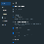
Luego en la sección "Resources > WSL Integration", asegurarate que la opcion "Enable integration with my default WSL distro", este habilitada:
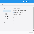
Puedes ver más detalles de Docker con WLS 👉 Docker Desktop WSL 2 backend
Instalación en Windows 🪟
Debes descargar el instalador desde la página de Docker for Windows.
Cuando ya tienes instalado Docker Desktop dentro de tus programas, una de las cosas que debes tener en cuenta en la instalación con Windows es que debes contar con Windows 10 de 64 Bits o superior y debes habilitar el Hyper-V de Windows.
Si quieres conocer los detalles, aquí te dejo el detalle como habilitar Hyper-V desde la Interfaz de Windows
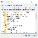
Instalación en macOS 🍎
En Mac tienes dos opciones. Todo dependerá si tienes los nuevos chips M1 o Intel, ya que hay un instalable apropiado para ambas arquitecturas de chip. Puedes escoger el instalable desde Install Docker Desktop on Mac.
Adicionalmente, si cuentas con los nuevos chips M1, debes ejecutar la siguiente instrucción en tu terminal softwareupdate --install-rosetta
Una vez descargues el instalador adecuado, solo debes seguir los pasos y pasar Docker Desktop a tus aplicaciones.

Instalación en Ubuntu 🐧
Estos son los pasos para instalarlo dentro de Ubuntu, sin embargo, también puedes ver directamente Install Docker Engine on Ubuntu
sudo apt-get update
sudo apt-get install \
ca-certificates \
curl \
gnupg \
lsb-release
sudo mkdir -p /etc/apt/keyrings
curl -fsSL https://download.docker.com/linux/ubuntu/gpg | sudo gpg --dearmor -o /etc/apt/keyrings/docker.gpg
echo \
"deb [arch=$(dpkg --print-architecture) signed-by=/etc/apt/keyrings/docker.gpg] https://download.docker.com/linux/ubuntu \
$(lsb_release -cs) stable" | sudo tee /etc/apt/sources.list.d/docker.list > /dev/null
sudo apt-get update
sudo apt-get install docker-ce docker-ce-cli containerd.io docker-compose-plugin
sudo docker run hello-world
Para otras distribuciones de Linux:
- Install Docker Engine on CentOS
- Install Docker Engine on Debian
- Install Docker Engine on Fedora

Correr MongoDB en Docker: Configuración y Ejecución Local

Levantar una base de datos MongoDB sin instalar drivers ni ensuciar tu máquina es posible gracias a Docker. En lugar de llenar tu equipo con controladores de distintas bases de datos, puedes crear un contenedor aislado, experimentar con él y, cuando ya no lo necesites, simplemente eliminarlo. Esta forma de trabajo es estándar en la industria y resulta esencial tanto para backend como para data science.
¿Por qué usar Docker para correr MongoDB?
Docker es un sistema que permite ejecutar cualquier software dentro de un contenedor, una parte aislada de tu computadora que funciona de manera eficiente y práctica [0:18]. Si hoy trabajas con MongoDB y mañana quieres probar Cassandra o CouchDB, no necesitas acumular drivers: levantas un contenedor, haces tu prueba y lo eliminas sin consecuencias para tu sistema operativo.
En entornos profesionales, los equipos levantan sus bases de datos en Docker precisamente porque elimina los problemas de compatibilidad con drivers y facilita la colaboración. Además, puedes especificar la versión exacta de MongoDB que necesitas, lo cual te da control total sobre tu entorno de desarrollo [1:22].
¿Cómo crear el archivo docker-compose.yaml para MongoDB?
El primer paso es crear un archivo llamado docker-compose.yaml dentro de la carpeta de tu proyecto. Este archivo define los servicios que quieres levantar, como una API, una cola de tareas o, en este caso, una base de datos [2:09].
yaml version: '3.9' services: mongodb: image: mongo:5.0 ports: - 27017:27017 environment: - MONGO_INITDB_ROOT_USERNAME=root - MONGO_INITDB_ROOT_PASSWORD=root123 volumes: - ./mongo_data:/data/db
¿Qué significa cada sección del archivo?
- version: indica la versión del formato de Docker Compose, no la de Docker como tal.
- services: define los servicios a levantar; el nombre puede ser el que prefieras, aunque se recomienda usar el nombre de la base de datos.
- image: especifica la imagen y versión que Docker traerá desde Docker Hub [2:45]. Si no colocas versión, tomará la última disponible, lo cual puede generar incompatibilidades.
- ports: el puerto 27017 es el que MongoDB utiliza por defecto para recibir comunicación [3:30].
- environment: las variables de ambiente definen el usuario y contraseña de acceso a la base de datos local.
- volumes: resuelven el problema de los contenedores stateless [5:05].
¿Qué son los volúmenes y por qué necesitas persistencia?
Los contenedores Docker son stateless, es decir, no guardan estado por defecto. Como una base de datos necesita conservar información, se utilizan volúmenes para hacer un binding entre una carpeta local y la ruta interna donde MongoDB almacena sus datos (/data/db) [5:15]. Es importante agregar la carpeta mongo_data al archivo .gitignore para no subir datos de la base de datos al repositorio, ya que sería una mala práctica [6:02].
¿Cómo levantar y verificar el contenedor de MongoDB?
Desde la terminal, ejecuta el siguiente comando para iniciar el servicio en segundo plano [7:00]:
bash docker compose up -d mongodb
La primera vez que lo ejecutes, Docker realizará un proceso de pulling para descargar la imagen desde Docker Hub. Esto solo ocurre una vez; en ejecuciones posteriores, el sistema de caché lo resuelve de forma automática [7:30].
Para verificar que el contenedor está corriendo:
bash docker compose ps
Este comando te mostrará el nombre del servicio, su estado y el puerto en el que está disponible.
¿Cómo conectarte desde Mongo Compass y Visual Studio Code?
En Mongo Compass, crea una nueva conexión con la URL mongodb://localhost:27017, configura la autenticación con el usuario y contraseña definidos en las variables de ambiente, y desactiva SSL ya que es una conexión local [8:20].
Una vez conectado, puedes crear bases de datos y colecciones directamente. Por ejemplo, una base de datos llamada platzi_store con una colección products donde insertas documentos con campos como name y price [10:15].
Desde Visual Studio Code, usando la extensión de MongoDB, conectas con la misma URL y puedes ejecutar consultas en el playground [11:05]:
javascript use('platzi_store'); db.products.find();
Este comando devuelve todos los documentos de la colección products.
Docker se convierte en una herramienta transversal en tu carrera, tan fundamental como saber Git. Si quieres profundizar, hay cursos especializados que cubren cada detalle. ¿Ya lograste levantar tu contenedor? Comparte tu experiencia en los comentarios.

Instalación en Ubuntu de Docker🐧
Estos son los pasos para instalarlo dentro de Ubuntu, sin embargo, también puedes ver directamente Install Docker Engine on Ubuntu
sudo apt-get update
sudo apt-get install \
ca-certificates \
curl \
gnupg \
lsb-release
sudo mkdir -p /etc/apt/keyrings
curl -fsSL https://download.docker.com/linux/ubuntu/gpg | sudo gpg --dearmor -o /etc/apt/keyrings/docker.gpg
echo \
"deb [arch=$(dpkg --print-architecture) signed-by=/etc/apt/keyrings/docker.gpg] https://download.docker.com/linux/ubuntu \
$(lsb_release -cs) stable" | sudo tee /etc/apt/sources.list.d/docker.list > /dev/null
sudo apt-get update
sudo apt-get install docker-ce docker-ce-cli containerd.io docker-compose-plugin
sudo docker run hello-world

Levantar una base de datos MongoDB sin instalar drivers ni ensuciar tu máquina es posible gracias a Docker. En lugar de llenar tu equipo con controladores de distintas bases de datos, puedes crear un contenedor aislado, experimentar con él y, cuando ya no lo necesites, simplemente eliminarlo. Esta forma de trabajo es estándar en la industria y resulta esencial tanto para backend como para data science.
¿Por qué usar Docker para correr MongoDB?
Docker es un sistema que permite ejecutar cualquier software dentro de un contenedor, una parte aislada de tu computadora que funciona de manera eficiente y práctica [0:18]. Si hoy trabajas con MongoDB y mañana quieres probar Cassandra o CouchDB, no necesitas acumular drivers: levantas un contenedor, haces tu prueba y lo eliminas sin consecuencias para tu sistema operativo.
En entornos profesionales, los equipos levantan sus bases de datos en Docker precisamente porque elimina los problemas de compatibilidad con drivers y facilita la colaboración. Además, puedes especificar la versión exacta de MongoDB que necesitas, lo cual te da control total sobre tu entorno de desarrollo [1:22].
¿Cómo crear el archivo docker-compose.yaml para MongoDB?
El primer paso es crear un archivo llamado docker-compose.yaml dentro de la carpeta de tu proyecto. Este archivo define los servicios que quieres levantar, como una API, una cola de tareas o, en este caso, una base de datos [2:09].
yaml version: '3.9' services: mongodb: image: mongo:5.0 ports: - 27017:27017 environment: - MONGO_INITDB_ROOT_USERNAME=root - MONGO_INITDB_ROOT_PASSWORD=root123 volumes: - ./mongo_data:/data/db
¿Qué significa cada sección del archivo?
- version: indica la versión del formato de Docker Compose, no la de Docker como tal.
- services: define los servicios a levantar; el nombre puede ser el que prefieras, aunque se recomienda usar el nombre de la base de datos.
- image: especifica la imagen y versión que Docker traerá desde Docker Hub [2:45]. Si no colocas versión, tomará la última disponible, lo cual puede generar incompatibilidades.
- ports: el puerto 27017 es el que MongoDB utiliza por defecto para recibir comunicación [3:30].
- environment: las variables de ambiente definen el usuario y contraseña de acceso a la base de datos local.
- volumes: resuelven el problema de los contenedores stateless [5:05].
¿Qué son los volúmenes y por qué necesitas persistencia?
Los contenedores Docker son stateless, es decir, no guardan estado por defecto. Como una base de datos necesita conservar información, se utilizan volúmenes para hacer un binding entre una carpeta local y la ruta interna donde MongoDB almacena sus datos (/data/db) [5:15]. Es importante agregar la carpeta mongo_data al archivo .gitignore para no subir datos de la base de datos al repositorio, ya que sería una mala práctica [6:02].
¿Cómo levantar y verificar el contenedor de MongoDB?
Desde la terminal, ejecuta el siguiente comando para iniciar el servicio en segundo plano [7:00]:
bash docker compose up -d mongodb
La primera vez que lo ejecutes, Docker realizará un proceso de pulling para descargar la imagen desde Docker Hub. Esto solo ocurre una vez; en ejecuciones posteriores, el sistema de caché lo resuelve de forma automática [7:30].
Para verificar que el contenedor está corriendo:
bash docker compose ps
Este comando te mostrará el nombre del servicio, su estado y el puerto en el que está disponible.
¿Cómo conectarte desde Mongo Compass y Visual Studio Code?
En Mongo Compass, crea una nueva conexión con la URL mongodb://localhost:27017, configura la autenticación con el usuario y contraseña definidos en las variables de ambiente, y desactiva SSL ya que es una conexión local [8:20].
Una vez conectado, puedes crear bases de datos y colecciones directamente. Por ejemplo, una base de datos llamada platzi_store con una colección products donde insertas documentos con campos como name y price [10:15].
Desde Visual Studio Code, usando la extensión de MongoDB, conectas con la misma URL y puedes ejecutar consultas en el playground [11:05]:
javascript use('platzi_store'); db.products.find();
Este comando devuelve todos los documentos de la colección products.
Docker se convierte en una herramienta transversal en tu carrera, tan fundamental como saber Git. Si quieres profundizar, hay cursos especializados que cubren cada detalle. ¿Ya lograste levantar tu contenedor? Comparte tu experiencia en los comentarios.

====================================================================

Correr MongoDB en Docker: Configuración y Ejecución Local

Levantar una base de datos MongoDB sin instalar drivers ni ensuciar tu máquina es posible gracias a Docker. En lugar de llenar tu equipo con controladores de distintas bases de datos, puedes crear un contenedor aislado, experimentar con él y, cuando ya no lo necesites, simplemente eliminarlo. Esta forma de trabajo es estándar en la industria y resulta esencial tanto para backend como para data science.
¿Por qué usar Docker para correr MongoDB?
Docker es un sistema que permite ejecutar cualquier software dentro de un contenedor, una parte aislada de tu computadora que funciona de manera eficiente y práctica [0:18]. Si hoy trabajas con MongoDB y mañana quieres probar Cassandra o CouchDB, no necesitas acumular drivers: levantas un contenedor, haces tu prueba y lo eliminas sin consecuencias para tu sistema operativo.
En entornos profesionales, los equipos levantan sus bases de datos en Docker precisamente porque elimina los problemas de compatibilidad con drivers y facilita la colaboración. Además, puedes especificar la versión exacta de MongoDB que necesitas, lo cual te da control total sobre tu entorno de desarrollo [1:22].
¿Cómo crear el archivo docker-compose.yaml para MongoDB?
El primer paso es crear un archivo llamado docker-compose.yaml dentro de la carpeta de tu proyecto. Este archivo define los servicios que quieres levantar, como una API, una cola de tareas o, en este caso, una base de datos [2:09].
yaml version: '3.9' services: mongodb: image: mongo:5.0 ports: - 27017:27017 environment: - MONGO_INITDB_ROOT_USERNAME=root - MONGO_INITDB_ROOT_PASSWORD=root123 volumes: - ./mongo_data:/data/db
¿Qué significa cada sección del archivo?
- version: indica la versión del formato de Docker Compose, no la de Docker como tal.
- services: define los servicios a levantar; el nombre puede ser el que prefieras, aunque se recomienda usar el nombre de la base de datos.
- image: especifica la imagen y versión que Docker traerá desde Docker Hub [2:45]. Si no colocas versión, tomará la última disponible, lo cual puede generar incompatibilidades.
- ports: el puerto 27017 es el que MongoDB utiliza por defecto para recibir comunicación [3:30].
- environment: las variables de ambiente definen el usuario y contraseña de acceso a la base de datos local.
- volumes: resuelven el problema de los contenedores stateless [5:05].
¿Qué son los volúmenes y por qué necesitas persistencia?
Los contenedores Docker son stateless, es decir, no guardan estado por defecto. Como una base de datos necesita conservar información, se utilizan volúmenes para hacer un binding entre una carpeta local y la ruta interna donde MongoDB almacena sus datos (/data/db) [5:15]. Es importante agregar la carpeta mongo_data al archivo .gitignore para no subir datos de la base de datos al repositorio, ya que sería una mala práctica [6:02].
¿Cómo levantar y verificar el contenedor de MongoDB?
Desde la terminal, ejecuta el siguiente comando para iniciar el servicio en segundo plano [7:00]:
bash docker compose up -d mongodb
La primera vez que lo ejecutes, Docker realizará un proceso de pulling para descargar la imagen desde Docker Hub. Esto solo ocurre una vez; en ejecuciones posteriores, el sistema de caché lo resuelve de forma automática [7:30].
Para verificar que el contenedor está corriendo:
bash docker compose ps
Este comando te mostrará el nombre del servicio, su estado y el puerto en el que está disponible.
¿Cómo conectarte desde Mongo Compass y Visual Studio Code?
En Mongo Compass, crea una nueva conexión con la URL mongodb://localhost:27017, configura la autenticación con el usuario y contraseña definidos en las variables de ambiente, y desactiva SSL ya que es una conexión local [8:20].
Una vez conectado, puedes crear bases de datos y colecciones directamente. Por ejemplo, una base de datos llamada platzi_store con una colección products donde insertas documentos con campos como name y price [10:15].
Desde Visual Studio Code, usando la extensión de MongoDB, conectas con la misma URL y puedes ejecutar consultas en el playground [11:05]:
javascript use('platzi_store'); db.products.find();
Este comando devuelve todos los documentos de la colección products.
Docker se convierte en una herramienta transversal en tu carrera, tan fundamental como saber Git. Si quieres profundizar, hay cursos especializados que cubren cada detalle. ¿Ya lograste levantar tu contenedor? Comparte tu experiencia en los comentarios.

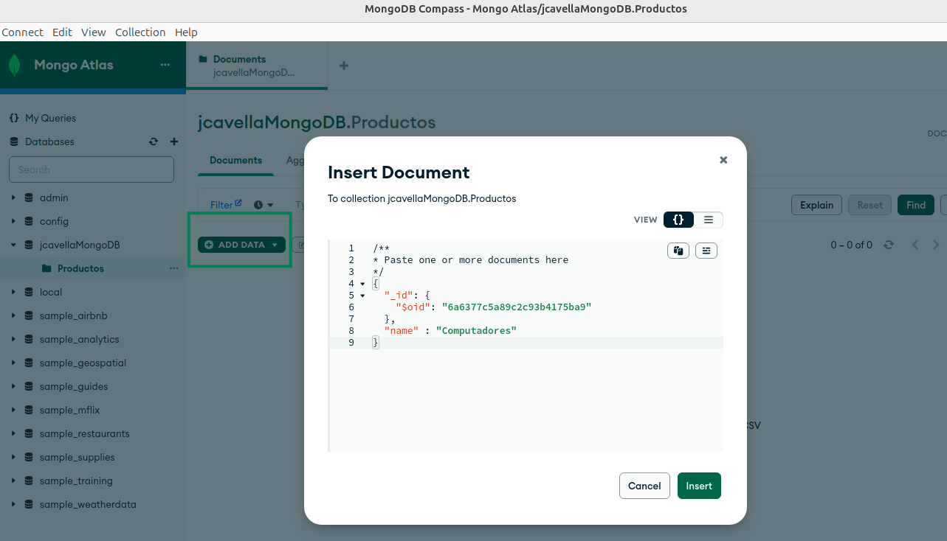

CONECTANDO AO MONGODB VIA MONGOSH NO DOCKER
Conectar ao MongoDB pelo terminal é uma habilidade clave quando queres trabalhar com bases de dados na nuvem ou localmente sem depender de interfaces gráficas. Aqui vais aprender a usar mongosh, o shell oficial do MongoDB, aproveitando o contentor Docker que já tens a funcionar, para executar consultas reais sobre a base de dados Platzi Store.
Por que usar mongosh em vez do Compass ou dos playgrounds?
O mongosh é o terminal oficial do MongoDB e funciona como uma terceira via de conexão, junto ao Mongo Compass e aos playgrounds do VS Code. A grande vantagem é que não precisas instalar nada extra: o contentor Docker do Mongo já traz o mongosh internamente, então basta entrar nele e executar comandos.
¿Qué es mongosh? É o shell interactivo do MongoDB que te permite ligar-te a uma base de dados local ou no Atlas e executar consultas, comandos administrativos e scripts directamente desde o terminal.
Na prática, vais escolher entre três caminhos segundo o contexto: Compass para explorar visualmente, playgrounds para guardar consultas em ficheiros .mongodb, e mongosh para acesso directo via terminal [01:50].
Como entrar no contentor Docker do Mongo?
O primeiro passo é aceder ao contentor que já está a correr. Para isso usamos docker compose exec, que executa um comando dentro de um serviço activo.
Cria uma pasta chamada mongosh e dentro dela um ficheiro commands.markdown para registar as instruções [00:55]. Depois executa:
bash docker compose exec mongodb bash
Isto abre uma sessão bash dentro do contentor. Como os contentores são baseados em sistemas Unix, se executares ls ou ll vais ver uma estrutura de pastas semelhante a Ubuntu ou Fedora, independentemente de estares em Mac, Windows ou Linux [03:20].
Que comando uso para iniciar a ligação ao mongosh?
Uma vez dentro do contentor, escreves:
bash mongosh "<URL_DE_CONEXAO>"
A URL podes copiá-la do Mongo Compass se estás em local, ou do painel do MongoDB Atlas se queres ligar-te à nuvem. Ambas funcionam exactamente da mesma forma [04:10].
Que comandos posso executar dentro do mongosh?
Assim que a ligação for estabelecida, o prompt muda e ficas pronto para consultar. Estes são os comandos básicos que deves dominar:
- show dbs: lista todas as bases de dados disponíveis no cluster, como admin, config, local e platzi-store.
- use platzi-store: selecciona a base de dados com a qual queres trabalhar.
- show collections: mostra as colecções dentro da base de dados activa.
- db.products.find(): devolve todos os documentos da colecção products.
¿Cuál es la diferencia entre show dbs y show collections? show dbs lista as bases de dados do cluster; show collections lista as colecções dentro da base de dados que seleccionaste com use.
O interessante é que a sintaxe é exactamente a mesma que usas nos playgrounds do VS Code. A API do MongoDB não muda entre interfaces, o que facilita a tua curva de aprendizagem [05:30].
Posso conectar mongosh ao MongoDB Atlas com o mesmo método?
Sim. O fluxo é idêntico: copias a connection string que o Atlas te fornece, executas mongosh "<url>" e já podes correr show dbs ou db.products.find() sobre a tua base de dados na nuvem. É um excelente exercício para validar que dominas as três vias de conexão.
Quando faz sentido usar cada ferramenta?
Tens três pontos de entrada bem definidos para o teu fluxo de trabalho com MongoDB:
- Mongo Compass para explorar dados visualmente e navegar colecções.
- Playgrounds do VS Code para guardar consultas reutilizáveis em ficheiros .mongodb.
- mongosh para tarefas rápidas, scripts ou administração desde o terminal.
Apesar de mongosh ser potente, os playgrounds costumam ser a opção mais dinâmica no dia a dia porque te permitem versionar as consultas junto ao código do projecto.
Qual destas três vias preferes para o teu fluxo de trabalho? Conta nos comentários como estás a organizar as tuas conexões.

Diferencias entre JSON y BSON en MongoDB
¿Cuáles son las diferencias entre JSON y BSON?
En el mundo del almacenamiento de datos, elegir el formato adecuado es esencial para optimizar rendimiento y compatibilidad. JSON y BSON son dos formatos ampliamente discutidos en esta área. Entender sus diferencias no solo te ayudará a elegir cuál es mejor para tus necesidades, sino también a comprender cómo MongoDB maneja la información internamente.
¿Qué ventajas ofrece el uso de JSON?
JSON, siglas de "JavaScript Object Notation," es un formato de texto legible para humanos y altamente utilizado. Aquí algunas de sus ventajas más notables:
- Fácil de leer y escribir: Gracias a su sintaxis basada en clave-valor, es comprensible para cualquier persona con conocimientos de programación.
- Ampliamente adoptado: Su uso se extiende a múltiples aplicaciones y lenguajes de programación.
- Compatible con estructuras complejas: Permite almacenar subdocumentos y arrays.
A pesar de sus ventajas, JSON tiene limitaciones. Estar basado en texto implica un mayor consumo de espacio y un set limitado de tipos de datos, como números, strings, booleanos, arrays y subdocumentos.
¿Por qué MongoDB usa BSON en lugar de JSON?
MongoDB utiliza BSON debido a sus ventajas en términos de rendimiento y eficiencia:
- Representación binaria: Al ser un formato binario, BSON consume menos espacio que JSON, lo cual se traduce en un mejor rendimiento.
- Mayor variedad de tipos de datos: A diferencia de JSON, BSON admite tipos como fechas, binarios, y una amplia gama de números (enteros, flotantes, BigInts).
No todo es positivo en BSON; al ser un formato más complejo, leerlo sin la intervención de una máquina es complicado, lo que lo hace ideal principalmente para el procesamiento automatizado en lugar de la lectura humana.
¿Qué tipos de datos adicionales proporciona BSON?
Una de las grandes ventajas de BSON sobre JSON es su capacidad para almacenar diversos tipos de datos:
- Números variados: Incluye enteros de 4 y 8 bytes, dobles y decimales.
- ObjectID: Un identificador único que MongoDB asigna automáticamente.
- Fechas y binarios: Permitir el almacenamiento de datos de fecha y binarios directamente.
- Tipos adicionales: Como MaxKey, MinKey, nulos, un tipo Date, y hasta valores no definidos (undefined).
Estos tipos adicionales permiten a BSON ofrecer flexibilidad y capacidad de almacenamiento que JSON no puede proporcionar.
¿Cómo MongoDB maneja JSON y BSON internamente?
En MongoDB, aunque los usuarios interactúan con datos en formato JSON, el sistema internamente los convierte y almacena en BSON. Esto equilibra la necesidad de legibilidad por parte del desarrollador y las demandas de rendimiento del sistema.
Cuando trabajas con MongoDB, es fundamental entender que, aunque ves JSON, los optimizations internas con BSON aseguran que los datos se manejen de manera eficiente detrás de escena. Con este conocimiento, puedes maximizar las capacidades de MongoDB al trabajar con grandes volúmenes de datos.
Reflexiones finales y ruta a seguir
Teniendo claro cómo MongoDB maneja internamente sus datos y las diferencias entre JSON y BSON, los desarrolladores pueden tomar decisiones más informadas al estructurar y optimizar sus bases de datos. Continúa aprendiendo y explorando las capacidades de MongoDB para sacar el máximo provecho de esta potente herramienta de almacenamiento. ¡No dejes de mejorar y optimizar el rendimiento de tus aplicaciones!
FORMATO JSON
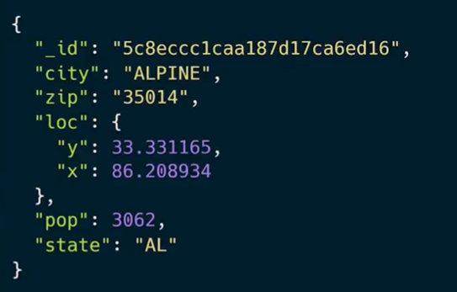

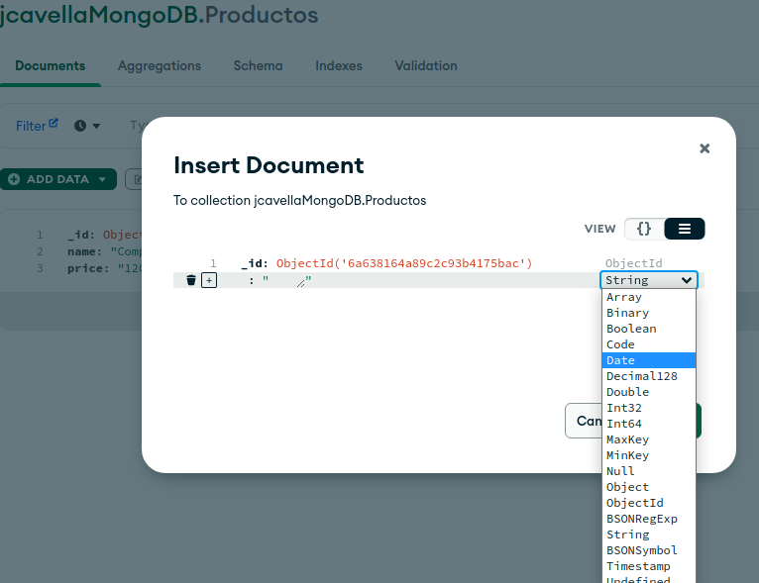
Operaciones CRUD e inserción de documentos en MongoDB
¿Cómo se realiza una operación CRUD en MongoDB?
Entender las operaciones CRUD (Crear, Leer, Actualizar, Eliminar) es esencial al trabajar con bases de datos, y MongoDB no es la excepción. En esta guía exploramos cómo llevar a cabo estas acciones en MongoDB usando Playgrounds y conexiones a Mongo Atlas, lo que te permite administrar tus datos de manera eficiente y profesional.
¿Cómo insertamos un documento en MongoDB?
Insertar documentos en MongoDB es un proceso sencillo debido a la flexibilidad de esta base de datos. MongoDB no requiere la creación explícita de bases de datos o colecciones. Simplemente indicando su uso, MongoDB las crea automáticamente si no existen.
db.products.insertOne({
name: "product1",
price: 1000
});
En este ejemplo, creamos un documento en la colección products. MongoDB automáticamente genera una base de datos si aún no está creada, demostrando su capacidad de crear sobre la marcha, facilitando la manipulación de datos.
¿Cómo realizar consultas en documentos insertados?
Una vez que los documentos están insertados, puedes consultarlos para verificar el contenido almacenado. Esto se realiza utilizando el método .find().
db.products.find();
La consulta devuelve todos los documentos de la colección products. De este modo, puedes verificar los documentos insertados, permitiéndote asegurar la integridad y consistencia de tus datos.
¿Qué ocurre con los IDs de los documentos en MongoDB?
MongoDB asigna automáticamente un ObjectId a cada documento. Este es un identificador único subrayado bajo el campo _id, asegurando que cada documento pueda identificarse correctamente sin colisiones.
Ejemplo de IDs generados automáticamente:
{
"_id": ObjectId("507f1f77bcf86cd799439011"),
"name": "product1",
"price": 1000
}
Generar tus propios IDs es posible, pero debes asegurarte de su unicidad para evitar errores de clave duplicada.
db.products.insertOne({
_id: 1,
name: "product2",
price: 100
});
Si intentas insertar duplicados de un ID que ya existe, MongoDB generará un error, evitando la duplicación dentro de la base de datos.
¿Cómo prevenir colisiones de ID?
Para quienes eligen definir sus propios IDs, deben considerar la gestión personalizada de la unicidad de los IDs. Esto es importante para evitar errores al insertar documentos adicionales con el mismo ID.
- Implementa un sistema de generación de IDs único dentro de tu lógica de aplicación.
- Verifica duplicados antes de insertar nuevos documentos.
Estos métodos aseguran la integridad y coherencia de tus datos, permitiéndote tomar control del sistema según tus necesidades específicas.
Con estas herramientas y métodos, manipular bases de datos en MongoDB se convierte en una tarea organizada y eficiente. A medida que desarrollas habilidades en estas operaciones, dominarás la gestión de datos como un verdadero profesional. ¡Continúa explorando y optimizando tus operaciones CRUD en MongoDB para maximizar tu habilidad con las bases de datos!
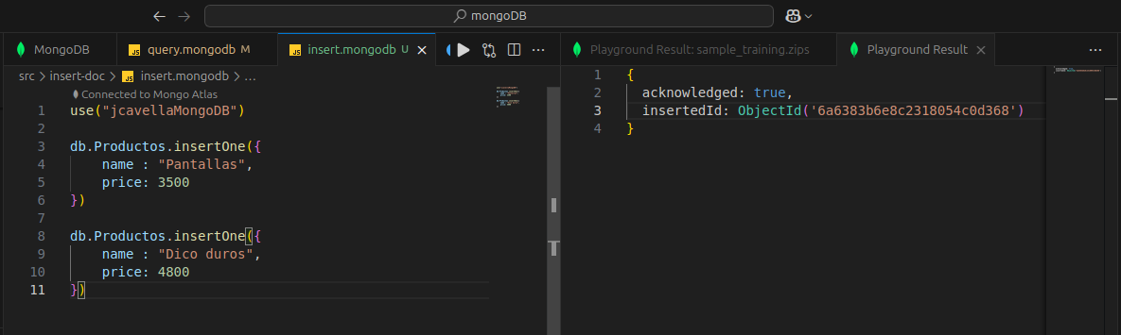

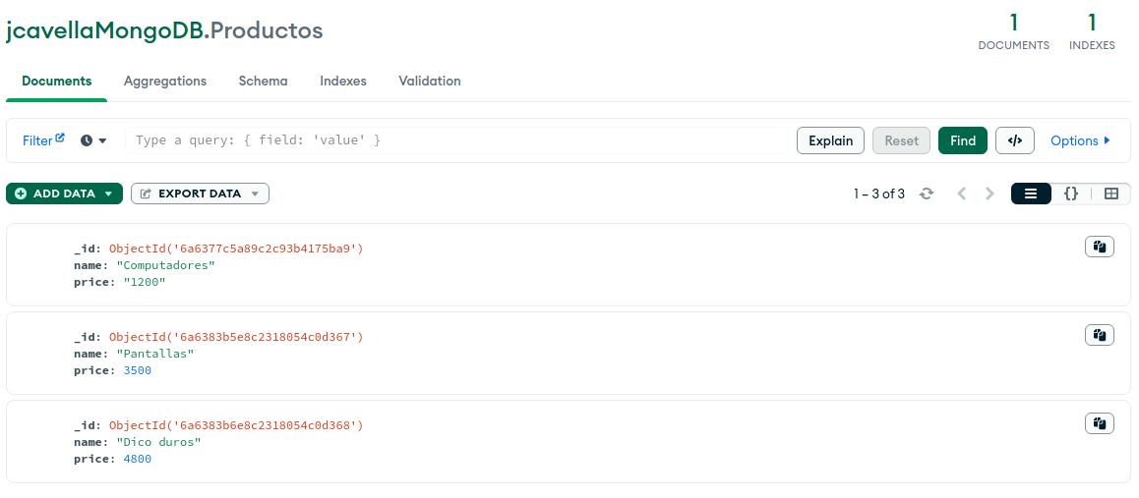

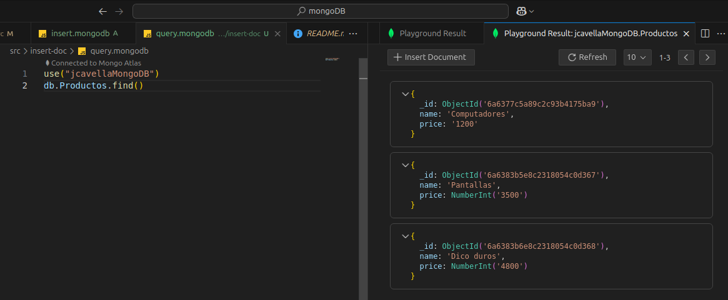

Operaciones CRUD en MongoDB: Insertar Documentos en Mongo Atlas
¿Cómo realizar operaciones CRUD en MongoDB?
El mundo de las bases de datos a menudo requiere manejar una serie de operaciones fundamentales conocidas como CRUD (Create, Read, Update, Delete). En esta sesión, nos enfocaremos en cómo insertar documentos en MongoDB, usando tanto Mongo Atlas, una solución en la nube, como herramientas locales de comandos. Si eres desarrollador o simplemente un entusiasta de la tecnología, esta información te será invaluable para gestionar eficientemente tus datos.
¿Cómo conectar y comenzar a usar MongoDB Atlas?
Para comenzar a usar MongoDB Atlas, nos conectamos a través de Visual Studio Code (VS Code), una potente herramienta para codificar. Aquí seguimos los siguientes pasos:
- Creamos una carpeta llamada '04' y dentro un archivo denominado insert.doc.mongodb.
- Usamos use platzi_store para indicarle a MongoDB que utilizaremos una base de datos llamada 'platzi_store'. Este comando creará automáticamente la base de datos si aún no existe.
- Del mismo modo, al referenciarnos a db.products, si la colección 'products' no estaba creada previamente, MongoDB se encargará de hacerlo automáticamente.
¿Cómo insertar un documento en MongoDB?
El paso crucial es aprender a insertar documentos en MongoDB, y lo haremos utilizando 'insertOne'. Este método permite agregar documentos o registros nuevos a nuestra base de datos. Un documento en MongoDB se estructura en un formato clave-valor.
db.products.insertOne({
"name": "product1",
"price": 1000
})
Podemos insertar múltiples documentos de manera consecutiva. Hay que estar conscientes de que, al usar Playgrounds en VS Code, el resultado mostrado es solo de la última instrucción ejecutada, aunque el resto también se procese correctamente.
¿Cómo realizar consultas para verificar la inserción?
Para corroborar las inserciones, realizaremos una búsqueda o query con find:
db.products.find()
Este comando nos mostrará los documentos que hemos insertado y podemos ver los detalles de cada producto, como su nombre y precio.
¿Qué debo considerar sobre los IDs en MongoDB?
MongoDB asigna automáticamente un 'Object ID' (OID) único a cada documento. Este es crucial para asegurar que no haya colisiones de datos:
- El 'Object ID' es un identificador único que MongoDB asegura será irrepetible.
- Puedes elegir crear tus propios IDs, pero debes ser cuidadoso de evitar duplicados, ya que MongoDB no permitirá documentos con IDs duplicados y mostrará un 'duplicate key error'.
db.products.insertOne({
"_id": "customID1",
"name": "product2",
"price": 500
})
Al insertar documentos con IDs personalizados, serás responsable de asegurarte que sean únicos. Intentar reinsertar un documento con el mismo ID generará un error, demostrando la importancia de los Objetos ID generados automáticamente por MongoDB.
Espero que estos tips te acerquen más a manejar de manera eficiente tus bases de datos con MongoDB. ¡Te invito a continuar explorando estas habilidades esenciales!
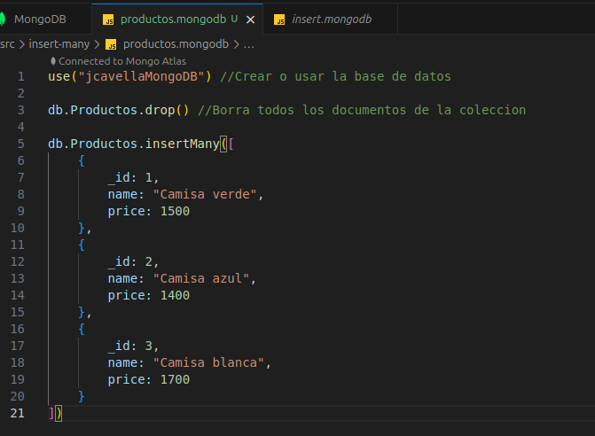

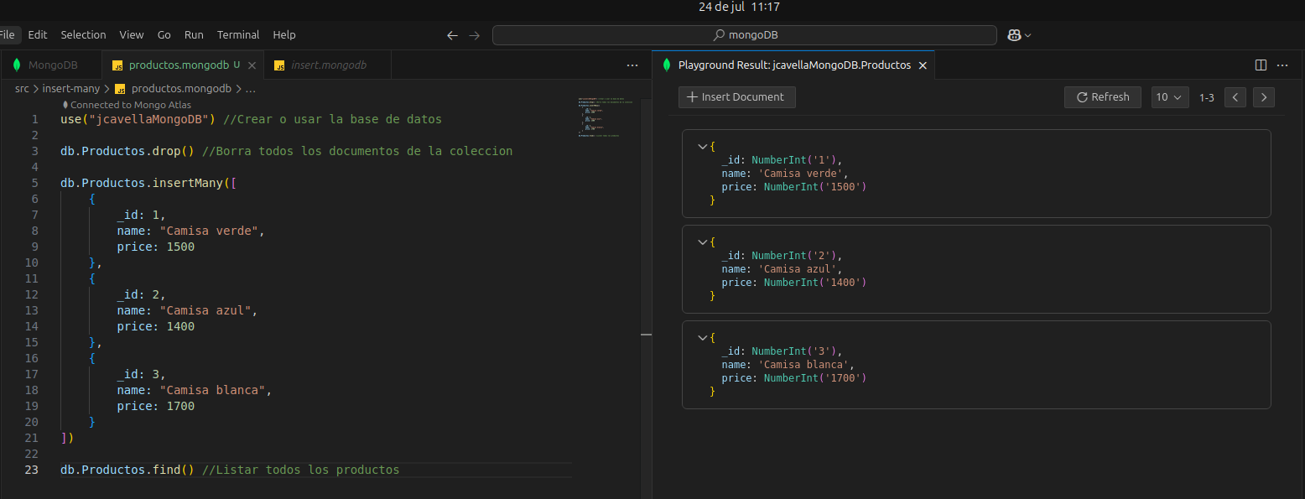
No inserta los datos con error de colisión
Insertar los datos correctos sin incluir los de colisión
use("platzi_store") db.products.drop() // drop() borra todos los documentos de toda una coleccion !cuidado :v! db.products.insertMany([ //si hay una colision de _id si inserta pero hasta la colision { _id: 1, name: "Raqueta", price: 1000 }, { _id: 2, name: "pelota", price: 20 } ],{ ordered: false //si hay una colision de _id si inserta pero no inserta los colisionados } ) db.products.find()

Actualización de Documentos en MongoDB con Operadores Básicos
¿Cómo actualizar documentos en MongoDB usando Mongo Compass y código?
Actualizar documentos en MongoDB es una habilidad esencial para cualquier desarrollador. Puedes hacerlo a través de la interfaz de Mongo Compass o mediante código, cada uno con sus ventajas. Mongo Compass te permite realizar ediciones directas de forma visual, mientras que con código puedes automatizar y personalizar las actualizaciones de los documentos.
¿Cómo usar Mongo Compass para actualizar?
- Interfaz gráfica:
  - En Mongo Compass, accede a tu base de datos en Mongo Atlas.
  - Selecciona tu colección (por ejemplo, Platzi Store).
  - Encuentra el producto que deseas editar.
  - Haz clic en editar, realiza los cambios necesarios y guarda.
Sin embargo, para sacar el máximo provecho de MongoDB, es esencial saber cómo realizar estas acciones mediante código.
¿Cómo actualizar documentos mediante código?
Para actualizar documentos en MongoDB utilizando código, necesitas seguir un conjunto de pasos que aseguran el éxito de la operación. Aquí veremos un enfoque basado en código para realizar estas actualizaciones:
¿Qué es UpdateDoc y cómo funciona?
UpdateDoc es una utilidad diseñada para manejar actualizaciones en uno o varios documentos mediante MongoDB. Antes de actualizar, es crucial poblar (o llenar) la base de datos.
// Código para insertar productos sin problemas de duplicidad
db.collection('products').insertMany([
{"name": "Product1", "price": 1000},
{"name": "Product2", "price": 2000}
], { ordered: false });
Este código llena la base de datos con productos, asegurando que no hay duplicados.
¿Cómo utilizar UpdateOne?
UpdateOne te permite realizar cambios en un único documento especificado por un query. Aquí está el paso a paso:
- Consulta: Primero, necesitas identificar el documento que deseas actualizar. Esto se hace mediante un ID único.
- Actualización: Definir los cambios que quieres aplicar usando operadores como $set o $inc.
Ejemplo con $set:
db.collection('products').updateOne(
{ _id: ObjectId("exampleObjectId") },
{ $set: { "name": "NuevoNombre", "price": 1500 } }
);
Ejemplo con $inc:
db.collection('products').updateOne(
{ _id: ObjectId("exampleObjectId") },
{ $inc: { "price": 100 } }
);
Este último incrementa el precio del producto encontrado en 100 unidades en la moneda que estés utilizando.
¿Cómo manejar los Object ID generados automáticamente?
Cuando un ObjectID es generado por MongoDB, no puedes simplemente buscarlo como un string. Debes utilizar la función ObjectId() para manipularlo correctamente.
// Uso correcto del ObjectID
db.collection('products').updateOne(
{ _id: ObjectId("exampleObjectId") },
{ $inc: { "price": 100 } }
);
Así, aseguras que el objeto es localizado y actualizado correctamente.
¿Cuáles son las mejores prácticas al usar operadores?
Los operadores como $set y $inc son esenciales en las actualizaciones en MongoDB:
- $set: Crea o actualiza campos específicos dentro de un documento.
- $inc: Ideal para incrementar valores numéricos, útil para stocks, precios, etc.
Consultar la documentación oficial de MongoDB te proporcionará una lista completa de operadores que puedes usar para dinámicas actualizaciones.
Al dominar estas técnicas, aumentas tu habilidad para manejar bases de datos no solo eficientemente, sino también de una forma adaptable a las necesidades cambiantes de tus aplicaciones. ¡Sigue explorando las posibilidades que MongoDB te ofrece y sigue aprendiendo!
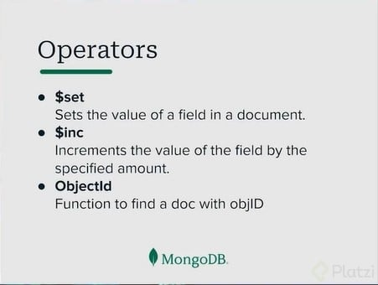

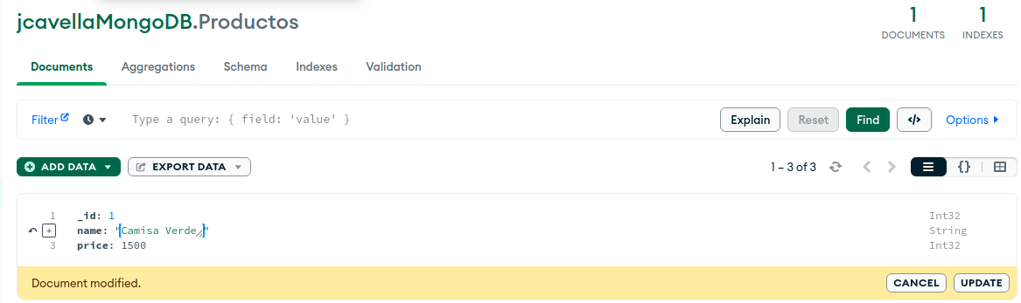

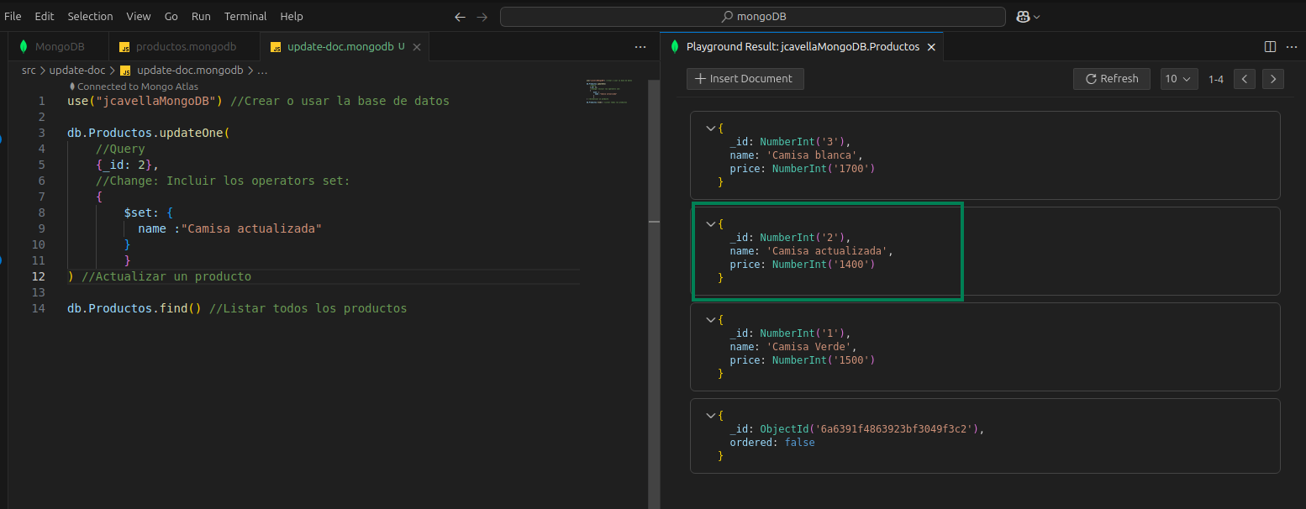

Actualizar varios campos e incluir uno nuevo
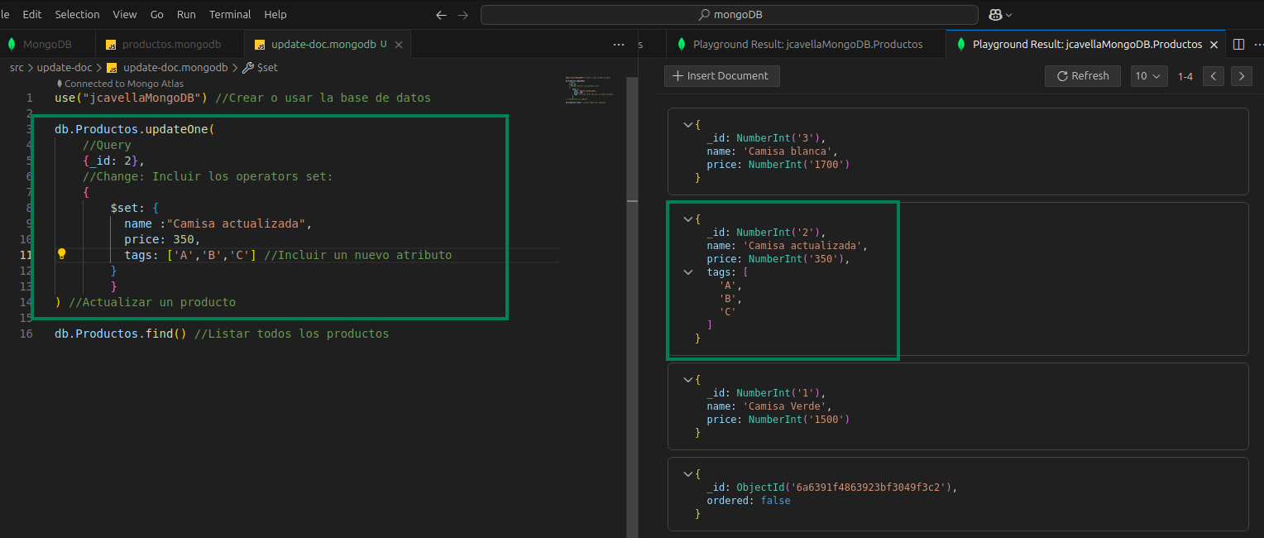

Incrementar el valor del precio con $inc
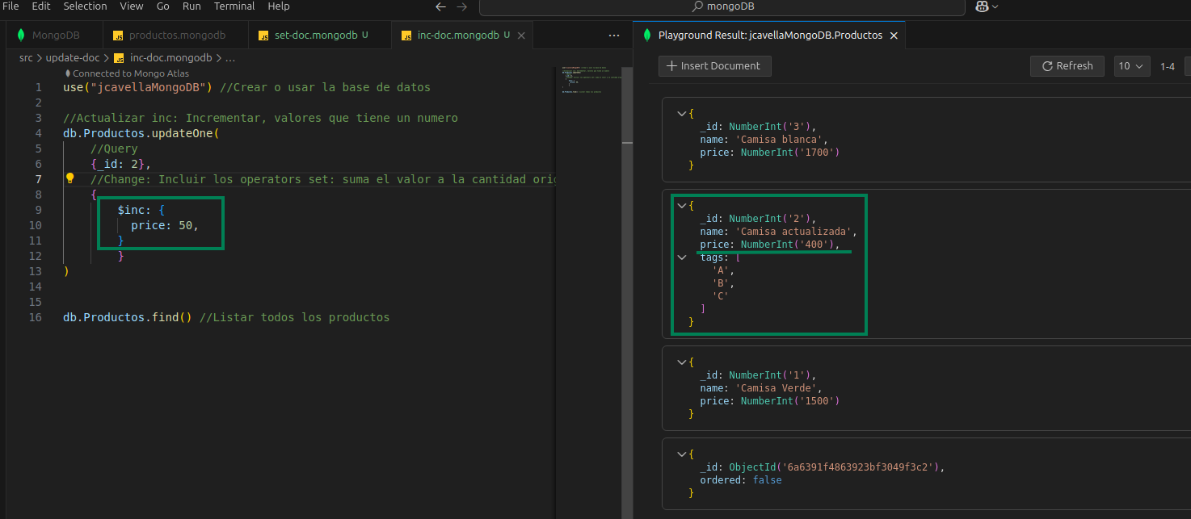

Actualizar utilizando el Id autogenerado: ObjetId(‘id’)
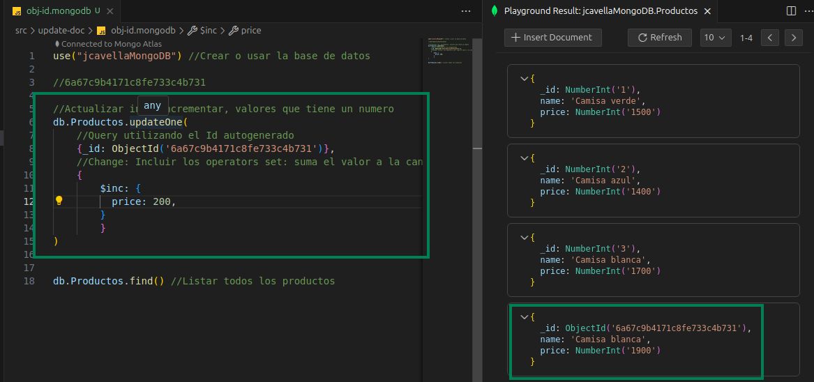

Actualización en Masa de Documentos en MongoDB con UpdateMany
Actualizar una gran cantidad de documentos en una base de datos es una tarea crucial que puede ser optimizada utilizando los métodos adecuados. MongoDB provee herramientas poderosas como updateMany para ejecutar actualizaciones a escala. Este artículo desglosa cómo se puede aplicar updateMany para actualizar documentos en función de condiciones específicas, asegurando eficiencia y precisión.
¿Qué es updateMany y cómo se usa?
El método updateMany en MongoDB permite realizar actualizaciones a varios documentos que cumplan con un determinado criterio de búsqueda. Este método es especialmente útil para modificar campos o añadir nuevos elementos en múltiples registros de una colección de manera simultánea.
Ejemplo de uso básico:
Supongamos que queremos incrementar la población en mil de todos los documentos donde la ciudad sea Cleveland:
db.zips.updateMany(
{ city: "Cleveland" },
{ $inc: { pop: 1000 } }
);
Este snippet incrementará el valor del campo pop en 1000 para todos los documentos en la colección zips donde la ciudad es Cleveland.
¿Cómo agregar o modificar atributos con set?
El operador $set sirve para modificar el valor de un atributo existente o para añadir uno nuevo si el atributo aún no se encuentra en el documento.
Ejemplo de agregar un atributo:
db.zips.updateMany(
{ city: "Cleveland" },
{ $set: { myAttribute: "hola" } }
);
En este ejemplo, un nuevo campo myAttribute con el valor "hola" será añadido a los documentos que cumplan con el criterio.
¿Cómo renombrar y eliminar atributos?
MongoDB también ofrece operaciones para renombrar y eliminar atributos de documentos. Esto es útil cuando queremos limpiar o organizar nuestros datos sin alterar el contenido real.
- Renombrar un atributo:
Utiliza $rename para cambiar el nombre de un campo sin alterar su contenido:
db.zips.updateMany(
{ city: "Cleveland" },
{ $rename: { "myAttribute": "myData" } }
);
Aquí el campo myAttribute se renombra a myData.
- Eliminar un atributo:
Utiliza $unset para eliminar un campo por completo:
db.zips.updateMany(
{ city: "Cleveland" },
{ $unset: { myData: "" } }
);
Este comando elimina el campo myData de los documentos que cumplan con el criterio.
¿Por qué utilizar updateMany y estos operadores?
El uso de updateMany junto con operadores como $set, $rename y $unset proporciona:
- Eficiencia al aplicar cambios a múltiples documentos de manera simultánea, evitando actualizaciones individuales.
- Consistencia en los datos al asegurar que todas las modificaciones se apliquen bajo las mismas condiciones y parámetros.
- Flexibilidad para adaptar y organizar los datos a los requisitos cambiantes del sistema o negocio.
MongoDB, a través de updateMany, facilita la gestión masiva de datos, permitiendo a los desarrolladores mantener la integridad de la base de datos en procesos de cambios extensos. Te animamos a seguir explorando y utilizando estas operaciones en tu flujo de trabajo diario, impulsando así tus proyectos hacia mayores niveles de optimización y rendimiento. ¡El conocimiento es poder, sigue aprendiendo y innovando!

Listado de operadores de actualización:
- $inc: Incrementa el valor de un atributo numérico en una cantidad específica. |
- $mul: Multiplica el valor de un atributo numérico por un factor específico. |
- $rename: Cambia el nombre de un atributo. |
- $set: Asigna un valor específico a un atributo. |
- $unset: Elimina un atributo de un documento. |
- $min: Actualiza el valor de un atributo con el valor mínimo especificado, sólo si el valor actual es mayor que el valor especificado. |
- $max: Actualiza el valor de un atributo con el valor máximo especificado, sólo si el valor actual es menor que el valor especificado. |
- $currentDate: Establece el valor de un atributo como la fecha y hora actual. |
- $addToSet: Añade un valor a un atributo de tipo conjunto (array), sólo si el valor no existe en el conjunto. |
- $pop: Elimina el primer o último elemento de un atributo de tipo conjunto (array). |
- $pull: Elimina un valor específico de un atributo de tipo conjunto (array). |
- $push: Añade un valor a un atributo de tipo conjunto (array). |
- $pullAll: Elimina varios valores específicos de un atributo de tipo conjunto (array).

Consultar todos los documentos cuya ciudad corresponda a CLEVELAND
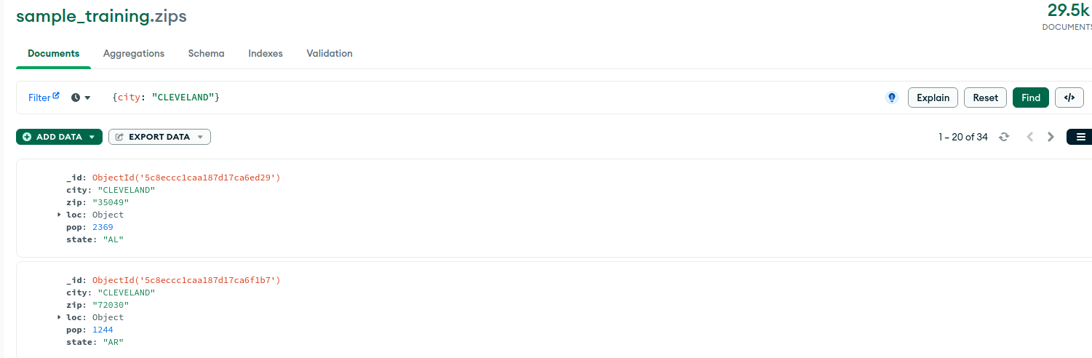

Aumentar la población en 1000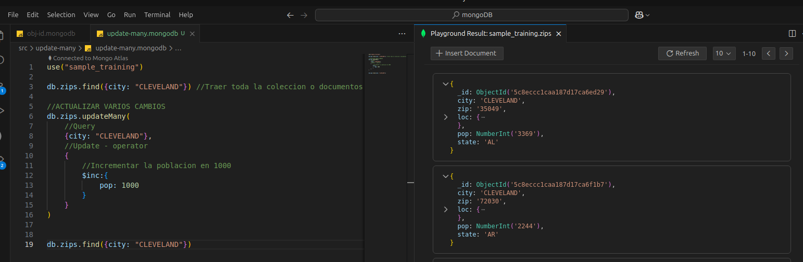

Agregar un nuevo atributo. $set
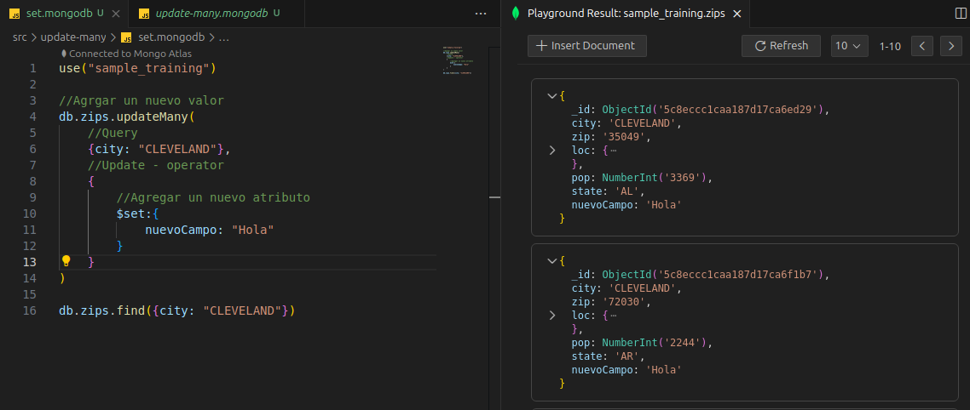

Renombrar un atributo. $rename
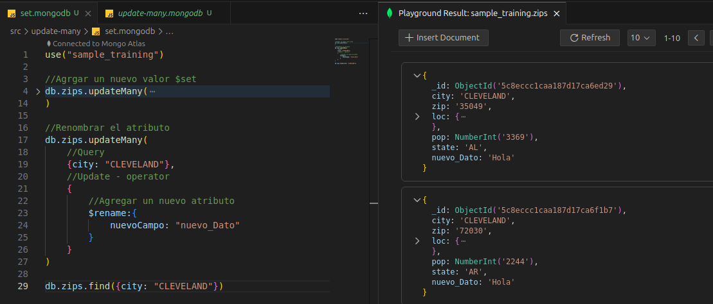

Eliminar un atributo. : $unset

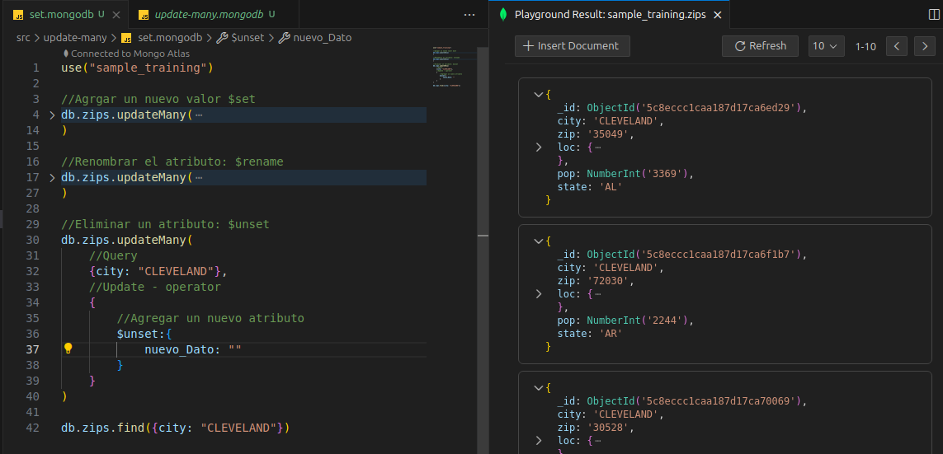

Actualización y manejo de arrays en MongoDB
Cuando un documento en MongoDB contiene un array, los operadores habituales como $set no son la herramienta adecuada para agregar o quitar elementos individuales dentro de esa lista. Para eso existen operadores específicos que permiten manipular arrays de forma precisa y eficiente, y aquí se explican con ejemplos prácticos sobre una colección de inventario.
¿Cómo preparar los datos de inventario para practicar?
Antes de manipular arrays, es necesario contar con documentos que los contengan. Se trabaja con una colección llamada inventory dentro de la base de datos platziStore. Cada documento incluye:
- Un ID controlado manualmente.
- Un objeto item con nombre, código y descripción.
- Un campo quantity.
- Un array de strings llamado tags (por ejemplo: ["electronics", "school", "book"]).
El dataset se carga ejecutando un script que primero vacía la colección y luego inserta los documentos con insertMany. Es importante ejecutar el dataset antes de cualquier operación [00:50], ya que sin datos la consulta no encontrará coincidencias y el campo modifiedCount será cero.
¿Cómo agregar un elemento a un array con push?
El operador $push agrega un elemento al final de un array dentro de un documento [02:15]. Solo funciona sobre campos de tipo array.
javascript db.inventory.updateOne( { _id: 4 }, { $push: { tags: "headphone" } } )
- Se selecciona el documento con _id: 4.
- $push recibe el nombre del array (tags) y el valor a insertar ("headphone").
- Tras ejecutar la operación, el resultado de matchedCount: 1 y modifiedCount: 1 confirma que el documento fue encontrado y actualizado.
Al correr un find, el array tags del documento cuatro muestra el nuevo valor al final de la lista [03:40].
¿Cómo quitar elementos de un array con pull e in?
El operador $pull hace lo contrario: remueve elementos que coincidan con un valor dentro de un array [04:10]. También es exclusivo para campos de tipo array; si necesitas eliminar un atributo completo de un documento, usarías $unset.
¿Cómo eliminar un solo valor en todos los documentos?
Para quitar el string "book" de todos los documentos se utiliza updateMany con un filtro vacío {}, lo que significa que no hay condición de búsqueda y la operación aplica sobre toda la colección [05:00].
javascript db.inventory.updateMany( {}, { $pull: { tags: "book" } } )
El resultado muestra matchedCount: 5 pero modifiedCount: 3 [05:35]. Esto no es un error: simplemente dos documentos no contenían "book" en su array, así que no hubo nada que modificar en ellos.
¿Cómo eliminar varios valores a la vez con in?
Si necesitas remover más de un elemento, no hace falta ejecutar la operación múltiples veces. Se combina $pull con el operador $in, que permite especificar una lista de valores a buscar y eliminar en una sola instrucción [06:55].
javascript db.inventory.updateMany( {}, { $pull: { tags: { $in: ["appliance", "school"] } } } )
- $in recibe un array con los valores que se desean remover.
- El resultado indica matchedCount: 5 y modifiedCount: 5, porque todos los documentos tenían al menos uno de esos valores [08:10].
- Tras la ejecución, varios documentos quedan con un tags vacío ([]), lo cual confirma que la combinación de ambos operadores funcionó correctamente.
¿Cuándo usar cada operador?
- $push: agrega un elemento al final de un array.
- $pull: remueve todos los elementos que coincidan con un valor o condición.
- $in: realiza una búsqueda interna contra múltiples valores y se combina con $pull para eliminar varios elementos en una sola operación.
Estos tres operadores son fundamentales para mantener la integridad de los arrays dentro de los documentos sin necesidad de reescribir el documento completo. ¿Ya los probaste en tu propia colección? Comparte tu experiencia en los comentarios.

use("platzi_store")
db.inventory.drop()
db.inventory.insertMany([
{ _id: 1, item: { name: "item ab", code: "123", description : "Single line description." }, qty: 15, tags: [ "school", "book", "bag", "headphone", "appliance" ], },
{ _id: 2, item: { name: "item cd", code: "123", description : "First line\nSecond line" }, qty: 20, tags: [ "appliance", "school", "book" ] },
{ _id: 3, item: { name: "item ij", code: "456", description : "Many spaces before line" }, qty: 25, tags: [ "school", "book" ] },
{ _id: 4, item: { name: "item xy", code: "456", description : "Multiple\nline description" }, qty: 30, tags: [ "electronics", "school" ] }, { _id: 5, item: { name: "item mn", code: "000" }, qty: 20, tags: [ "appliance", "school" ] }, ]) db.inventory.find()

use("platzi\_store")
db.inventory.drop()
db.inventory.insertMany(\[ &#x20; { \_id: 1, item: { name: "item ab", code: "123", description : "Single line description." }, qty: 15, tags: \[ "school", "book", "bag", "headphone", "appliance" ], }, &#x20; { \_id: 2, item: { name: "item cd", code: "123", description : "First line\nSecond line" }, qty: 20, tags: \[ "appliance", "school", "book" ] }, &#x20; { \_id: 3, item: { name: "item ij", code: "456", description : "Many spaces before line" }, qty: 25, tags: \[ "school", "book" ] }, &#x20; { \_id: 4, item: { name: "item xy", code: "456", description : "Multiple\nline description" }, qty: 30, tags: \[ "electronics", "school" ] }, &#x20; { \_id: 5, item: { name: "item mn", code: "000" }, qty: 20, tags: \[ "appliance", "school" ] }, ]) db.inventory.find()

Con los siguientes operadores podremos modificar los documentos que dentro contengan un array:
- $push: Agrega un elemento en el array.
- $pull: Remueve todos los elementos del array que hagan match con un query especifico.
- $in: Hace match con algunos de los valores especificados en un arreglo.

Upsert en MongoDB para datos IoT

Cuando trabajas con sensores IoT que envían lecturas constantes a MongoDB, necesitas decidir entre insertar un documento nuevo o actualizar uno existente. La operación upsert en MongoDB resuelve ese dilema con una sola instrucción y evita consultas extra para verificar si el documento ya existe.
Esto te interesa si construyes pipelines de datos para sensores, registros diarios o cualquier sistema donde la lógica dependa de "si existe, actualiza; si no, crea".
Por qué guardar lecturas de sensores en MongoDB
Las bases de datos documentales como MongoDB encajan muy bien con cargas IoT porque escriben mucho y permiten estructuras flexibles por documento.
En el caso de la clase, la colección iot dentro de Platzi Store guarda un documento por sensor y por fecha. Cada documento contiene:
- Un identificador del sensor, por ejemplo A0001.
- Una fecha, por ejemplo el 1 de enero de 2022.
- Un array readings con todas las lecturas de ese sensor en ese día.
La regla de modelado es clara: un sensor + una fecha = un solo documento. La primera lectura del día crea el documento. Las siguientes lecturas solo agregan valores al array.
¿Por qué usar bases de datos documentales para IoT? Porque los sensores escriben con mucha frecuencia y los documentos permiten guardar arrays de lecturas crecientes sin reestructurar tablas. [01:08]
Cómo decidir entre insertOne y updateOne sin upsert
Antes de conocer upsert, la solución típica era programática. Lanzas un find con la consulta del sensor y la fecha, aplicas un count y según el resultado eliges el método.
- Si el count es cero, ejecutas insertOne con el documento completo.
- Si el count es mayor a cero, ejecutas updateOne y haces push de la nueva lectura.
Funciona, pero te obliga a viajar dos veces a la base de datos y a escribir lógica condicional en tu aplicación. Aquí entra la solución elegante de Mongo.
Cómo agregar una lectura con push y corregir errores con pop
Durante la clase aparece un detalle muy común. Al ejecutar un updateOne con $push sobre readings, se insertó un sub-array en lugar de un valor numérico suelto. El error estaba en pasar un array al operador push cuando solo debías pasar el valor directo. [05:30]
Para revertirlo se usa $pop, un operador que elimina elementos de un array según su posición:
- $pop: 1 elimina el último elemento del array.
- $pop: -1 elimina el primer elemento del array.
Después de limpiar el array con pop, se vuelve a hacer push pasando el valor numérico tal cual y el documento queda correcto.
Cómo funciona upsert en MongoDB con updateOne
Upsert es la fusión entre update e insert. Le indicas a MongoDB que ejecute una actualización y, si el documento no existe, lo cree con los datos del filtro y del update.
La sintaxis es directa: dentro de updateOne agregas un tercer parámetro con upsert: true. [09:15]
js db.iot.updateOne( { sensor: "A0001", date: "2022-01-04" }, { $push: { readings: 23 } }, { upsert: true } )
El flujo se vuelve mucho más limpio:
- Si no existe documento para el sensor A0001 en la fecha 2022-01-04, MongoDB lo crea con esa primera lectura.
- Si llega una segunda lectura ese mismo día, el mismo método encuentra el documento y agrega el valor al array.
- No tienes que decidir desde tu código si corresponde insert o update.
¿Qué es upsert en MongoDB? Es una bandera del método updateOne que crea el documento si no existe o lo actualiza si ya existe, todo en una sola operación.
¿Upsert funciona con cualquier método de actualización? En esta clase se muestra con updateOne, que es donde se envía la bandera upsert: true para decidir entre crear o modificar el documento.
Un detalle del Playground que te puede confundir
Un punto práctico que aparece al final: el Playground de MongoDB ejecuta el bloque donde tienes el cursor o la selección activa. Si tienes seleccionado un fragmento, solo correrá ese fragmento y puede parecer que tu upsert no se aplicó.
Deja el cursor al final del archivo cuando quieras correr todo, o selecciona conscientemente solo el bloque que te interesa probar. [12:40]
Operadores y conceptos clave de la clase
Para que el modelo y las operaciones funcionen, conviene tener claro cada pieza:
- Colección iot: agrupa los documentos de sensores en Platzi Store. [01:30]
- Modelado un sensor por fecha: garantiza que cada día tenga un único documento por sensor con su array de lecturas. [02:15]
- insertOne: crea el documento completo cuando es la primera lectura del día. [03:50]
- updateOne con $push: agrega una nueva lectura al array readings de un documento existente. [05:00]
- Operador $pop: elimina el primer (-1) o último (1) elemento de un array, útil para corregir inserciones equivocadas. [06:45]
- upsert: true: bandera dentro de updateOne que unifica insert y update en una sola llamada. [09:15]
Con esta combinación tu pipeline de IoT escribe menos código, hace menos consultas y mantiene la integridad del modelo: un documento por sensor y por día, con todas sus lecturas dentro.
¿En qué proyecto usarías upsert primero, en sensores, en logs o en perfiles de usuario? Cuéntame en los comentarios cómo lo aplicarías.
use('football');
// si existen los datos los actualiza, sino crea un nuevo registro db.teams.updateOne({ name: "Atletico Madrid", },
{ $set: { name: "Atletico Madrid", league: "La Liga", country: "Spain" } },{upsert:true});
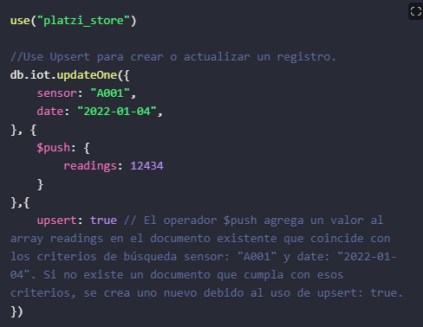

upsert: Esta condición permite agregar un elemento en un array dentro de un documento. Lo que lo hace especial es que si el documento no existe, este operador lo crea, y si ya existe, inserta los nuevo elementos del array sobre el documento existente.

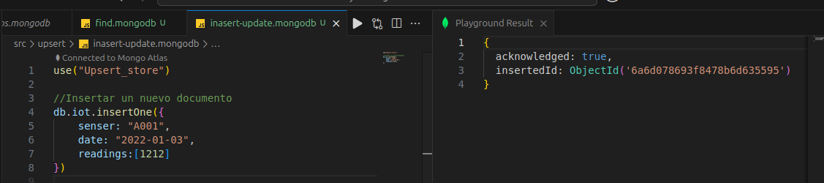

- Métodos: son acciones o comandos principales que ejecutas para interactuar con la base de datos, como buscar, insertar, actualizar o eliminar documentos. Ejemplo: findOneAndUpdate(), find(), insertOne(), updateOne().
- Operadores: son instrucciones que se usan dentro de una consulta o actualización para indicar cómo filtrar o modificar los datos. Ejemplos: $set, $inc, $in, $gte, $push.
- Opciones: son configuraciones o parámetros adicionales que modifican el comportamiento de un método. Ejemplos: upsert: true, new: true, ordered: false.

Eliminar documentos en MongoDB: métodos y prácticas
¿Cómo eliminar documentos en una base de datos MongoDB?
Eliminar documentos en una base de datos es una tarea esencial para mantener la integridad y la relevancia de los datos que manejamos. En MongoDB, existen varias formas de realizar esta acción, y a continuación exploraremos los métodos más utilizados para eliminar documentos de manera efectiva.
¿Cómo se efectúa la eliminación de un solo documento?
Eliminar un documento específico es una operación que puede realizarse fácilmente utilizando su identificador único (ID). Aquí te muestro cómo llevarlo a cabo en MongoDB:
- Conexión a la base de datos: Te conectas a la base de datos en la que se encuentra el documento que deseas eliminar.
- Uso de deleteOne(): Este método elimina el primer documento que coincide con el criterio especificado.
db.products.deleteOne({ _id: 1 });
En el ejemplo anterior, estamos eliminando el documento cuyo ID es 1. Recuerda que si se utiliza el ObjectId generado automáticamente por MongoDB, deberás especificarlo como parte del criterio.
¿Cómo eliminar múltiples documentos en una sola operación?
Cuando necesitas eliminar más de un documento que comparte ciertas características, deleteMany() es tu herramienta ideal. Aquí te mostramos cómo usarlo:
- Especificar el criterio de búsqueda: Define las condiciones que deben cumplir los documentos para ser eliminados.
- Ejecutar deleteMany(): Los documentos que cumplan con las condiciones serán eliminados.
db.products.deleteMany({ price: 100 });
Este ejemplo busca y elimina todos los documentos cuyo precio sea de 100 dólares. Es importante que antes de ejecutar esta operación, estés completamente seguro de los documentos que se verán afectados.
¿Qué es y cómo se usa el método drop()?
El método drop() es una poderosa herramienta cuando tu objetivo es eliminar todos los documentos de una colección en MongoDB. Es un método drástico que no distingue condiciones o filtros:
db.products.drop();
Este comando elimina todos los documentos de la colección products, dejándola vacía. Es recomendable usarlo cuando necesitas resetear una colección o estás seguro de que ya no necesitas los datos actuales.
Consejos prácticos para la eliminación de documentos en MongoDB
Antes de realizar cualquier operación de eliminación, te sugerimos seguir estas recomendaciones:
- Realiza copias de seguridad: Siempre es conveniente tener un respaldo de tus datos antes de operaciones destructivas.
- Verifica los criterios de búsqueda: Asegúrate de que el criterio utilizado para eliminar documentos es preciso para evitar perder información valiosa.
- Prueba en un entorno controlado: Si es la primera vez que realizas estas operaciones, ejecuta tus consultas en un entorno de desarrollo o pruebas para comprender su impacto.
Respetar estas buenas prácticas te ayudará a manejar tus datos de manera más segura y efectiva. Además, aprender a eliminar documentos en MongoDB es un paso crucial para avanzar hacia consultas más complejas y robustas, lo cual exploraremos en módulos venideros. Éxito y sigue aprendiendo siempre.

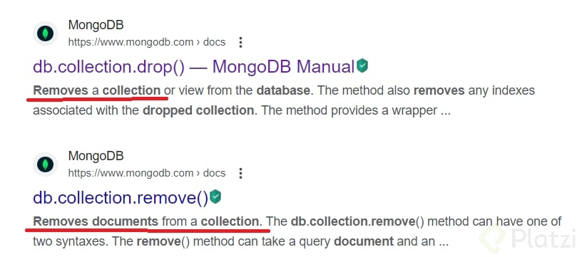

Eliminar un documento
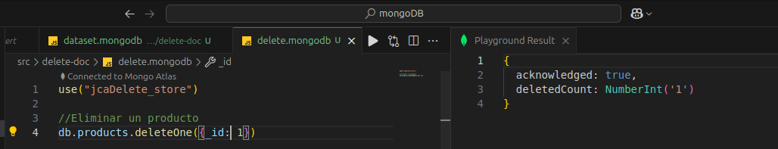

Eliminar varios documentos
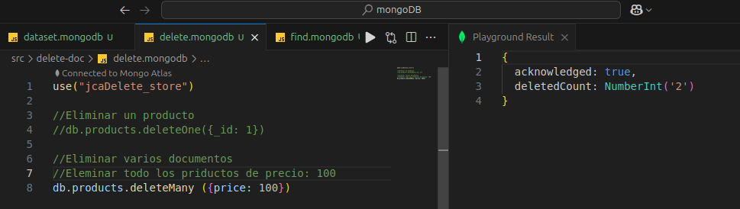

Operadores $eq y $ne en MongoDB
Cuando empiezas a construir consultas en MongoDB necesitas formas precisas de filtrar documentos por igualdad o diferencia. Los operadores eq (equal) y ne (not equal) son los primeros comparison query operators que debes dominar para hacer búsquedas exactas y exclusiones dentro de una colección.
¿Qué son los comparison query operators en MongoDB?
Son operadores que MongoDB usa para comparar valores dentro de una consulta. El operador eq evalúa igualdad estricta y ne devuelve todo lo que no coincida con un valor dado. Ambos viven dentro del objeto de filtro que pasas a métodos como find o updateMany.
¿Qué hace el operador eq en MongoDB? Filtra documentos cuyo campo sea exactamente igual al valor indicado. Viene implícito en consultas simples, así que puedes usarlo sin escribirlo de forma explícita.
¿Cómo se usa eq de forma implícita y explícita?
El uso implícito aparece en cualquier consulta básica. Por ejemplo, buscar productos con cantidad igual a 20 en la colección inventory de la base de datos Platzi Store se ve así:
javascript use('platzi-store') db.inventory.find({ quantity: 20 })
Esa consulta ya está aplicando un equal. La versión explícita produce el mismo resultado:
javascript db.inventory.find({ quantity: { $eq: 20 } })
Las dos formas devuelven los mismos documentos. La diferencia es solo de estilo y legibilidad cuando combinas varios operadores en una misma consulta.
¿Cómo consultar subdocumentos con dot notation?
Cuando un documento contiene un subdocumento con campos como item.name o item.code, debes acceder a ellos usando notación de punto y encerrando la clave entre comillas dobles. Es la única forma de que MongoDB interprete la ruta correctamente.
javascript db.inventory.find({ "item.name": "ab" }) db.inventory.find({ "item.code": "123" })
La primera consulta devuelve un único documento, porque solo uno tiene item.name igual a ab. La segunda devuelve dos, porque hay dos documentos con item.code igual a 123. Aquí también puedes pasar a la forma explícita con $eq y obtener exactamente el mismo resultado.
¿Necesito comillas dobles para consultar subdocumentos? Sí. Cuando usas dot notation como item.name, debes encerrar la clave en comillas porque incluye un punto. Sin comillas, la sintaxis falla.
¿Cuándo usar el operador ne en MongoDB?
El operador ne funciona como el contrario de eq y, a diferencia de su par, no viene implícito. Siempre debes escribirlo de forma explícita dentro del objeto de filtro.
javascript db.inventory.find({ quantity: { $ne: 20 } })
Esa consulta excluye todos los documentos cuya cantidad sea 20 y devuelve el resto, por ejemplo los que tienen 15, 25 o 30 unidades. Es la forma directa de pedirle a MongoDB todo lo que no cumpla una condición exacta.
¿Cómo combinar ne con updateMany para actualizaciones masivas?
Los operadores de consulta no se limitan al find. También funcionan dentro de updateMany, donde el primer argumento es el filtro y el segundo es la operación de actualización. Un caso útil es incrementar la cantidad de todos los productos que no tengan quantity igual a 20:
javascript db.inventory.updateMany( { quantity: { $ne: 20 } }, { $inc: { quantity: 10 } } )
En esta instrucción ocurren dos cosas al mismo tiempo:
- El filtro usa $ne como query operator para seleccionar los documentos objetivo.
- La actualización usa $inc como update operator para sumar 10 al campo quantity.
Al ejecutarla sobre el dataset de ejemplo, MongoDB modifica tres documentos. Si antes había productos con cantidad 15, 25 y 30, después del update pasan a 25, 35 y 40. Los que tenían 20 quedan intactos porque no pasan el filtro.
¿Cuál es la diferencia entre query operators y update operators?
Aunque conviven en la misma instrucción, cumplen funciones distintas. Tenerlo claro evita confusiones cuando escribes consultas más complejas.
- Los query operators como $eq y $ne filtran qué documentos serán afectados.
- Los update operators como $inc definen qué cambio se aplica sobre esos documentos.
- Ambos pueden aparecer juntos en métodos como updateMany, updateOne o findOneAndUpdate.
Entender esa separación te permite construir operaciones quirúrgicas: seleccionas con precisión y modificas con intención.
Habilidades y conceptos clave de la clase
Para cerrar el panorama, vale la pena nombrar lo que estuviste practicando y dónde aparece dentro de la clase.
- Comparison query operators: familia de operadores de comparación en MongoDB [0:10].
- Operador $eq implícito y explícito: igualdad estricta sobre un campo [2:05].
- Consultas a subdocumentos con dot notation: acceso a item.name e item.code usando comillas dobles [2:55].
- Operador $ne: filtro por diferencia, siempre explícito [4:25].
- updateMany con $inc: actualización masiva combinando filtro y operador de incremento [5:10].
- Dataset de inventario en Platzi Store: colección inventory con campos quantity y subdocumento item [0:35].
¿Cómo estás aplicando $eq y $ne en tus propias consultas? Comparte en los comentarios un caso donde te haya tocado filtrar por subdocumentos.

- Operadores de Comparación:
  - $eq: Coincide con valores que son iguales a un valor especificado.
  - $gt: Coincide con valores que son mayores que un valor especificado.
  - $gte: Coincide con valores que son mayores o iguales a un valor especificado.
  - $in: Coincide con cualquiera de los valores especificados en un arreglo.
  - $lt: Coincide con valores que son menores que un valor especificado.
  - $lte: Coincide con valores que son menores o iguales a un valor especificado.
  - $ne: Coincide con todos los valores que no son iguales a un valor especificado.
  - $nin: Coincide con ninguno de los valores especificados en un arreglo.
- Operadores Lógicos:
  - $and: Combina cláusulas de consulta con un AND lógico y devuelve documentos que cumplen ambas condiciones.
  - $not: Invierte el efecto de una expresión de consulta y devuelve documentos que no cumplen la expresión de consulta.
  - $nor: Combina cláusulas de consulta con un NOR lógico y devuelve documentos que no cumplen ambas condiciones.
  - $or: Combina cláusulas de consulta con un OR lógico y devuelve documentos que cumplen cualquiera de las condiciones.
- Operadores de Elementos:
  - $exists: Coincide con documentos que tienen el campo especificado.
  - $type: Selecciona documentos si un campo es del tipo especificado.
- Operadores de Evaluación:
  - $expr: Permite el uso de expresiones de agregación dentro del lenguaje de consulta.
  - $jsonSchema: Valida documentos frente a un esquema JSON dado.
  - $mod: Realiza una operación de módulo en el valor de un campo y selecciona documentos con un resultado especificado.
  - $regex: Selecciona documentos donde los valores coinciden con una expresión regular especificada.
  - $text: Realiza una búsqueda de texto.
  - $where: Coincide con documentos que satisfacen una expresión JavaScript.
- Operadores Geoespaciales:
  - $geoIntersects: Selecciona geometrías que intersectan con una geometría GeoJSON.
  - $geoWithin: Selecciona geometrías dentro de una geometría GeoJSON delimitante.
  - $near: Devuelve objetos geoespaciales en proximidad a un punto (requiere un índice geoespacial).
  - $nearSphere: Devuelve objetos geoespaciales en proximidad a un punto en una esfera (requiere un índice geoespacial).
- Operadores de Arreglos:
  - $all: Coincide con arreglos que contienen todos los elementos especificados en la consulta.
  - $elemMatch: Selecciona documentos si un elemento en el campo de arreglo cumple con todas las condiciones especificadas

- Usando $eq y $ne
use("platzi_store")

db.inventory.drop()

db.inventory.insertMany([
{ _id: 1, item: { name: "ab", code: "123" }, qty: 15, tags: ["A", "B", "C"] },
{ _id: 2, item: { name: "cd", code: "123" }, qty: 20, tags: ["B"] },
{ _id: 3, item: { name: "ij", code: "456" }, qty: 25, tags: ["A", "B"] },
{ _id: 4, item: { name: "xy", code: "456" }, qty: 30, tags: ["B", "A"] },
{ _id: 5, item: { name: "mn", code: "000" }, qty: 20, tags: [["A", "B"], "C"] },
])

db.inventory.find()

use("platzi_store") // usando equal implicitamente db.inventory.find({qty: 20}) // usando equal explicitamente db.inventory.find({qty: {$eq: 20}}) // usando find en objetos anindados //NOTA: siempre que esté la notación . (punto), la clave debe ir en "" (comnnillas) db.inventory.find({"item.code": "123"}) // usando no equal, este se usa de forma explícita db.inventory.find({qty: {$ne: 20}})

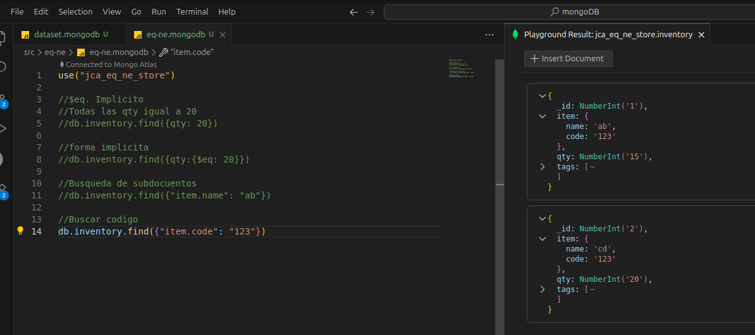

Buscar documentos que no son igual a: $ne
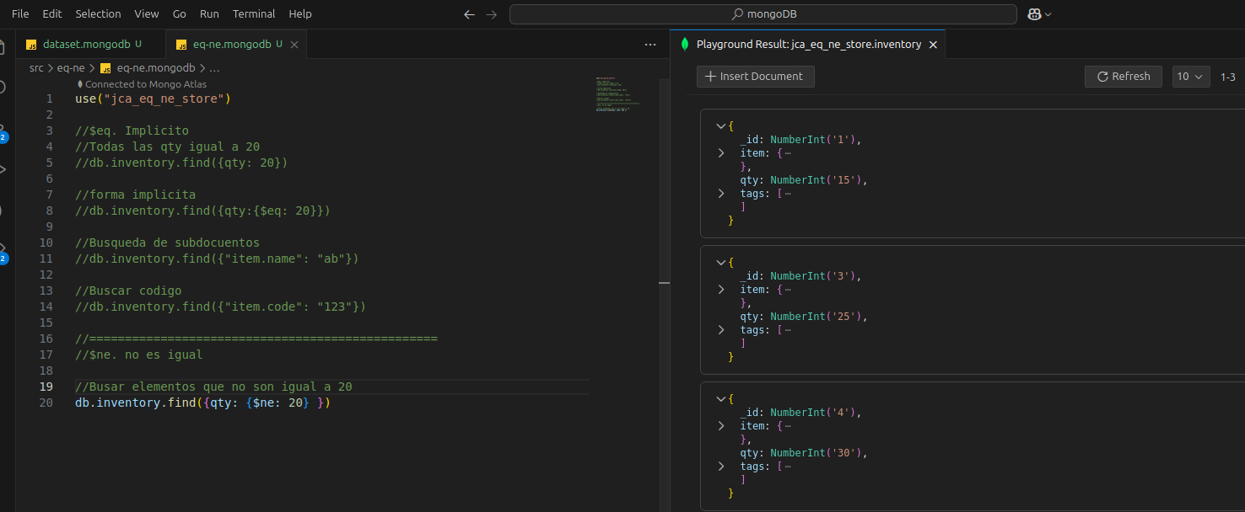

Actualizar no es igual a 20e incrementar en 10 la cantidad
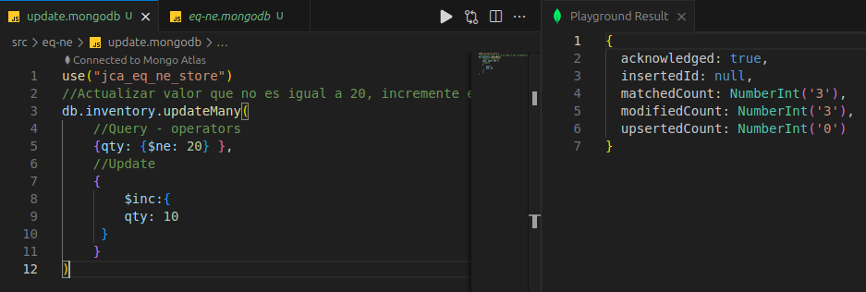

Operadores de Comparación en MongoDB: Mayor, Menor e Igualdad
Cuando trabajas con bases de datos, filtrar documentos por valores numéricos es una de las tareas más frecuentes. En MongoDB, los operadores de comparación $gt, $gte, $lt y $lte te permiten construir consultas precisas para encontrar documentos que cumplan condiciones numéricas específicas, e incluso combinarlas con otros operadores para lograr búsquedas más complejas.
¿Cómo funcionan los operadores greater than y greater than or equal?
Estos dos operadores permiten buscar documentos cuyo valor en un campo sea mayor que o mayor o igual a un número determinado. En MongoDB se representan como $gt (greater than) y $gte (greater than or equal) [01:40].
Por ejemplo, si tienes una colección de inventario con documentos que tienen cantidades de 15, 20, 25, 30 y 20, puedes hacer la siguiente consulta:
mongodb db.inventory.find({ quantity: { $gt: 20 } })
Esta consulta devuelve solo los documentos con cantidad mayor a 20, es decir, el de 25 y el de 30. El valor 20 queda excluido porque el operador es estrictamente mayor [02:40].
Si necesitas incluir el 20 en los resultados, cambias a $gte:
mongodb db.inventory.find({ quantity: { $gte: 20 } })
Ahora el resultado incluye los documentos con cantidad 20, 25, 30 y el segundo documento con 20. Solo queda fuera el de 15 [03:20].
¿Qué hacen los operadores less than y less than or equal?
Son el complemento inverso. $lt (less than) busca valores menores que un número, mientras que $lte (less than or equal) busca valores menores o iguales [03:55].
mongodb db.inventory.find({ quantity: { $lt: 20 } })
Esta consulta devuelve únicamente el documento con cantidad 15, ya que es el único estrictamente menor a 20 [04:20].
Al cambiar a $lte, se incluyen también los documentos con valor 20:
mongodb db.inventory.find({ quantity: { $lte: 20 } })
El resultado trae los documentos con cantidades 15, 20 y 20, excluyendo el 25 y el 30 [04:40].
¿Cómo combinar operadores para consultas por rangos?
La verdadera potencia aparece cuando combinas varios operadores en una sola consulta. No estás limitado a usar uno solo; puedes construir condiciones compuestas para definir rangos numéricos [05:10].
¿Cómo definir un rango numérico en un solo campo?
Para buscar documentos cuya cantidad esté entre 25 y 35, por ejemplo:
mongodb db.inventory.find({ quantity: { $gte: 25, $lte: 35 } })
Esta consulta devuelve los documentos con cantidad 25 y 30, que son los únicos dentro de ese rango [05:50].
Otro ejemplo: buscar cantidades entre 20 y 25 excluiría el 15 y el 30:
mongodb db.inventory.find({ quantity: { $gte: 20, $lte: 25 } })
El resultado incluye los documentos con cantidades 20, 25 y 20 [06:20].
¿Cómo mezclar operadores de rango con filtros en subdocumentos?
Puedes agregar condiciones adicionales a la consulta. Por ejemplo, filtrar por un campo dentro de un subdocumento como item.code y al mismo tiempo aplicar un rango en quantity [07:00]:
mongodb db.inventory.find({ "item.code": "123", quantity: { $gte: 20, $lte: 25 } })
Esta consulta busca documentos donde el código del ítem sea "123" y la cantidad esté entre 20 y 25. Solo devuelve los documentos que cumplen ambas condiciones simultáneamente [08:10].
Incluso puedes incorporar el operador $ne (not equal) para excluir valores específicos:
mongodb db.inventory.find({ "item.code": { $ne: "123" }, quantity: { $gte: 20, $lte: 25 } })
Esto retorna documentos cuyo código sea diferente de "123" y cuya cantidad esté en el rango indicado [08:50].
- $gt: valores estrictamente mayores a un número.
- $gte: valores mayores o iguales.
- $lt: valores estrictamente menores.
- $lte: valores menores o iguales.
- Puedes combinar estos cuatro operadores entre sí y con otros como $eq o $ne para construir queries más específicas.
Ahora que conoces estos operadores, experimenta combinándolos en tus propias consultas y comparte qué tipo de filtros has logrado construir.

El operador BETWEEN en MongoDB no se utiliza de la misma manera que en SQL. En MongoDB, para realizar consultas que impliquen rangos, se utilizan operadores de comparación como $gte (mayor o igual que) y $lte (menor o igual que). Por ejemplo, si deseas encontrar documentos donde un campo edad esté entre 20 y 30, la consulta sería:
db.collection.find({ edad: { $gte: 20, $lte: 30 } });
Esta consulta devuelve todos los documentos donde edad es mayor o igual a 20 y menor o igual a 30.

Operadores:
- $gt (greater than: >)
- $gte (greater than or equal: >=)
- $lt (less tan: <)
- $lte (less than or equal: <=)

Documentos con qty mayor a 20: $gt
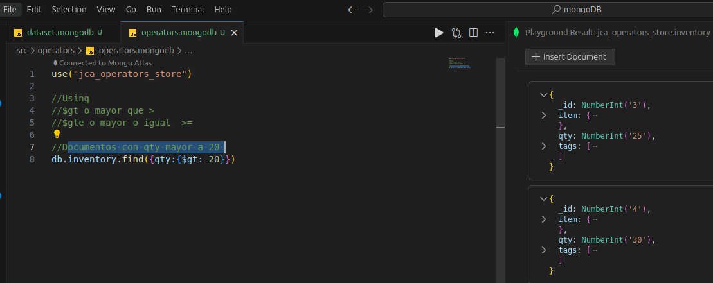

Documentos con qty mayor o igual 20: $gte
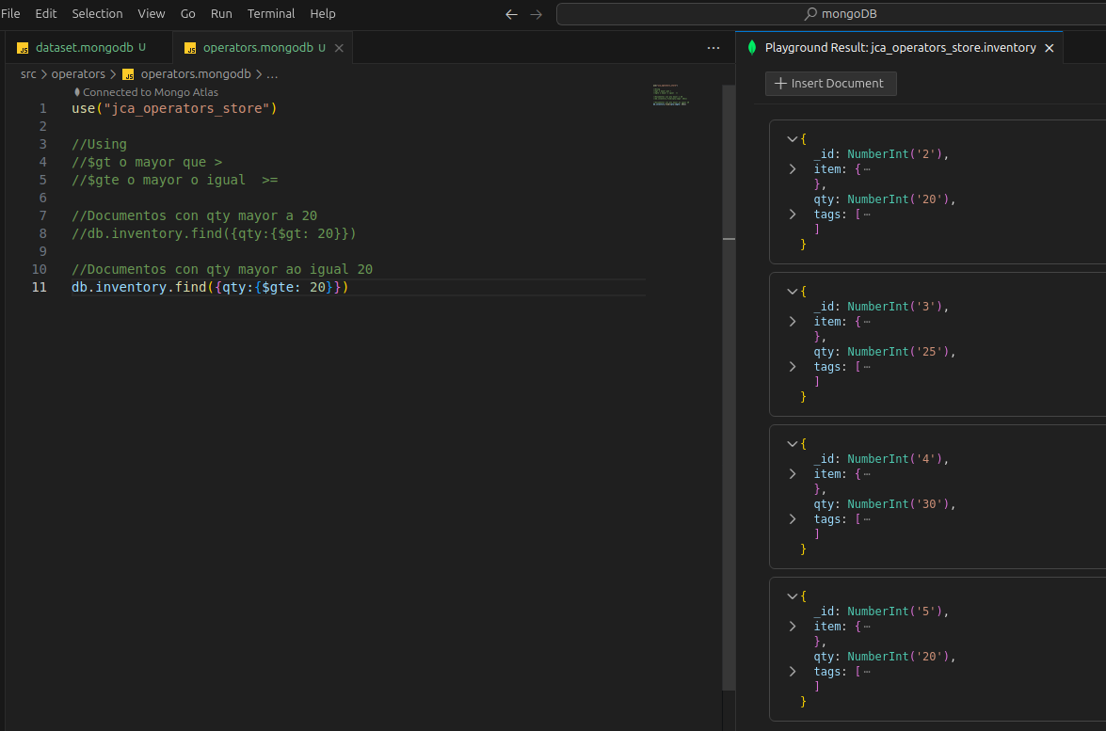

Documentos con qty menor a 20 : $lt
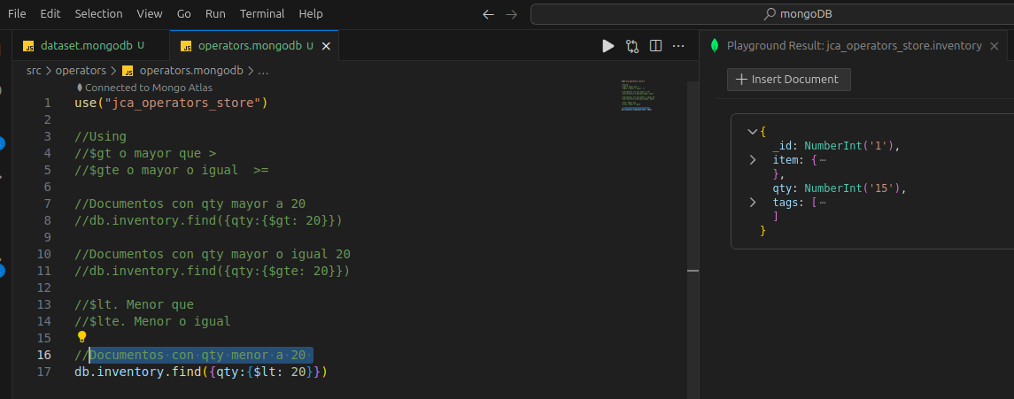

Documentos con qty menor o igual 20 : $lte
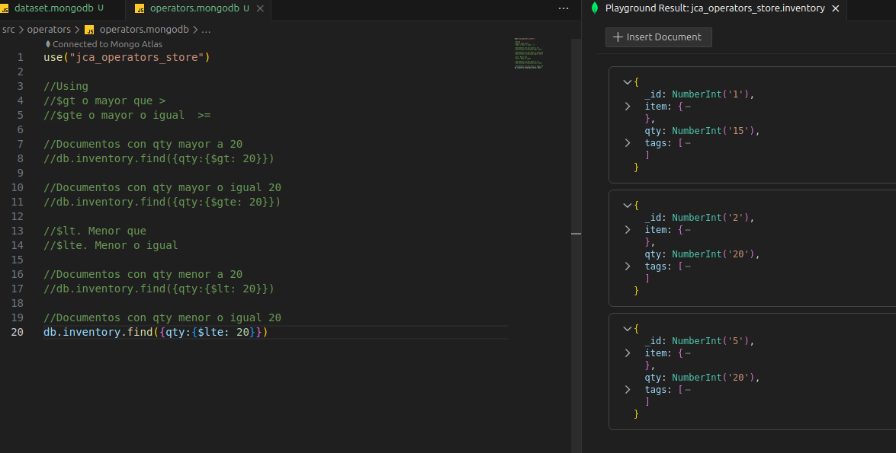

//Combinar operadores
//qty >=25 y <= 35
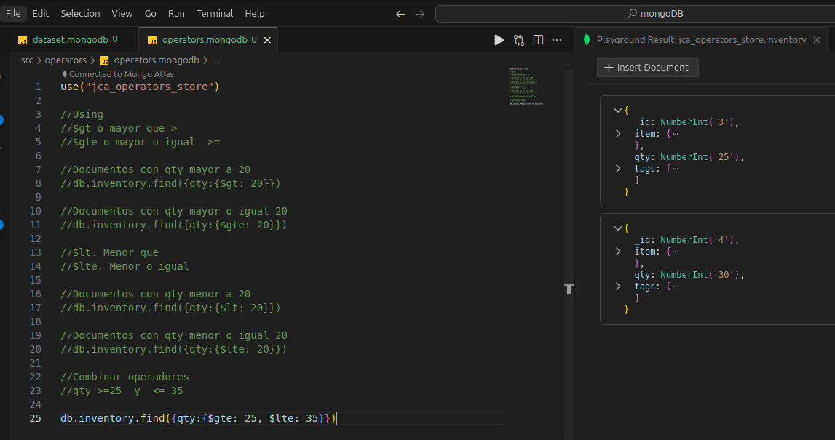

Operadores avanzados en MongoDB: consultas y actualizaciones eficientes

¿Cómo utilizar operadores para actualizar datos en MongoDB?
MongoDB es una herramienta poderosa y flexible para la gestión de bases de datos no relacionales. Una de sus características más innovadoras son los operadores, que permiten realizar consultas y actualizaciones complejas de manera eficiente. A lo largo de este contenido, exploraremos cómo se utilizan los operadores para ejecutar actualizaciones y consultas específicas.
¿Qué son los operadores en MongoDB?
Los operadores en MongoDB son herramientas que permiten realizar búsquedas, filtros, e incluso actualizaciones masivas de documentos dentro de una colección. Existen varios tipos de operadores como de comparación, aritméticos, de array, entre otros.
- Operadores de comparación: permiten comparar el valor de un campo con un valor determinado, como $eq (igual a), $gt (mayor que), $gte (mayor o igual a), $lt (menor que) y $lte (menor o igual a).
- Operadores de array: facilitan la manipulación de datos dentro de arrays, como $push, $pull y $addToSet.
¿Cómo usar operadores para actualizar documentos?
Uno de los casos prácticos interesantes es la actualización de datos utilizando operadores. Supongamos que queremos actualizar los documentos de sensores que coinciden con cierta condición específica.
Queremos eliminar elementos de un array llamado readings en documentos que cumplen con una condición, usando el operador pull.
{
updateMany: {
query: { sensor_id: "A001" },
update: {
$pull: {
readings: { $gte: 3 }
}
}
}
}
En este caso:
- $pull: es el operador utilizado para eliminar elementos de un array.
- readings: es el array del que queremos remover datos.
- { $gte: 3 }: especifica que queremos eliminar todas las lecturas mayores o iguales a 3.
Al ejecutar esta operación, se modificarán los documentos que cumplan con la condición, eliminando los elementos adecuados de sus arrays.
¿Cómo realizar consultas avanzadas en MongoDB Compass?
MongoDB Compass es una interfaz gráfica que permite a los usuarios interactuar con sus bases de datos sin necesidad de escribir código directamente. Desde esta herramienta, es posible ejecutar consultas complejas combinando operadores.
Filtrar datos por duración de viajes
En una colección de viajes, podemos querer hablar sobre aquellos cuya duración es menor a cierto tiempo, digamos 200 segundos.
{
trip_duration: { $lte: 200 }
}
Combinando consultas: filtro por tipo de usuario
Además, podemos combinar operadores para refinar aún más nuestras consultas. Si estamos interesados en viajes cortos realizados por usuarios suscritos a un servicio de bicis, podemos usar:
{
trip_duration: { $lte: 200 },
user_type: "subscriber"
}
Ejecución de consultas unidas
Con estas consultas unidas en Compass, se pueden realizar análisis más finos, por ejemplo, identificando patrones asociados con usuarios frecuentes o determinando la eficiencia de un servicio en relación a tiempos de traslados promedio.
¿Cómo mejorar tus habilidades en MongoDB?
Ahora que tienes una idea de cómo usar los operadores en MongoDB, te animamos a practicar e implementar tus propias consultas y actualizaciones. Juega con los datasets, experimenta y personaliza las consultas para resolver tus necesidades específicas. Con el tiempo, dominarás MongoDB y podrás sacar el máximo provecho de esta potente herramienta. ¡Sigue explorando, cada consulta que creas te acerca más al dominio completo de tus bases de datos!
Quitar datos de un array, mayor o idual a $gte
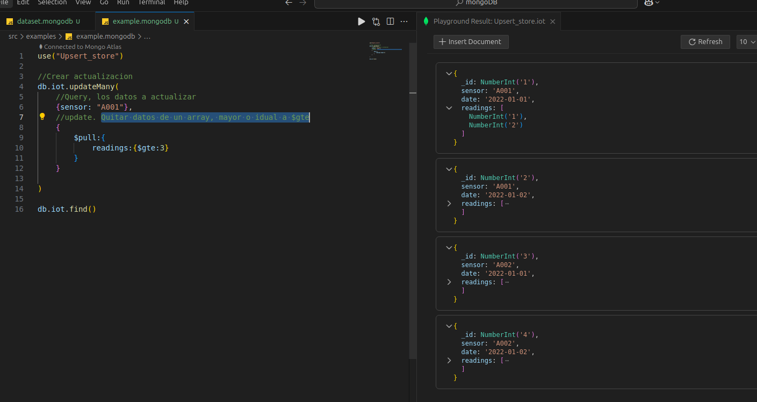

Viajes menor o igual a 200 segundos: Mongo atlas
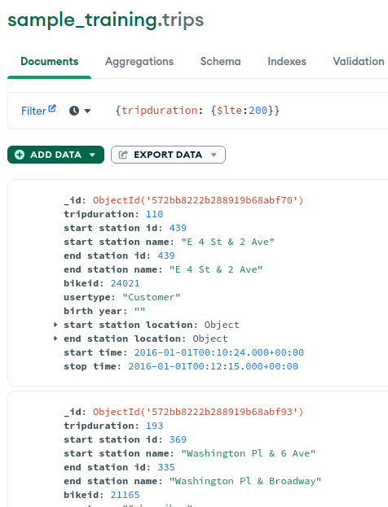

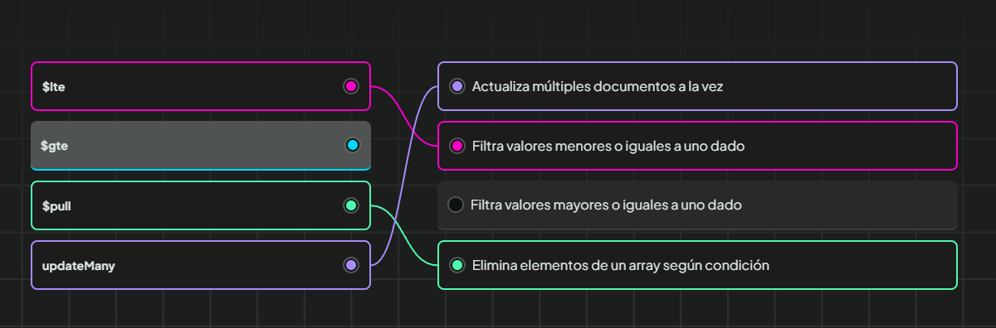

Viajes menor o igual a 200 segundos y tipo de usuario subscriber
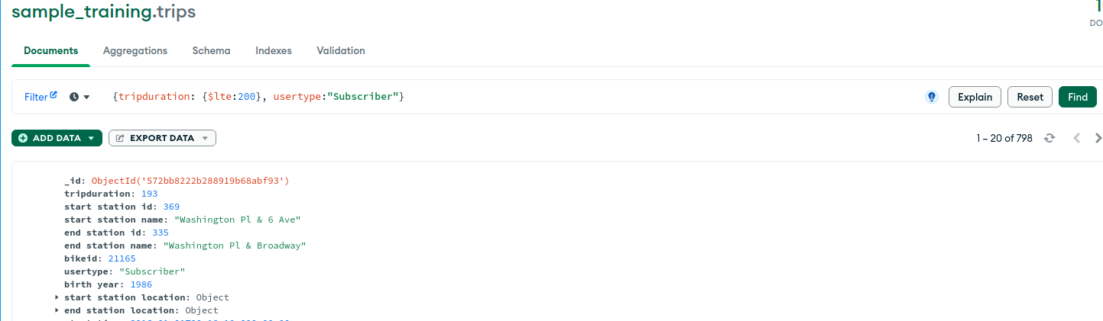

Búsquedas Avanzadas con Expresiones Regulares en MongoDB

¿Qué es el operador de regex y por qué es útil?
El operador de regex es un potente recurso en el mundo del desarrollo de software que permite realizar búsquedas de patrones dentro de un texto. Resulta especialmente útil cuando se trabaja con bases de datos que contienen campos de texto, al facilitar la identificación de documentos que coincidan con ciertas condiciones específicas que no podrían ser detectadas con una búsqueda básica. Esto es vital para mejorar la eficiencia en la búsqueda de datos dentro de la base de datos, haciendo consultas más precisas y efectivas.
¿Cómo configurar el entorno para usar regex en base de datos?
Para usar este operador en tu base de datos, es primordial tener un entorno bien configurado. Siguiendo un ejemplo práctico, puedes empezar creando una carpeta específica para tus proyectos, nombrada apropiadamente para organizar tus archivos. Dentro de esta carpeta, puedes crear un archivo, por ejemplo, dataset.mongodb, donde se incluirá tu dataset. Es importante ejecutar el dataset para asegurar que contiene la descripción necesaria para tu búsqueda.
inventario.find
Esto te permitirá verificar cómo se alinean los documentos para proceder con las búsquedas en el texto utilizando el operador de regex.
¿Cómo realizar búsquedas utilizando el operador de regex?
La búsqueda con regex es muy versátil y ofrece varias formas de acotar o expandir la búsqueda según tus necesidades. Aquí te explico las formas comunes de buscar patrones de texto:
- Búsqueda básica de un texto específico: Puedes buscar si una cierta palabra está dentro de un campo de texto. Si quieres buscar la palabra "line", simplemente debes usar:
{ 'item.description': /line/ }
- Insensibilidad a mayúsculas: Si no te importa si las letras son mayúsculas o minúsculas, puedes utilizar la opción de insensibilidad al caso agregando i al final de tu patrón.
{ 'item.description': /line/i }
- Búsqueda de términos que terminen con una palabra específica: Usar el signo $ al final del patrón te permite buscar documentos cuyo texto termine con esa palabra.
{ 'item.description': /line$/ }
- Búsqueda que inicie con una palabra específica: El símbolo ^ se usa para indicar que la búsqueda debe encontrar textos que inicien con una palabra determinada.
{ 'item.description': /^single/i }
- Búsquedas en múltiples líneas: Si la descripción de tu texto consta de varias líneas, puedes emplear la opción m que permite considerar los saltos de línea.
{ 'item.description': /^S/m }
¿Qué más podemos hacer con las expresiones regulares?
MongoDB no se limita solamente al operador de regex para realizar búsquedas avanzadas. Tiene un servicio llamado MongoDB Atlas Search que proporciona capacidades mucho más avanzadas. Este servicio es ideal para aquellos desarrollos que necesiten realizar búsquedas de texto completo (Full-Text Search), incorporando tecnologías como inteligencia artificial para manipular sinónimos y otros elementos adicionales en las búsquedas.
Si buscas mayor profundidad y un buscador completamente optimizado, este servicio puede ser la respuesta a tus necesidades. Además, también es una buena idea explorar cursos específicos sobre regex para enriquecer tus habilidades en el manejo de datos y búsquedas dentro de sistemas complejos.
En resumen, mientras que las expresiones regulares son una herramienta poderosa, explorar recursos adicionales como MongoDB Atlas puede ser valioso para implementar soluciones de búsqueda aún más robustas en tus proyectos.

$regex: es un operador que compara un texto contra un patrón definido mediante una expresión regular. Es útil cuando quieres encontrar todos los textos que cumplen una determinada regla, en lugar de buscar un valor exacto

use('sample_mflix'); // Buscar todas las películas que contengan la palabra "Life" en el título, sin importar mayúsculas o minúsculas db.movies.find({title: /.*Life.*/}) // Sintaxis abreviada db.movies.find({title: {$regex: /.*Life.*/}}) // Sintaxis con $regex

b.iot.find( { _id: {$gte:2, $lte:4}, //id entre 2 y 4 inclusivo
readings: {$in: [4]}, //que el array readings tengan el elemento 4
sensor: {$regex: /[a-z]{1}[0-9]{3}$/i} //utilizar regex que cumpla X000 donde x es cualquier letra y 0 es cualquier número } )

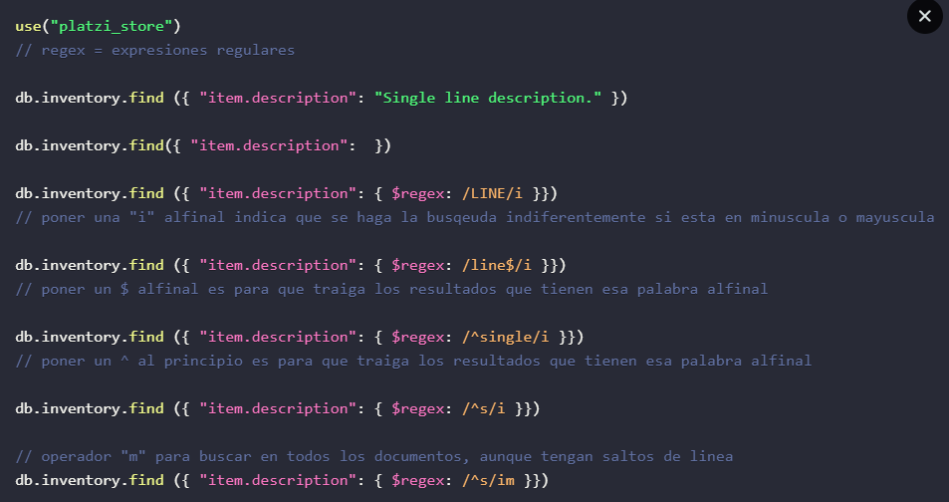

Regex
use("platzi_store")

db.inventory.drop()

db.inventory.insertMany([
{ _id: 1, item: { name: "ab", code: "123", description : "Single line description." }, qty: 15, tags: ["A", "B", "C"] },
{ _id: 2, item: { name: "cd", code: "123", description : "First line\nSecond line" }, qty: 20, tags: ["B"] },
{ _id: 3, item: { name: "ij", code: "456", description : "Many spaces before line" }, qty: 25, tags: ["A", "B"] },
{ _id: 4, item: { name: "xy", code: "456", description : "Multiple\nline description" }, qty: 30, tags: ["B", "A"] },
{ _id: 5, item: { name: "mn", code: "000" }, qty: 20, tags: [["A", "B"], "C"] },
])

db.inventory.find()

Buscar por todo el texto que coincida en la descripción
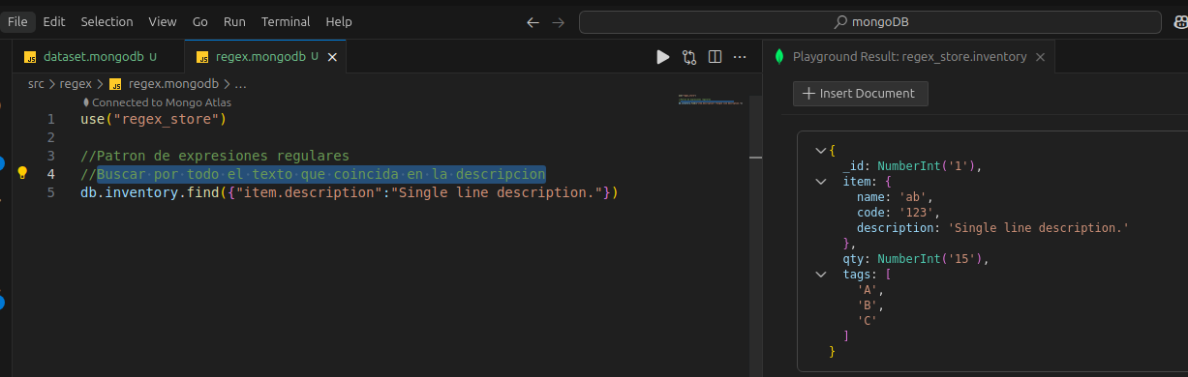

//Patron de expresiones regulares, inserta con /patrón/
//Contengan la palabra line
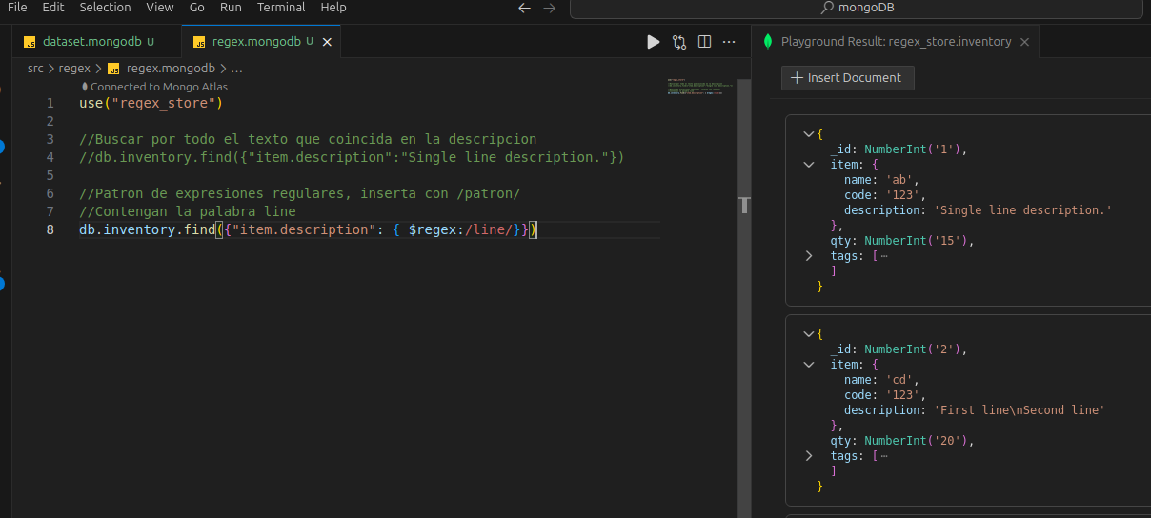

Poner una "i" al final indica que se haga la búsqueda indiferentemente si esta en minúscula o mayúscula
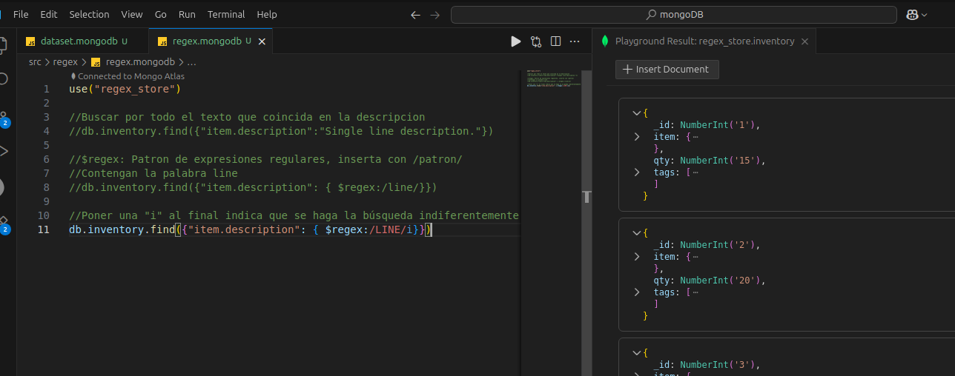

TERMINEN CON LA PALABRA LINE: incluye al final $
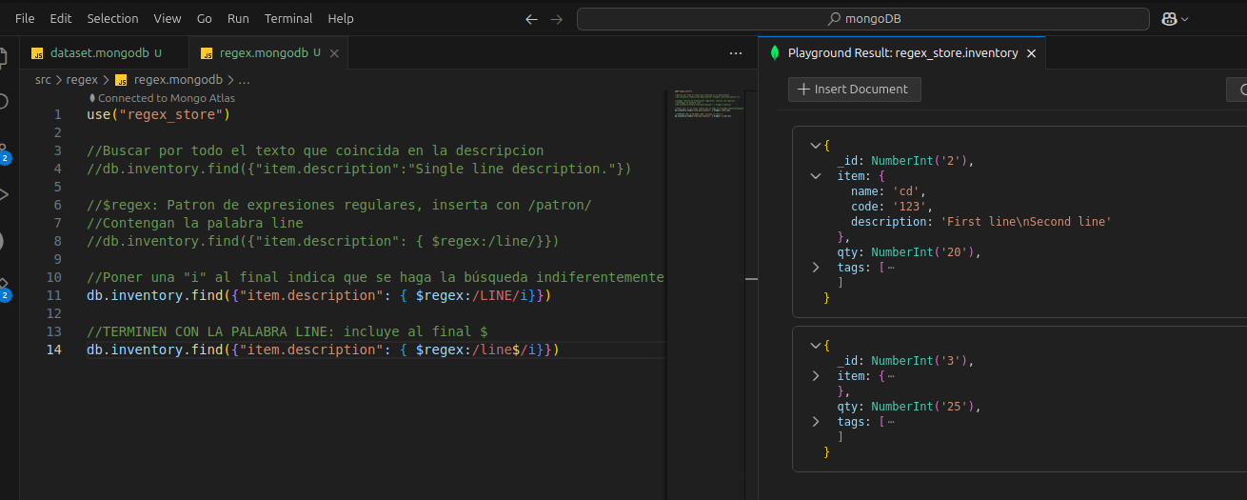

Buscar un texto que inicie con LA PALABRA LINE: incluye al inicio ^
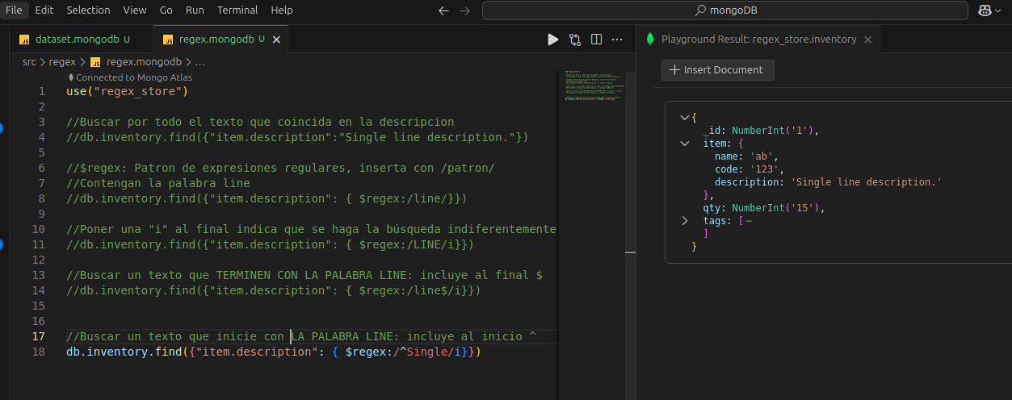

Buscar un texto que inicie con una m
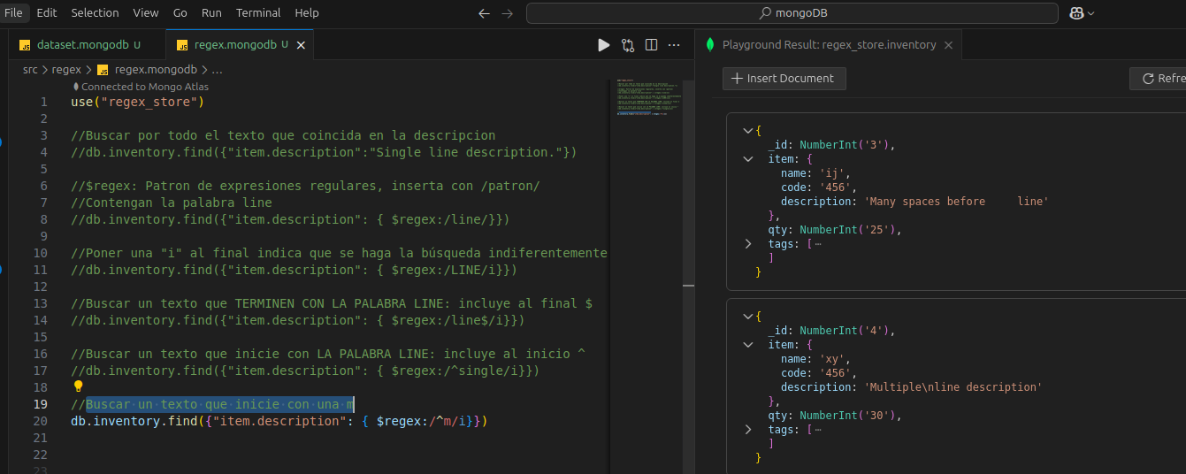

Operador "m" para buscar en todos los documentos, aunque tengan saltos de línea
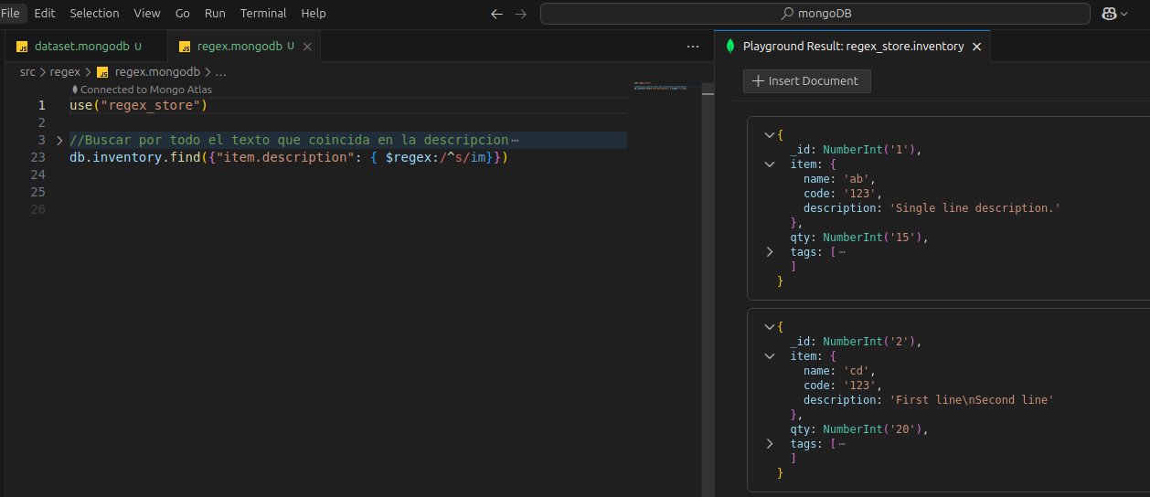

Projection en MongoDB: filtra campos del find

Resumen
Cuando consultas datos en MongoDB, muchas veces no necesitas todos los campos de un documento, solo unos pocos. Ahí entra projection en MongoDB, la función que te permite seleccionar qué atributos devolver en una consulta y dejar fuera el resto. Es una herramienta clave para optimizar queries y trabajar con datos más limpios.
¿Qué es projection en MongoDB y para qué sirve?
Projection es la forma en que indicas a MongoDB qué campos quieres recibir como respuesta de un find. Por defecto, una consulta te trae todos los atributos de los documentos que cumplen el filtro, pero con projection eliges solo los que te interesan.
Esto resulta útil cuando trabajas con análisis de datos o cuando solo necesitas un par de campos específicos para una operación mayor. En lugar de cargar documentos completos, traes lo justo y necesario.
¿Qué hace projection en una consulta de MongoDB? Filtra los campos que devuelve el query. Le dices con 1 cuáles incluir y con 0 cuáles excluir, así obtienes solo la información relevante.
¿Cómo usar projection desde Mongo Compass?
Dentro de Mongo Compass, al abrir el panel de options en una consulta encuentras el campo project [01:00]. Ahí defines un objeto donde cada llave es un atributo del documento y el valor indica si quieres mostrarlo o no.
Por ejemplo, si en la colección de viajes solo te interesa el nombre de la estación de inicio, escribes:
{ "startStationName": 1 }
Al ejecutar el find, la respuesta solo incluye ese campo y el _id. Si quieres sumar más atributos, como startLocation y endLocation, los activas también con 1. Así combinas un filtro (viajes menores a 200 segundos con userType igual a subscriber) con una proyección que te devuelve únicamente los datos que necesitas.
¿Por qué siempre aparece el campo _id?
El _id es el único campo que MongoDB incluye por defecto en toda respuesta. Si no lo quieres ver, debes excluirlo explícitamente con 0:
{ "startStationName": 1, "_id": 0 }
Este comportamiento es particular del _id. El resto de los campos se excluyen de manera implícita al activar otros con 1.
¿Cuándo usar 1 y cuándo usar 0 en projection?
La lógica es directa pero tiene una trampa que puede generar errores si la mezclas mal.
- Usa 1 para incluir un campo en la respuesta.
- Usa 0 para excluir un campo cuando estás en modo exclusión.
- No mezcles 1 y 0 en la misma proyección, salvo con _id.
Si ya activaste ciertos campos con 1, los demás quedan ocultos automáticamente. Intentar excluir uno de esos con 0 lanza un error, porque MongoDB interpreta que estás contradiciendo la regla. Por ejemplo, si pides startStationName: 1 y luego escribes userType: 0, el motor responderá con error [03:30].
¿Puedo mezclar inclusión y exclusión en projection? No, excepto para _id. Si activas campos con 1, el resto ya está excluido. Solo _id admite el 0 explícito junto a inclusiones.
¿Cómo aplicar projection desde el código?
Desde un archivo .mongodb conectado a una base como sample_training, el método find acepta dos parámetros: la query y la projection.
javascript db.trips.find( { tripduration: { $gte: 500 } }, { tripduration: 1, usertype: 1 } )
El primer objeto define el filtro, en este caso viajes con duración mayor o igual a 500 segundos [05:00]. El segundo objeto define los campos a devolver: tripduration y usertype. El resultado trae solo esos atributos junto con el _id, que como ya viste viene siempre a menos que lo desactives.
Esta sintaxis te da control fino sobre lo que cargas en memoria, algo muy valioso cuando trabajas con colecciones grandes o pipelines de análisis.
¿Qué pasa si dejo la query vacía?
Un find({}, { campo: 1 }) te devuelve todos los documentos de la colección, pero solo con los campos que indicaste en la projection. Es útil cuando quieres explorar atributos específicos sin filtrar por condiciones.
Dominar projection te prepara para el siguiente paso: trabajar con operadores de consulta cuando los documentos contienen arrays. ¿Has tenido errores al combinar inclusiones y exclusiones? Cuéntalo en los comentarios.

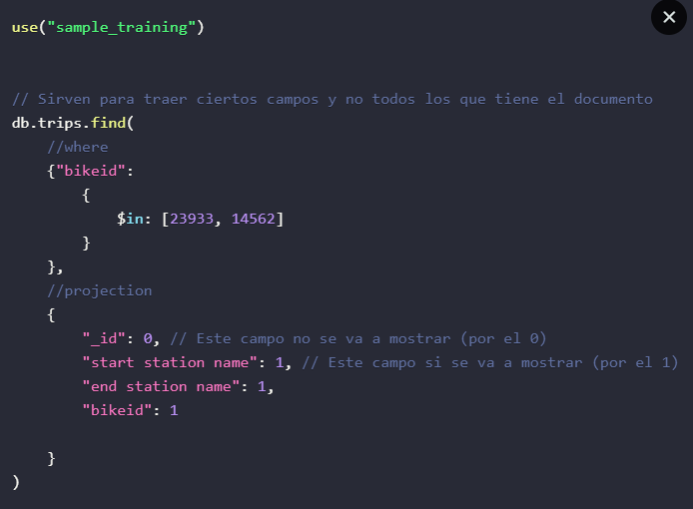

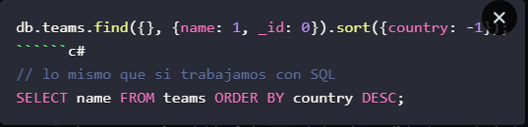

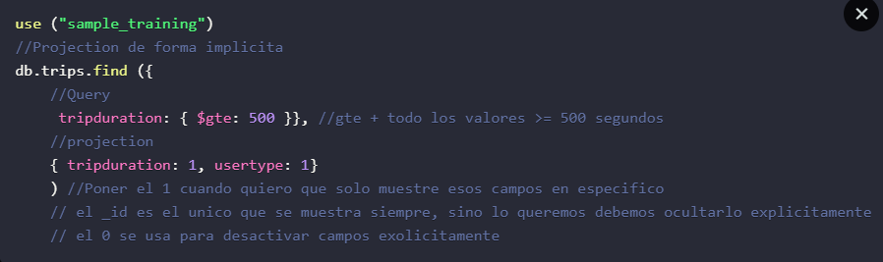

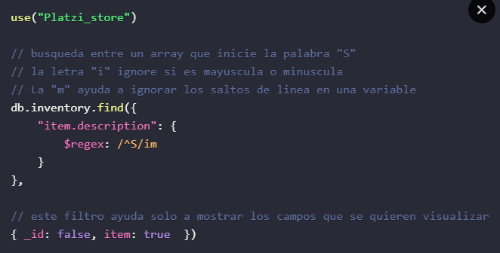

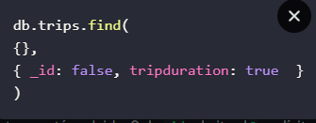

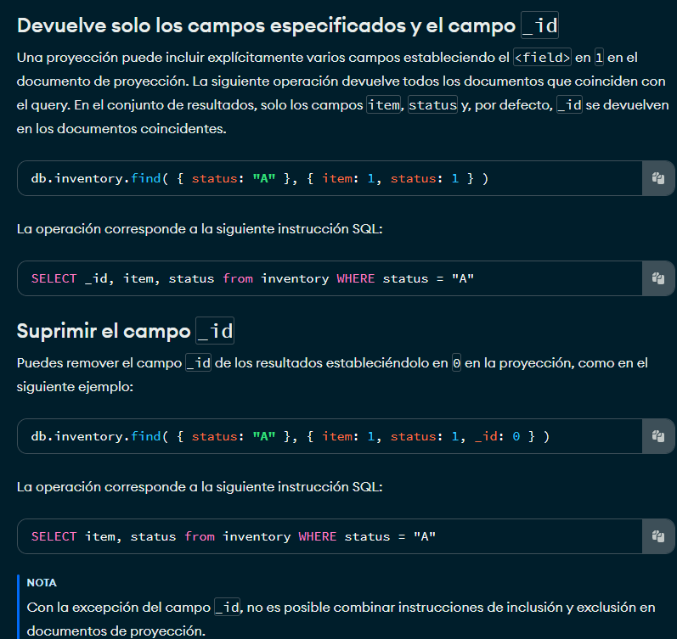

Consultar en mongo Atlas:
Filter: Filtro aplicar
Project: Campos a incluir en la consulta 1. Mostrar, 0. No incluir
Sort: Campos ordenar 1 ascendente, - descendente
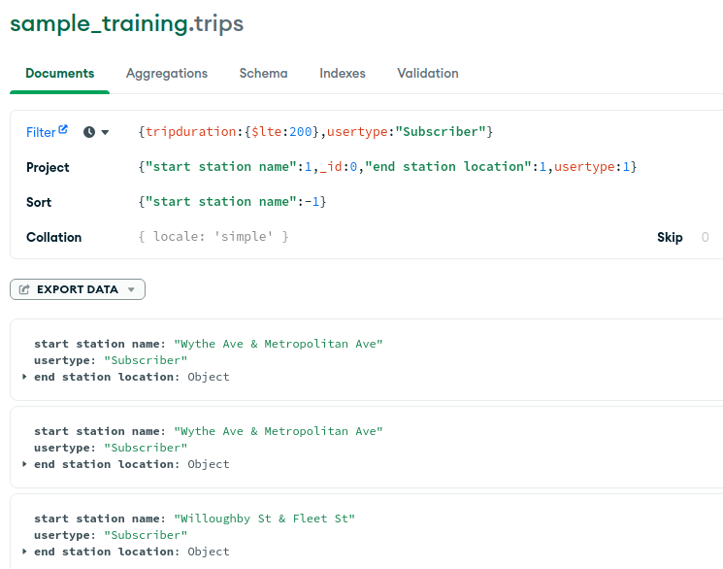

//Query. Filtro aplicar
//Sin filtro{}, trae todos los documentos
//Valores mayor o igual a 500
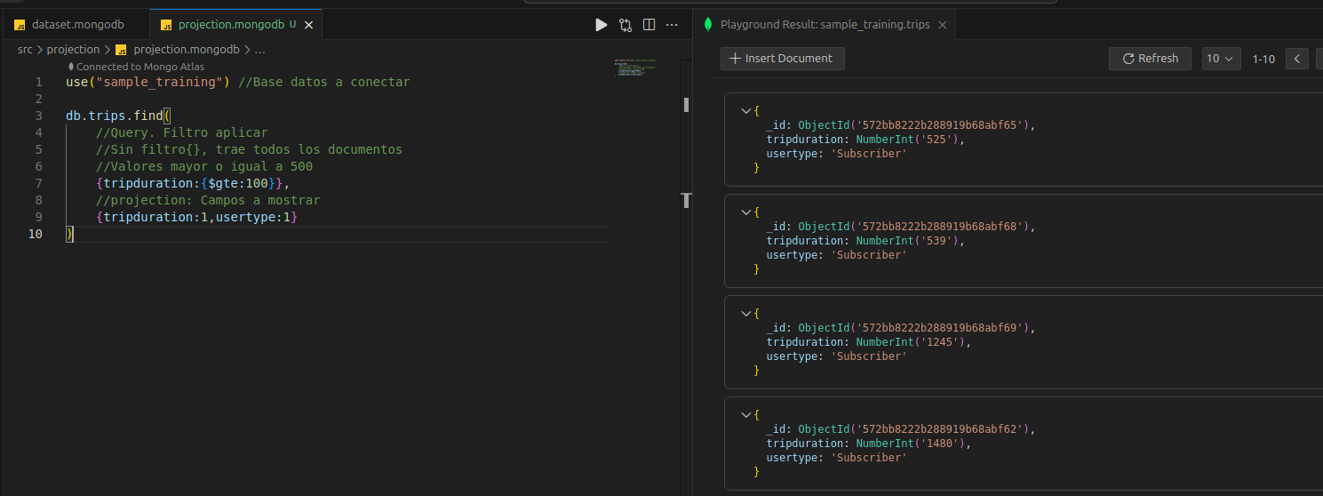

Consultas Avanzadas en Arrays con MongoDB

Resumen
¿Cómo realizar consultas efectivas en documentos con Arrays en MongoDB?
En el mundo del desarrollo de bases de datos, la manipulación y consulta de datos complejos es esencial para crear aplicaciones robustas. Una parte crucial de esto es saber cómo realizar consultas en documentos de MongoDB que contienen Arrays. Hoy te llevaremos a través de un recorrido sobre los operadores que puedes usar para trabajar con este tipo de estructuras y explotar todo su potencial.
¿Qué son los operadores in y nin?
Los operadores in y nin son fundamentales cuando trabajamos con Arrays en MongoDB, permitiendo consultas eficientes tanto para elementos individuales como múltiples dentro de un Array.
- Operador in: Este operador te permite buscar valores específicos dentro de un documento. Por ejemplo, si quieres encontrar documentos donde un Array contiene ciertos valores, in es tu herramienta. También es versátil, pues no solo trabaja con Arrays, sino con valores individuales. Para ilustrarlo, usamos un find para buscar documentos dentro de un inventario donde la cantidad es ya sea 20 o 25 usando in.
- db.inventory.find({
- quantity: { $in: [20, 25] }
});
- Operador nin: Actúa como el contrario de in; encuentra aquellos documentos que no contienen los valores especificados dentro del Array. Este operador garantiza que tus consultas sean precisas y te permite filtrar datos no deseados.
- db.inventory.find({
- tags: { $nin: ["book", "electronics"] }
});
¿Cómo usar all, size y elemMatch?
A diferencia de in y nin, los operadores all, size, y elemMatch están diseñados específicamente para Arrays, permitiéndote realizar consultas más sofisticadas y detalladas.
- Operador all: Compara Arrays no por su contenido exacto, sino por si contienen un conjunto específico de elementos, sin importar el orden.
- db.inventory.find({
- tags: { $all: ["school", "book"] }
});
- Operador size: Este operador centra su funcionalidad en determinar el tamaño del Array. Es ideal para cuando necesitas saber cuántos elementos contiene un Array en particular.
- db.inventory.find({
- tags: { $size: 2 }
});
- Operador elemMatch: Si trabajas con Arrays de documentos u objetos, elemMatch permite realizar consultas más complejas, exigiendo que se cumplen varias condiciones dentro de un solo elemento del Array.
- db.surveys.find({
- results: {
- $elemMatch: {
- product: "xyz",
- score: { $gte: 7 }
- }
- }
});
Conclusión
El manejo de Arrays y sus estructuras dentro de MongoDB requiere cierto nivel de pericia y comprensión de los operadores que MongoDB ofrece. Con in, nin, all, size y elemMatch, puedes aprovechar al máximo las capacidades de consulta de tu base de datos para obtener resultados precisos y eficientes. Estos operadores te permiten realizar consultas desde las más básicas hasta las más complejas dentro de tus aplicaciones.
¡Sigue explorando, sigue aprendiendo y no dudes en experimentar con estos operadores para mejorar tus habilidades con MongoDB! Con la práctica continua, te asegurarás de tener un dominio sólido sobre el manejo de Arrays y estructuras de datos complejas en MongoDB.

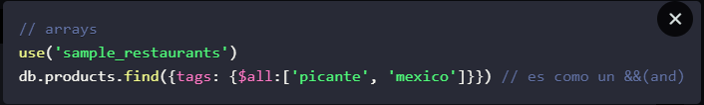

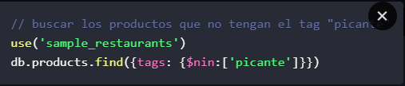

use ("platzi_store")
// operador $in (ya visto en update-arrays), para obetener elementos dentro de un array, objetos o valores especificos
//db.inventory.find({ qty: { $in: [20,25]} })

//db.inventory.find({
// tags: { $in: ["book", "electronics"]}
// //$in funcionaria como "or"
// })

// $nin para establecer que no traiga elementos que coincidan con la query usando este operador
//db.inventory.find({ qty: { $nin: [20,25]} })

// db.inventory.find({
// tags: { $nin: ["book", "electronics"]}
// //$in funcionaria como "or"
// })

// operadores que solo funcionan para arrays
//db.inventory.find({ tags: "book"})

//esta query debe cumplir el orden del documentos para que nos traiga exactamente lo que pedimos en la query
//db.inventory.find({ tags: ["school", "book"]})

// operador $all
//db.inventory.find({ tags: {$all: ["book", "school"]}})

// operador $size, para buscar sobre el tamano de los arrays que tengan esa cantidad de elementos
//db.inventory.find({ tags: {$size: 2}})

// operador $elemMatch sirve para cuando tenemos un array con objetos dentro y queremos ser exactos en la query
//db.survey.find({ results: {$elemMatch: {product: "xyz"}}})
db.survey.find({
results: {$elemMatch: {
product: "xyz",
score: { $gte:7}
}}
})

Arrays Opertators
use("jcavella_store")

db.inventory.drop()

db.inventory.insertMany([
{ _id: 1, item: { name: "ab", code: "123", description : "Single line description." }, qty: 15, tags: [ "school", "book", "bag", "headphone", "appliance" ] },
{ _id: 2, item: { name: "cd", code: "123", description : "First line\nSecond line" }, qty: 20, tags: [ "appliance", "school", "book" ] },
{ _id: 3, item: { name: "ij", code: "456", description : "Many spaces before line" }, qty: 25, tags: [ "school", "book" ] },
{ _id: 4, item: { name: "xy", code: "456", description : "Multiple\nline description" }, qty: 30, tags: [ "electronics", "school" ] },
{ _id: 5, item: { name: "mn", code: "000" }, qty: 20, tags: [ "appliance", "school" ] },
])

db.inventory.find()
use("jcavella_store");

db.survey.drop();

db.survey.insertMany([
{
_id: 1,
results: [
{ product: "abc", score: 10 },
{ product: "xyz", score: 5 },
],
},
{
_id: 2,
results: [
{ product: "abc", score: 8 },
{ product: "xyz", score: 7 },
],
},
{
_id: 3,
results: [
{ product: "abc", score: 7 },
{ product: "xyz", score: 8 },
],
},
{
_id: 4,
results: [
{ product: "abc", score: 7 },
{ product: "def", score: 8 },
],
},
]);

db.survey.find();

Query. valores que incluya 20 o 25
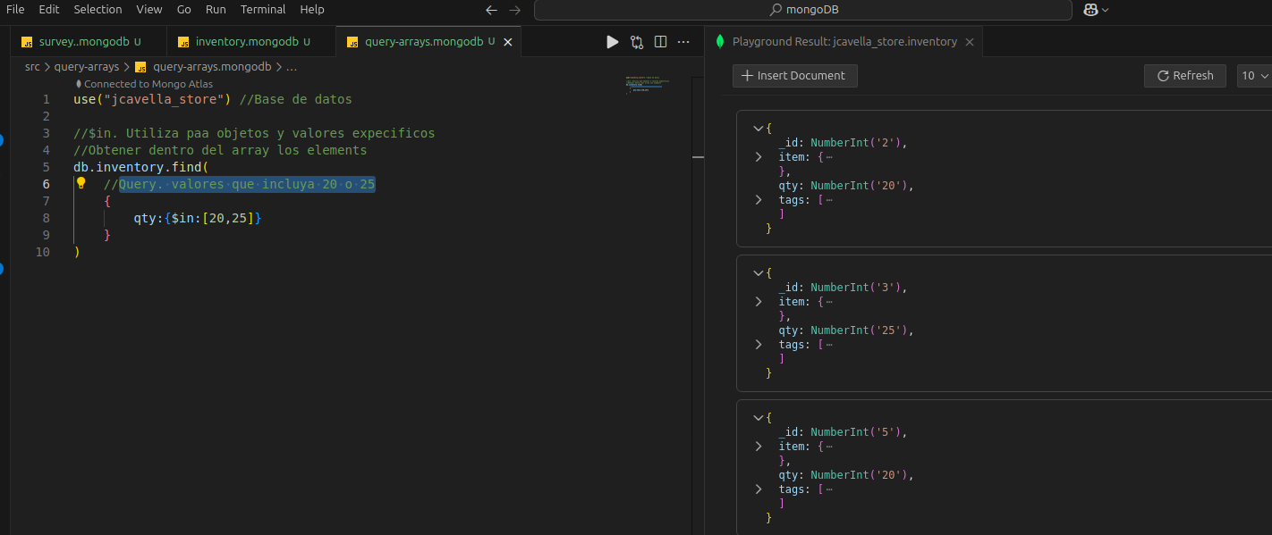

Buscar dentro un array elementos el tags que incluya: book o electronics
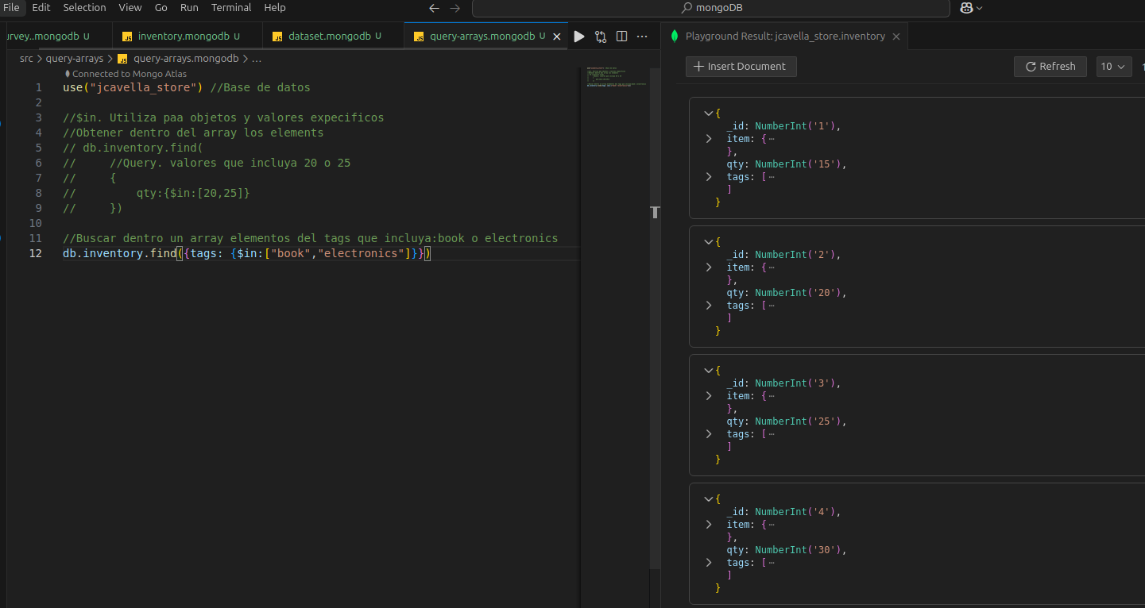

//$nin: no incluir elementos
//no incluir los elementos 20 o 25
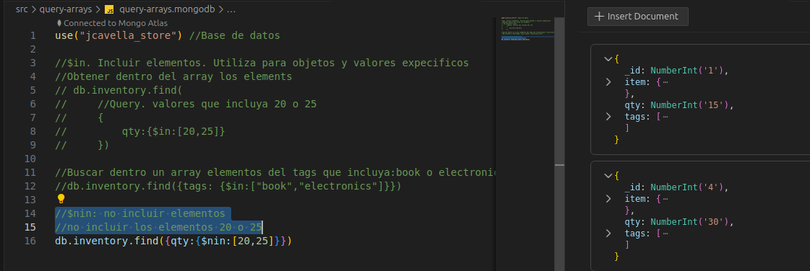

//Buscar dentro un array elementos del tags que no incluya: book o electronics
db.inventory.find({tags: {$nin:["book","electronics"]}})

//Elementos que solo funcionan con arrays
//$all: que contenga elemento1 y elemento2,
//sin considerarel orden de los elementos
db.inventory.find({tags:{$all:["book","school"]}})
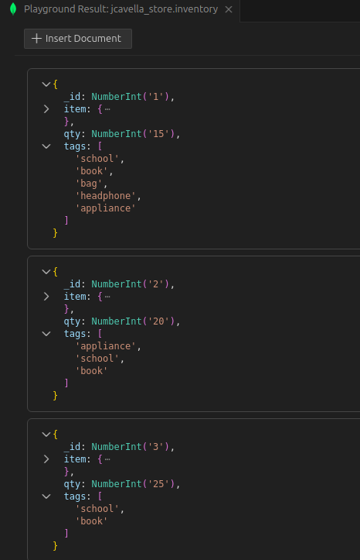

//$size: el array tenga 2 elementos
db.inventory.find({tags:{$size:2}})
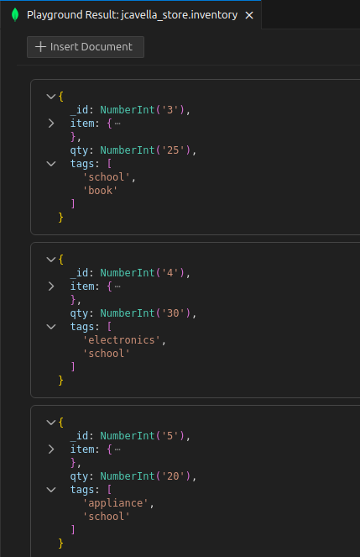

//$elemenMatch:coincida exactamente los que contienen un elemento
//Documentos con elemento del array product = xyx
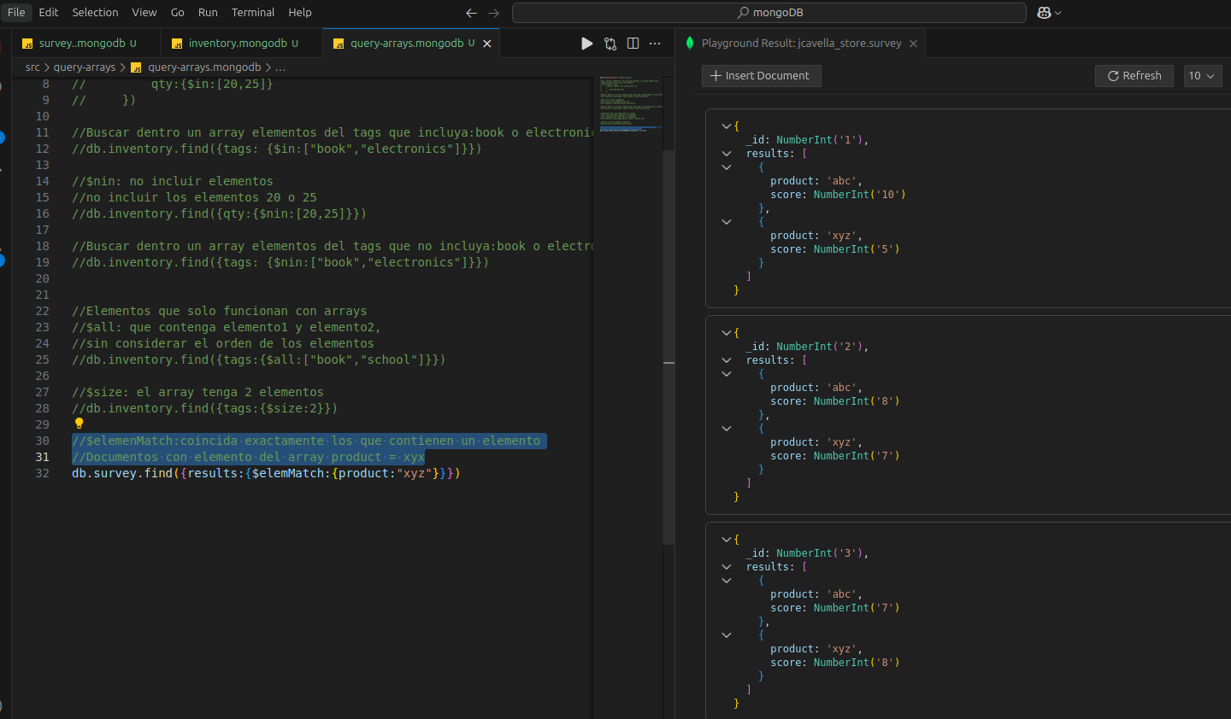

//Documentos con elemento del array product = xyx
// y score mayor o igual a 7
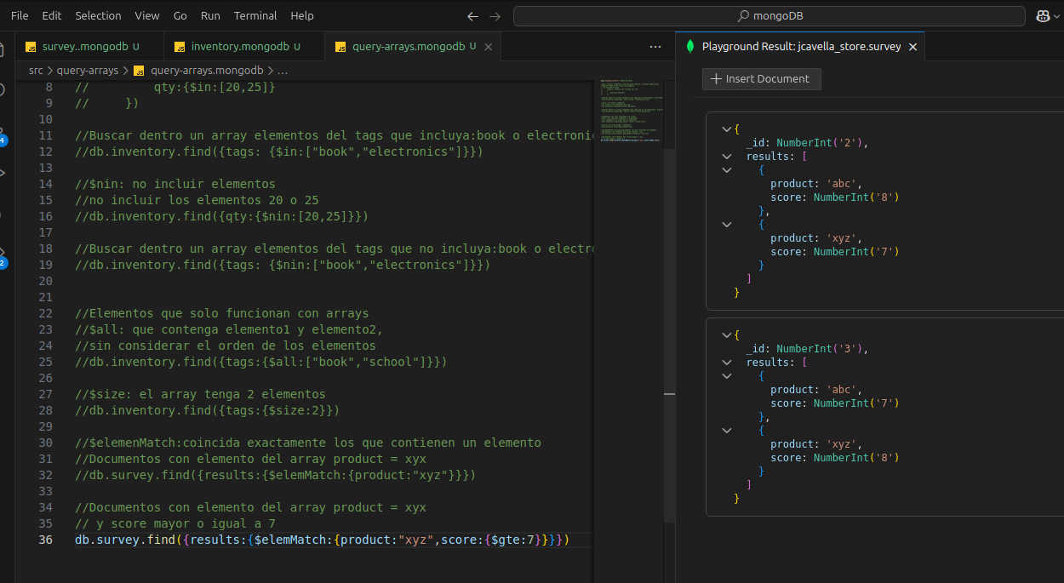

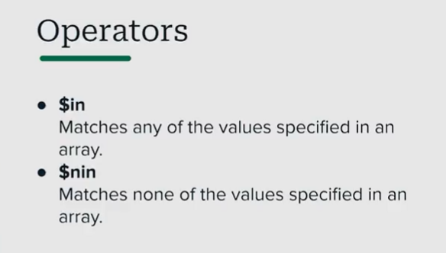

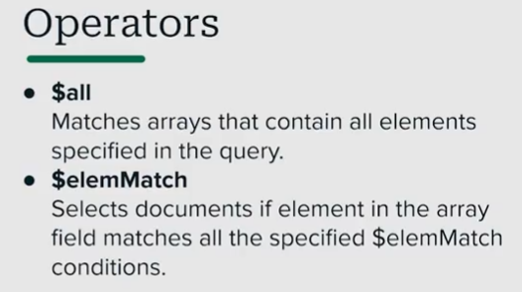

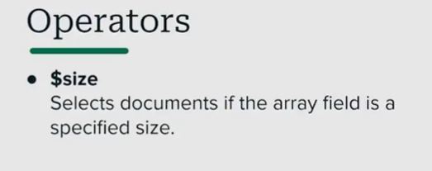

Operadores Lógicos en MongoDB: Uso de AND, OR y NOR
¿Qué son los operadores lógicos en MongoDB?
En MongoDB, los operadores lógicos son fundamentales para la construcción de consultas complejas, permitiéndonos filtrar datos y trabajar con múltiples condiciones de búsqueda. Los operadores básicos incluyen AND, OR, NOR y NOT. Cada uno de estos operadores tiene un rol único y ayuda a definir cómo deben combinarse las condiciones en nuestras consultas. Vamos a explorar cómo funcionan y cómo se implementan en MongoDB.
¿Cómo funciona el operador AND en MongoDB?
El operador AND se utiliza para devolver documentos que cumplan con todas las condiciones especificadas. Es como buscar registros que se intersectan entre múltiples conjuntos de criterios:
{
$and: [
{ "field1": "value1" },
{ "field2": "value2" }
]
}
En este bloque de código, utilizamos $and como un array que contiene múltiples condiciones. Es importante destacar que, las consultas en MongoDB usan AND de forma implícita, lo que significa que al establecer múltiples condiciones, MongoDB las ejecuta como un AND por defecto.
¿Cómo implementar el operador OR?
El operador OR se utiliza para obtener documentos que cumplan al menos con una de las condiciones especificadas. A diferencia de AND, OR debe declararse de manera explícita:
{
$or: [
{ "sector": "Tax Preparers" },
{ "result": "Unable to Locate" }
]
}
Aquí, la consulta devolverá documentos que tengan cualquiera de los valores especificados en las condiciones, ya sea el sector "Tax Preparers" o el resultado "Unable to Locate".
¿Qué rol tiene el operador NOR?
El operador NOR es un poco más especial. Se utiliza para excluir documentos que cumplan con cualquiera de las condiciones especificadas, actuando como una combinación de AND y NOT:
{
$nor: [
{ "sector": "Tax Preparers" },
{ "result": "Unable to Locate" }
]
}
Esta consulta devolverá documentos que no pertenezcan al sector "Tax Preparers" y cuyos resultados no sean "Unable to Locate".
¿Cómo se usa el operador NOT?
A diferencia de los demás, el operador NOT es una negación directa y no opera con arrays de condiciones. Modifica una única condición sobre un campo específico:
{
"result": {
$not: /Unable to Locate/
}
}
En este ejemplo, la consulta busca documentos donde el resultado no contenga "Unable to Locate", implementando una negación a través de una expresión regular.
¿Qué más se puede hacer con operadores lógicos?
Los operadores lógicos en MongoDB no se limitan solo al manejo de atributos individuales. Podemos combinarlos para crear consultas más complejas. Por ejemplo, podríamos fusionar AND y OR como se muestra a continuación:
{
$and: [
{ "airplane": "E-70" },
{
$or: [
{ "destinationAirport": "BOG" },
{ "sourceAirport": "BOG" }
]
}
]
}
Aquí, buscamos vuelos realizados por el avión "E-70" que han despegado o aterrizado en el aeropuerto de Bogotá. Este tipo de consulta demuestra cómo podemos manejar tanto atributos individuales como múltiples con gran flexibilidad.
Es crucial familiarizarse con estos operadores para manejar datos de manera más efectiva y realizar consultas dinámicas que se adapten a las necesidades específicas de nuestro análisis de datos. Con práctica y experimentación, los operadores lógicos en MongoDB se convierten en herramientas poderosas para manejar grandes volúmenes de información de manera eficiente.
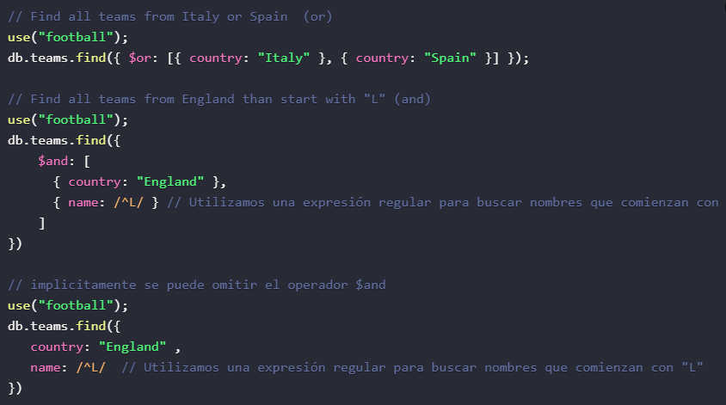

use ("sample_training")

// and de forma implicita
// db.inspections.find({
// sector: "Tax Preparers - 891",
// result: "Unable to Locate"
// }).count()

// and de forma explícita
// $and va dentro de un array [{}, {}, {}]
// db.inspections.find({
// $and: [
// {sector: "Tax Preparers - 891"},
// {result: "Unable to Locate"}
// }]
// }).count() 6

// operadores de aca en adelante tienen que ser de forma explicita, no vienen incorporados como and
// or [{}, {}, {}]
// db.inspections.find({
// $or: [
// {sector: "Tax Preparers - 891"},
// {result: "Unable to Locate"}
// ]
// }).count() 892

// $nor [{}, {}, {}] para que no incluya ciertos valores
// db.inspections.find({
// $nor: [
// {sector: "Tax Preparers - 891"},
// {result: "Unable to Locate"}
// ]
// }).count() 79155

// db.inspections.find({
// $nor: [
// {result: "No Violation Issued"},
// {result: "Unable to Locate"}
// ]
// } ,{ // projection para que solo traiga los resultados deseados
// result: 1,
// _id: 0
// }
// )

// not no recibe un array directamente como parte de su ejecucion, se aplic hahcia un atributo
// db.inspections.find({
// result: { $not: {$regex: /Unable to Locate/} }
// })
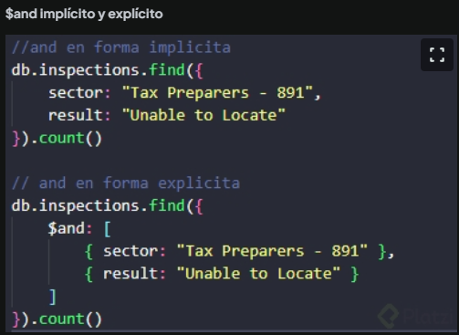

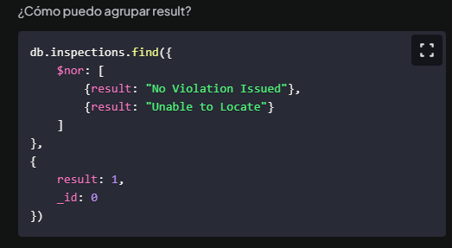

$ne es específicamente para realizar comparaciones "no igual" en un campo,
$not es un operador lógico que se puede usar para negar otros operadores de comparación en la consulta

//And implícita
//Auditorias del sector: y result:
db.inspections.find({
sector: "Tax Preparers - 891",
result: "Unable to Locate"
}).count()

//And explicita, $and[{campo: valor, campo2:valor}]
//Auditorias del sector: y result:
db.inspections.find({
$and: [
{ sector: "Tax Preparers - 891",
result: "Unable to Locate"}
]
}).count()

/Deben declarar de forma explicita los siguientes operadores
//$or:[{campo: valor}, {campo2:valor}]
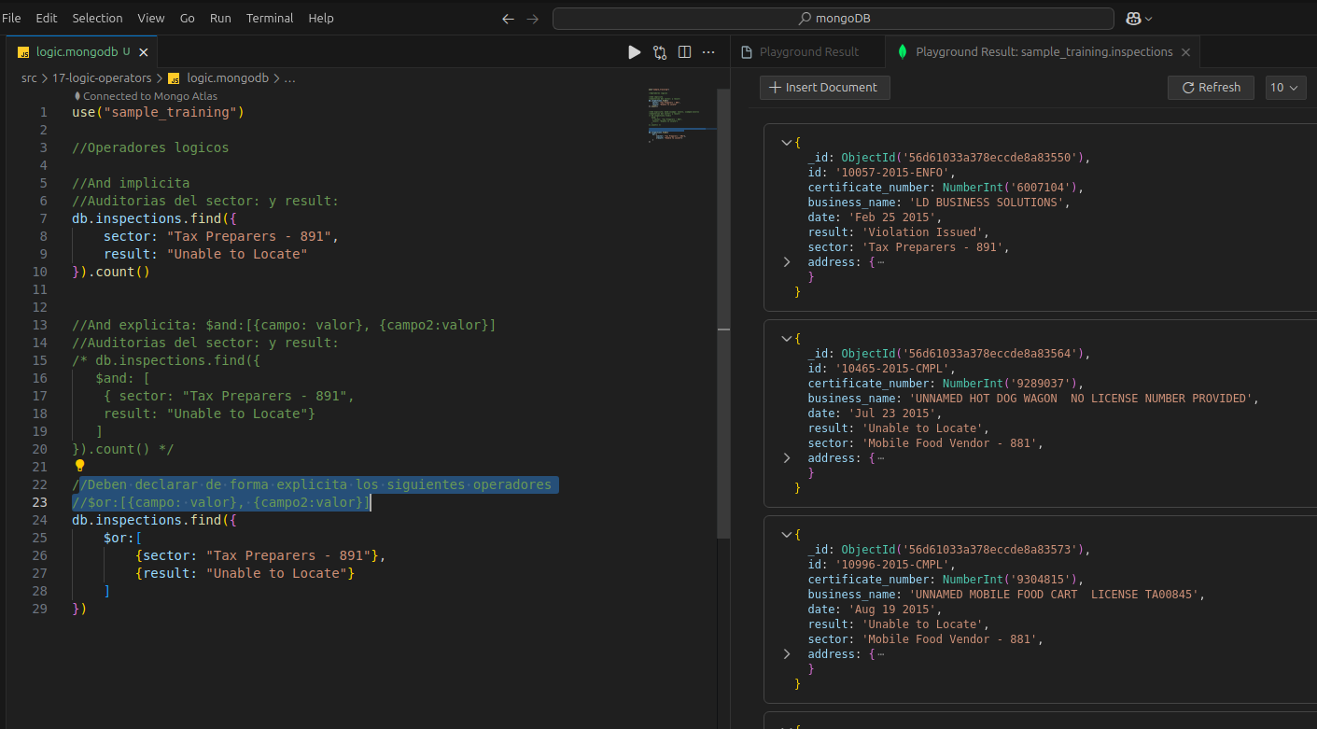

//$nor. No incluye los valores
//$nor:[{campo: valor}, {campo2:valor}]
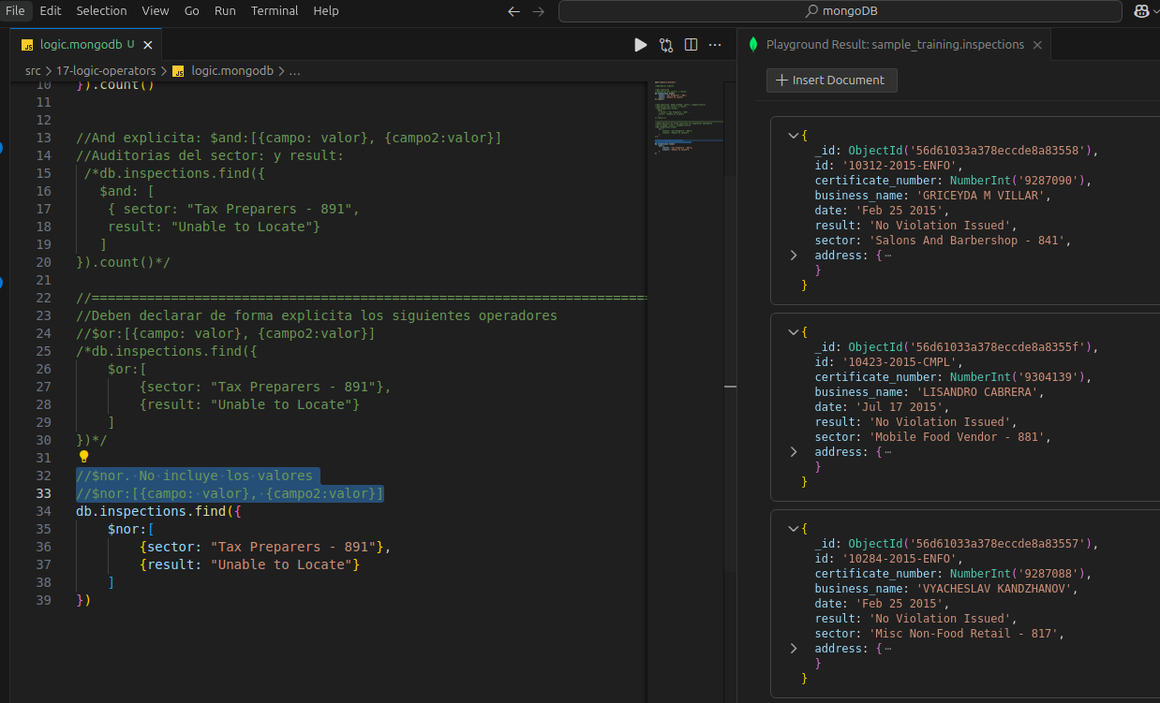

/Operador de negación. $not. No recibe un array
//Aplica directamente a un atributo, aplicando la negación
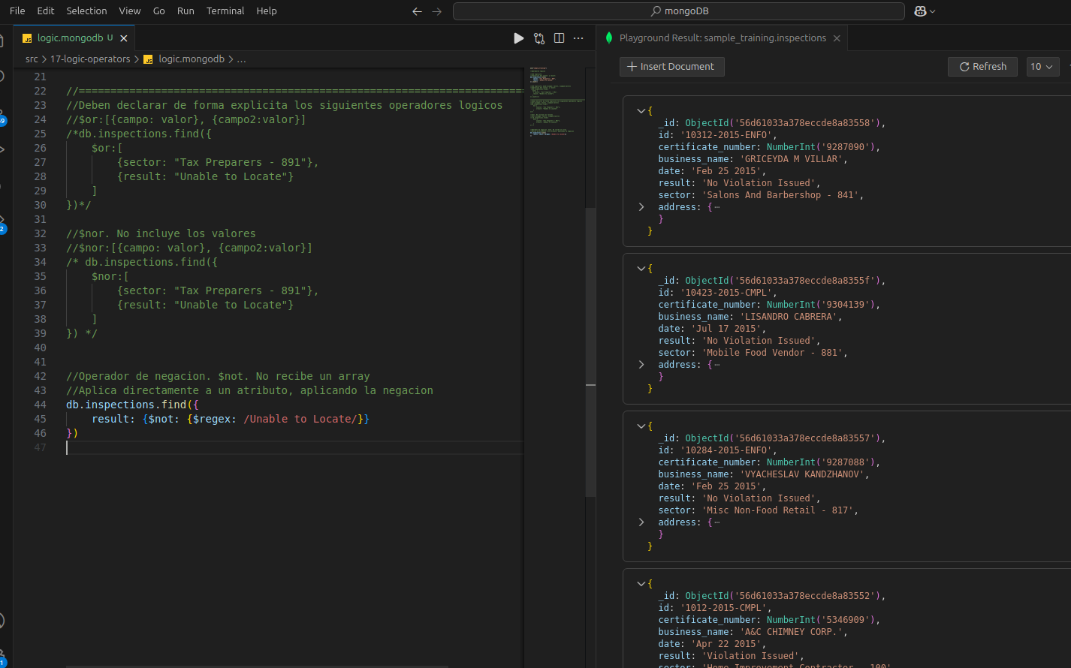

//Buscar los vuelos para EL AIROPLANO = E70
db.routes.find({airplane:"E70"})

//Aeropuerto origen o destino corresponda Bogota
db.routes.find({
$or:[
{dst_airport: "BOG"},
{src_airport: "BOG"}
]
})
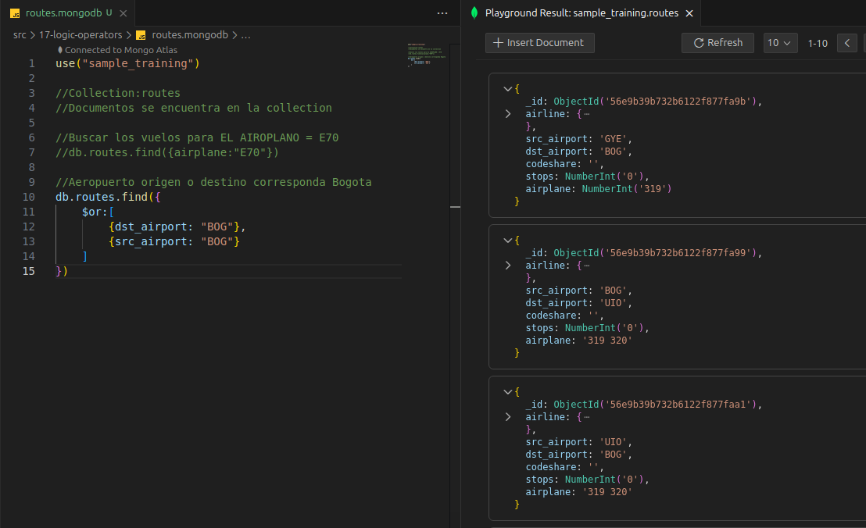

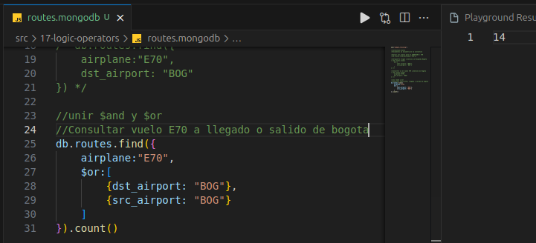

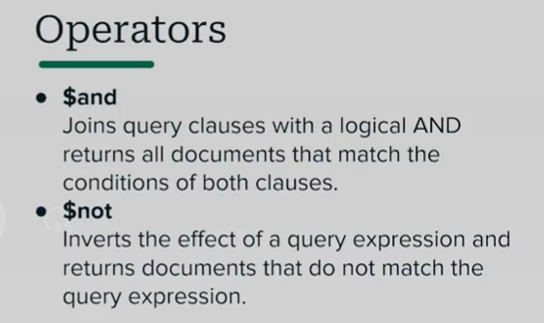

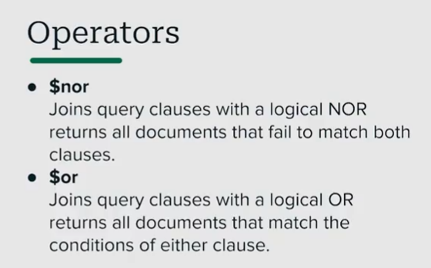

Compara campos del mismo documento en MongoDB

Resumen
El operador $expr en MongoDB te permite comparar dos campos del mismo documento dentro de una consulta, algo que los operadores tradicionales como $gt o $eq no resuelven solos. Si trabajas con datos financieros, métricas de uso o cualquier dataset donde necesites cruzar atributos internos, este operador te abre la puerta a queries mucho más potentes.
Qué es el expressive operator y cuándo usarlo
El $expr es un operador de MongoDB que habilita el uso de expresiones de aggregation dentro de un find normal. Su valor real aparece cuando dejas de comparar contra un número fijo y empiezas a comparar campos entre sí.
Imagina un dataset de presupuestos mensuales con dos atributos: budget (lo planeado) y spend (lo gastado). Con un $gt: 100 solo filtras gastos mayores a cien. Pero la pregunta interesante es otra: ¿cuáles presupuestos se pasaron? Para responderla necesitas comparar spend contra budget en el mismo documento, y ahí entra $expr [01:50].
¿Qué hace el operador $expr en MongoDB? Permite usar expresiones de aggregation dentro de un find para comparar campos del mismo documento entre sí, no solo contra valores fijos.
Cómo se escribe una consulta con $expr
La sintaxis cambia respecto a un find tradicional. Cuando usas $expr, el signo $ deja de ser solo un marcador de operador y pasa a referenciar un campo del documento.
Ejemplo para detectar presupuestos sobregirados:
javascript db.monthly_budget.find({ $expr: { $gt: ["$spend", "$budget"] } })
Aquí "$spend" y "$budget" no son strings: son referencias a los campos del documento. El resultado devuelve solo los registros donde el gasto superó el presupuesto, por ejemplo 450 sobre 400, 150 sobre 100 y 650 sobre 200 [03:30].
Por qué $expr cambia la forma de hacer queries
La diferencia clave es que abandonas la comparación contra valores estáticos. En lugar de preguntar “¿qué documentos tienen spend mayor a 100?”, puedes preguntar “¿qué documentos tienen spend mayor a su propio budget?”. Esa pregunta es imposible de responder con un $gt clásico.
Esto se vuelve útil en escenarios como:
- Detectar transacciones donde el monto excede un límite definido en el mismo registro.
- Comparar fecha de inicio contra fecha de fin en logs o reservas.
- Validar consistencia entre dos campos numéricos relacionados.
Ejemplo con la colección trips de bicicletas
Usando el dataset sample_training.trips, que contiene viajes de una app de bicicletas en Nueva York, puedes responder una pregunta concreta: ¿cuántos usuarios tomaron una bici, dieron una vuelta y la devolvieron en la misma estación?
La consulta compara start_station_id con end_station_id:
javascript db.trips.find({ $expr: { $eq: ["$start_station_id", "$end_station_id"] } }).count()
El resultado es 316 viajes que iniciaron y terminaron en el mismo punto [06:40]. Sin $expr tendrías que traer los documentos a tu aplicación y filtrarlos manualmente.
Cómo combinar $expr con operadores lógicos
Puedes encadenar $expr con $and para responder preguntas más específicas. Por ejemplo: ¿cuántos viajes empezaron y terminaron en la misma estación y además duraron más de 1200 segundos?
Aquí aparece un detalle importante: una vez que entras al modo expresivo, todos los operadores internos deben seguir la sintaxis de array con dos argumentos. Si intentas mezclar la sintaxis clásica { trip_duration: { $gt: 1200 } } dentro de un $expr, MongoDB lanza un error indicando que el operador esperaba dos argumentos.
La forma correcta:
javascript db.trips.find({ $expr: { $and: [ { $eq: ["$start_station_id", "$end_station_id"] }, { $gt: ["$trip_duration", 1200] } ] } }).count()
Este query devuelve 173 viajes que cumplen ambas condiciones [09:30].
¿Por qué $expr exige sintaxis de array? Porque opera con expresiones de aggregation, donde cada operador recibe sus argumentos como una lista ordenada: [campo, valor] o [campoA, campoB].
Regla práctica al usar $expr
Cuando entras al modo expresivo, ya no puedes volver a la sintaxis clásica dentro del mismo bloque. Toda comparación tiene que escribirse así: operador, atributo precedido de $, y el segundo argumento, que puede ser un valor fijo o otro campo del documento. Esa flexibilidad de comparar campo contra campo es la verdadera ganancia.
Dominar $expr te permite mover lógica que antes vivía en tu backend hacia la consulta misma, reduciendo transferencia de datos y simplificando el código de aplicación. ¿En qué query de tu proyecto reemplazarías un filtro manual por un $expr? Cuéntalo en los comentarios.
se("platzi_store")
// 1.1.- Buscar los documentos donde el campo spent sea mayor o igual a 100
db.monthlyBudget.find({ spent: {$gte: 100} })
// 1.2.- Ahora usando el operador expresivo $expr
db.monthlyBudget.find({ $expr: { $gte: ["$spent", 100] } })

// 2.- Buscar los documentos donde el campo spent sea mayor o igual al campo budget
db.monthlyBudget.find({ $expr: { $gte: ["$spent", "$budget"] // Busqueda entre campos } })

// 3.- Buscar los documentos donde el campo spent igual al campo budget db.monthlyBudget.find({ $expr: { $eq: ["$spent", "$budget"] // Busqueda entre campos } })

//4.- Buscar los documentos donde el campo spent sea igual al campo budget y mayor o igual a 100 db.monthlyBudget.find({ $expr: { $and: [ {$gte: ["$spent", "$budget"]}, {$gte: ["$spent", 100]} ] } })

/** * ? Busca los documentos donde: * * La estación de inicio sea igual a la estación de destino * * La duración del viaje sea mayor a 1200 * * El tipo de usuario sea Costumer * * El año de nacimiento sea >= a 1980 */ use("sample_training");
db.trips.find({ $expr: {
$and: [
{ $eq: ["$start station id", "$end station id"] },
{ $gte: ["$tripduration", 1200] },
{ $eq: ["$usertype", "Costumer"] },
{ $gte: ["$birth year", 1980] }],
},
});
Expresive operator
use("platzi_store")

db.monthlyBudget.drop()

db.monthlyBudget.insertMany([
{ "_id" : 1, "category" : "food", "budget": 400, "spent": 450 },
{ "_id" : 2, "category" : "drinks", "budget": 100, "spent": 150 },
{ "_id" : 3, "category" : "clothes", "budget": 100, "spent": 50 },
{ "_id" : 4, "category" : "misc", "budget": 500, "spent": 300 },
{ "_id" : 5, "category" : "travel", "budget": 200, "spent": 650 }
])

db.monthlyBudget.find()

$expr: comparar dos campos, sin valor específico
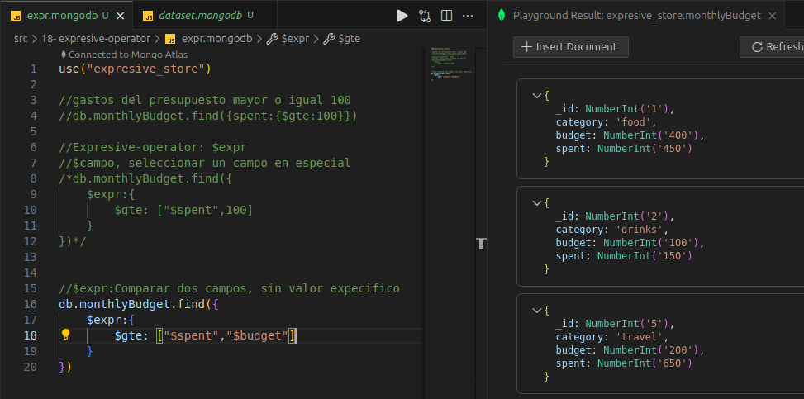

//Viajes que han iniciado y finalizado en misma estación
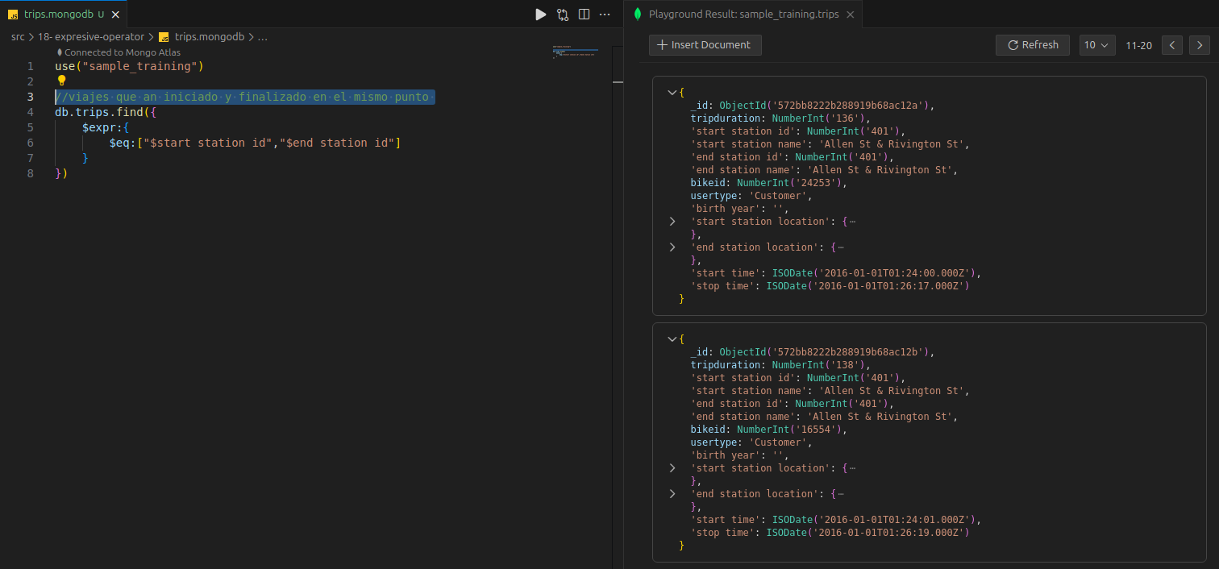

Viajes que han iniciado y finalizado en el mismo punto y duración es mayor o igual a 1200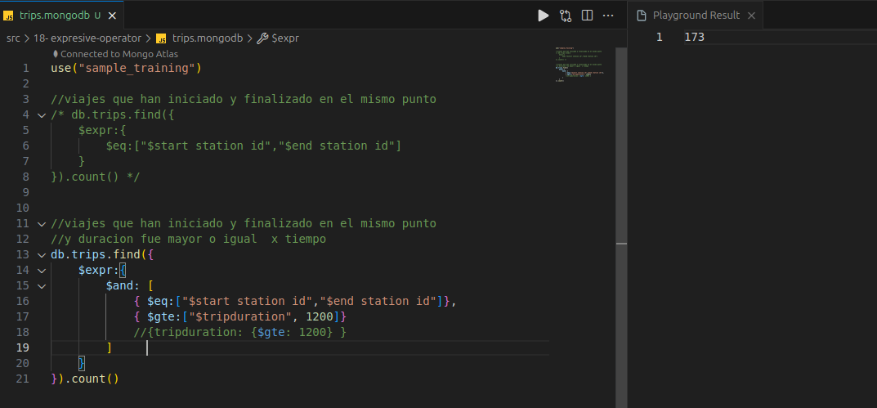

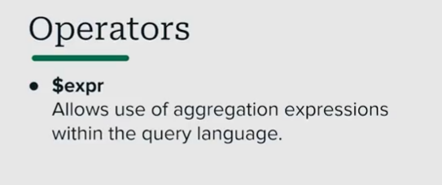
$expr: Comparar valores del mismo documento

Consultas a arrays y subdocumentos en MongoDB
Consultar arrays y subdocumentos en MongoDB es una de esas habilidades que separan a quien usa la base de datos de forma básica de quien realmente la domina. Aquí aprenderás a navegar estructuras anidadas, acceder a posiciones específicas de un array y filtrar elementos con $elemMatch, todo aplicado a datasets reales de ejemplo en MongoDB Atlas.
¿Cómo accedo a un atributo dentro de un subdocumento?
Cuando un documento tiene campos anidados, MongoDB te permite consultarlos con la notación de punto. Es la forma más limpia de preguntar por un atributo que vive dentro de otro objeto.
Por ejemplo, en la colección de viajes de bicicletas, cada documento tiene un campo start station location que a su vez contiene un type. Para traer solo los documentos cuyo type sea point, escribes la consulta usando start station location.type igual a point. Así de directo.
¿Qué hace la notación de punto en MongoDB? Te permite acceder a campos anidados dentro de subdocumentos. Escribes el nombre del campo padre, un punto y el nombre del campo hijo, todo entre comillas como una sola clave.
¿Cómo consulto una posición específica dentro de un array?
Aquí viene lo interesante. MongoDB te deja apuntar directamente a una posición del array usando su índice numérico, igual que en cualquier lenguaje de programación.
En la base de datos companies de Atlas, cada compañía tiene un array llamado relationships. Por convención del dataset, la persona en la posición cero suele ser el CEO o cofundador. Si quieres buscar compañías cuyo CEO tenga apellido Zuckerberg, la consulta combina el índice y la notación de punto: relationships.0.person.last_name igual a Zuckerberg.
El resultado en este caso es una sola compañía: Facebook. Para limpiar la respuesta, puedes aplicar una projection trayendo solo name y relationships con valor 1, evitando que el output se llene de campos innecesarios.
¿Qué pasa si busco un nombre más común como Mark?
Cambiando la consulta a relationships.0.person.first_name igual a Mark y aplicando un count, el resultado salta a 108 compañías cuyo CEO se llama Mark. Un número alto que muestra lo común del nombre entre líderes empresariales del dataset.
¿Cómo busco en cualquier posición del array sin importar el índice?
La limitación de usar 0 es obvia: solo miras al CEO. Pero si quieres encontrar a cualquier Mark relacionado con la compañía, sea cofundador, inversionista o CTO, necesitas otra herramienta.
Ahí entra $elemMatch, el operador que te permite preguntar a un array si alguno de sus elementos cumple ciertas condiciones, sin importar la posición. La consulta se ve así:
javascript db.companies.find({ relationships: { $elemMatch: { "person.first_name": "Mark" } } })
Al correr el count con esta versión, el número sube de 108 a 523 compañías. Es decir, hay 523 empresas con al menos una persona llamada Mark vinculada en algún rol, no solo como CEO.
¿Cuándo uso $elemMatch en lugar de un índice? Usa $elemMatch cuando no te importa la posición del elemento dentro del array y quieres encontrar cualquier coincidencia. Usa el índice (.0, .1) cuando sabes que la posición tiene un significado específico en tus datos.
¿Qué sintaxis debo recordar para arrays y subdocumentos?
Tres patrones cubren la mayoría de los casos que vas a encontrar:
- Notación de punto (campo.subcampo) para entrar a atributos de un subdocumento.
- Índice numérico (array.0.campo) para apuntar a una posición concreta del array.
- $elemMatch para buscar dentro del array sin atarte a una posición.
Combinar estas tres formas te da control fino sobre cualquier estructura anidada, por compleja que sea. Y te prepara para el siguiente paso: el aggregation framework, donde estas consultas se vuelven aún más poderosas.
¿Qué consulta vas a probar primero en tu propio dataset?
use("sample_training")

// Buscamos sobre la posición del array de relationships en este caso 0 que son los CEO
db.companies.find({
"relationships.0.person.last_name": "Zuckerberg"
}, {
name: 1,
relationships : 1
})

// Buscamos sobre la posición del array de relationships en este caso 0 que son los CEO
db.companies.find({
"relationships.0.person.first_name": "Mark"
}, {
name: 1,
relationships : 1
})

use("sample_training")

// Buscamos todos los documentos que tengan un subdocumento con la propiedad person.first_name con el valor "Mark"
db.companies.find({
relationships: {
$elemMatch: {
"person.first_name": "Mark"
}
}
}, {
name: 1,
relationships : 1
}).count()

// Buscamos sobre la posición del array de relationships en este caso 0 que son los CEO

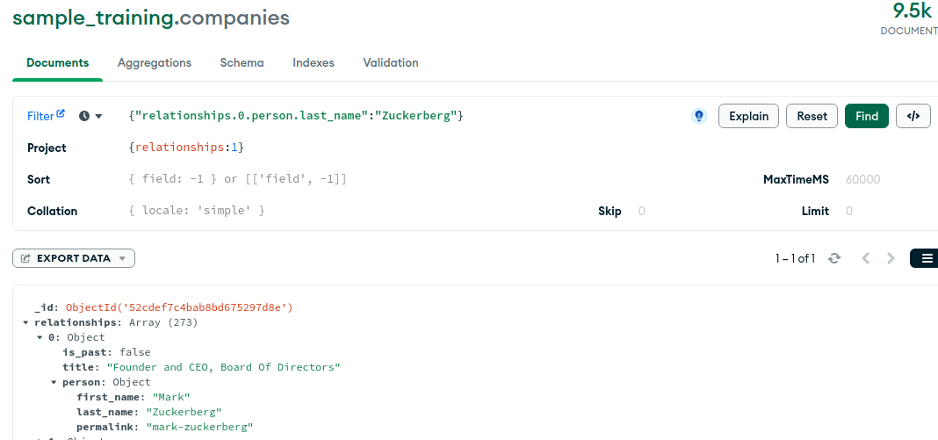

//Buscar en un subdocumento, array por posición
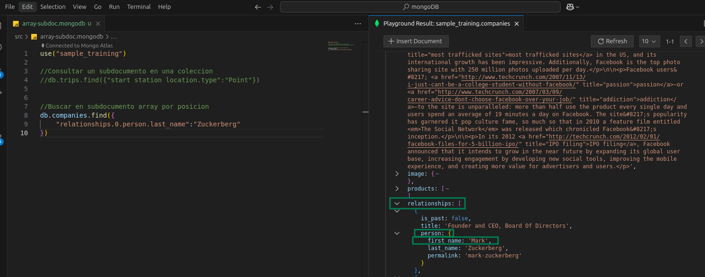

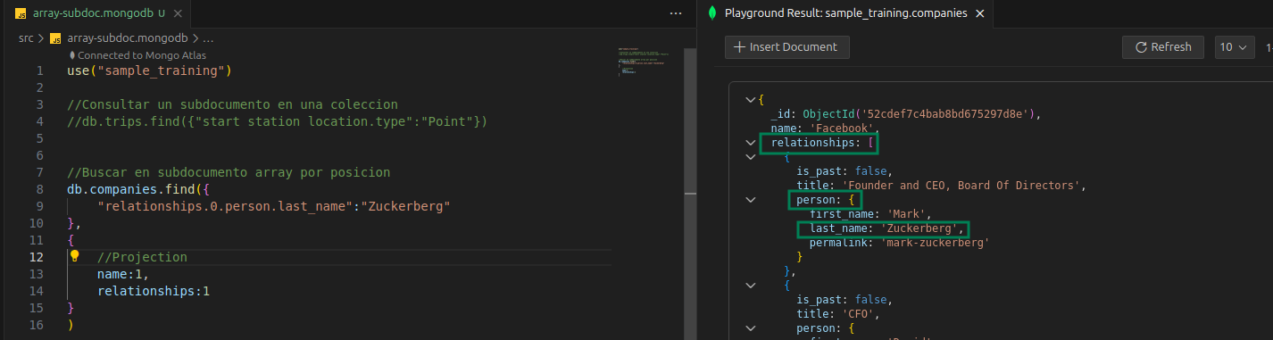
Análisis de Datos con MongoDB Aggregation Framework
¿Qué es el Aggregation Framework en MongoDB?
El Aggregation Framework de MongoDB es una poderosa herramienta diseñada para realizar análisis de datos profundos. Va más allá de lo que permite el Mongo Query Language, ofreciendo un sistema de procesamiento y análisis de grandes volúmenes de datos. A menudo se compara con un conjunto de pipelines o tuberías, donde la salida de datos de una tubería se convierte en la entrada de la siguiente, permitiendo así procesar información de manera continua y efectiva.
Con MongoDB, te adentras en un enfoque más avanzado que conecta, organiza y genera insights significativos de los datos. Es esencial para el análisis a gran escala y es particularmente útil en data science. En situaciones que requieren manejo de gran cantidad de datos, como grandes bases de datos de Airbnb, el Aggregation Framework se convierte en una herramienta crucial.
¿Cómo se utiliza el Aggregation Framework?
El Aggregation Framework se utiliza a través de un comando llamado aggregate, que permite ejecutar múltiples etapas o procesos denominados pipelines. Cada pipeline realiza una operación específica sobre los datos de entrada. A continuación, se detalla el uso básico:
Ejemplo de conexión a la base de datos
Para comenzar a utilizar el Aggregation Framework, primero se conecta a una base de datos. En este caso, se trabajará con la base de datos de Airbnb, específicamente con la colección listingandreviews, que contiene documentos sobre reviews y listados de lugares.
db.listingandreviews.find()
Ejemplo de búsqueda simple
A modo de ejemplo, supongamos que queremos saber el precio y los amenities de ciertos alojamientos de Airbnb, específicamente aquellos que ofrecen Wi-Fi:
db.listingandreviews.aggregate([
{ $match: { amenities: "Wifi" } },
{ $project: { price: 1, amenities: 1 } }
])
El comando $match se utiliza para filtrar documentos por un criterio específico. Aquí, se está buscando lugares que tengan Wi-Fi. Luego, $project selecciona únicamente los campos price y amenities de los documentos filtrados.
Agrupación y conteo
Una de las capacidades más poderosas del Aggregation Framework es la habilidad para agrupar datos y realizar cálculos a nivel de grupo. Siguiendo con el ejemplo, podríamos querer contar las habitaciones con Wi-Fi disponibles por país:
db.listingandreviews.aggregate([
{ $match: { amenities: "Wifi" } },
{ $project: { address: 1 } },
{ $group: { _id: "$address.country", count: { $sum: 1 } } }
])
Aquí, los documentos son agrupados por el campo address.country y se utiliza $sum para contar cuántos documentos pertenecen a cada grupo.
¿Dónde se aplica el Aggregation Framework?
El Aggregation Framework es ampliamente utilizado en situaciones que requieren procesamiento complejo de datos, tales como:
- Data Science: Ayuda en la extracción, limpieza y análisis de datos a gran escala.
- Análisis para grandes volúmenes de datos: Ideal para industrias que manejan grandes bases de datos, como recomendaciones personalizadas.
- Consultas complejas y uniones: Aunque la consulta básica es potente, el Aggregation Framework permite realizar tareas más complejas que involucran múltiples colecciones.
MongoDB Aggregation Framework ofrece mucho más que simples consultas. Su versatilidad y potencia hacen que sea una herramienta esencial para cualquier desarrollador o analista que trabaje con datos extensos y complejos. Si estás buscando llevar tus capacidades de análisis de datos al siguiente nivel, considera explorar más sobre este tema. Y si te interesa un curso especializado sobre esta herramienta, estaría encantado de ayudar en tu aprendizaje.

- Aggregation Framework: Es un conjunto de herramientas de MongoDB que permite procesar, transformar y analizar datos. Incluye etapas del pipeline como $match, $group, $project y $lookup, así como expresiones como $eq, $add, $subtract, $and, etc.
- aggregate() Es el método que ejecuta un pipeline, es decir, una secuencia de etapas donde cada una recibe el resultado de la anterior y lo transforma hasta obtener el resultado final.
- $expr: Es un operador que permite utilizar expresiones del Aggregation Framework dentro de una consulta find(), por ejemplo para comparar campos entre sí o realizar operaciones matemáticas y lógicas.

use('football')
// 1. Total de goles por torneo (entre los goleadores)
db.scorers.aggregate([
{ $group: {
_id: "$torneo",
totalGoles: { $sum: "$goles" }
}},
{ $sort: { totalGoles: -1 } }
])

// 2. Total equipos por liga
use('football')
db.teams.aggregate([
{ $group: {
_id: "$league",
numEquipos: { $count: {} }
}}
])

// 3. Total de goles por torneo (entre los goleadores) con más de 19 goles
use('football');
db.scorers.aggregate([
{
$match: {
goles: { $gt: 19 }
}
},
{
$group: {
_id: "$torneo",
total_goles: { $sum: "$goles" },
total_jugadores: { $sum: 1 }
}
}
]);

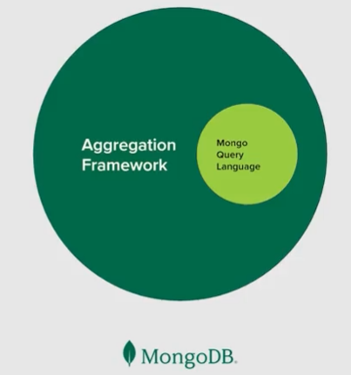

Listar lugares que tengan Wifi
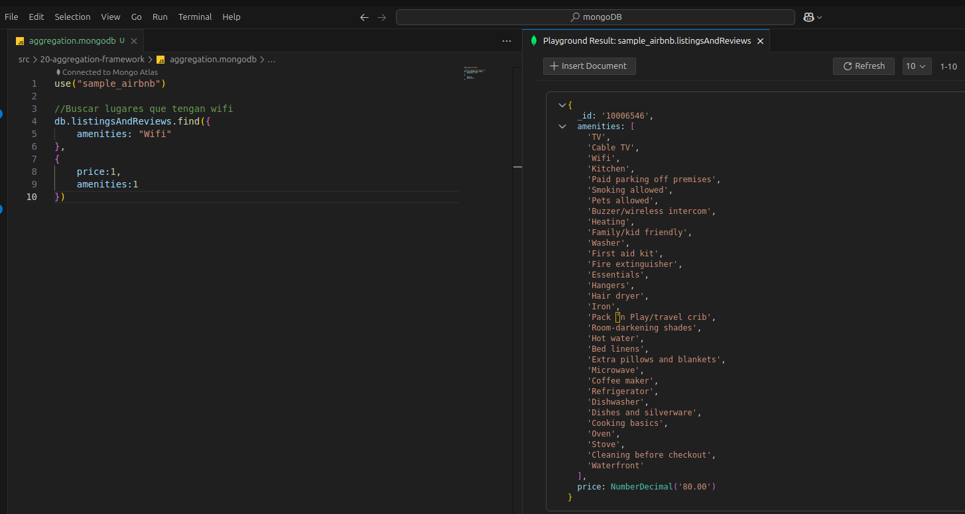

Aggegation framework
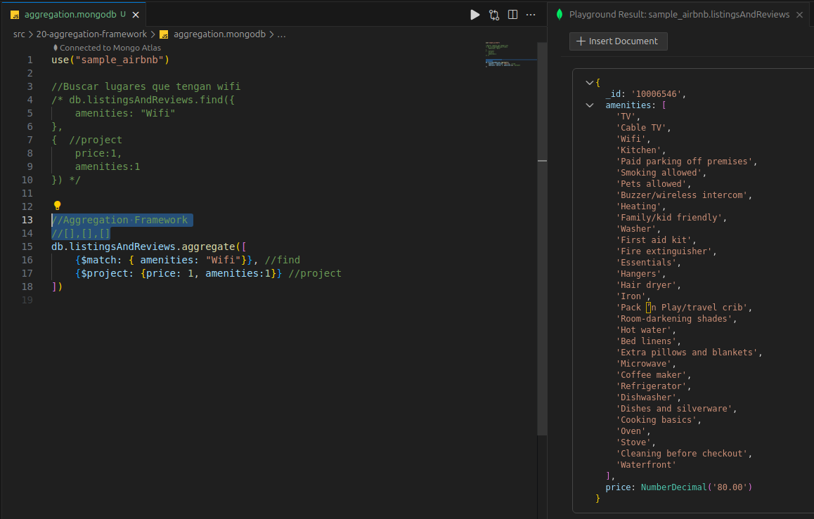

Agrupación por país
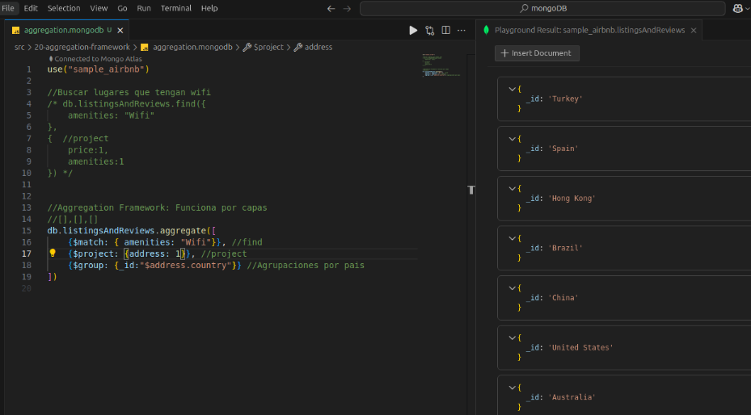

Incluir conteo
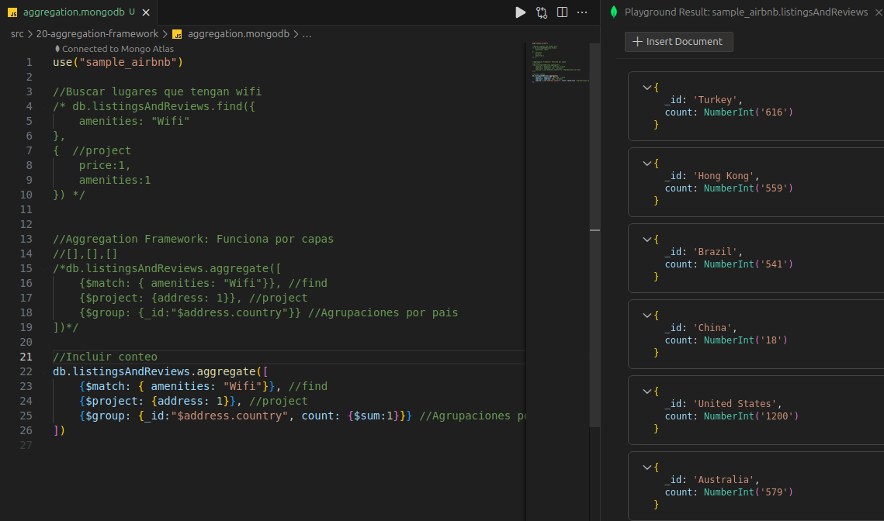

Ordenar y Limitar Consultas en MongoDB para Paginación
¿Cómo ordenar y limitar consultas en bases de datos MongoDB?
MongoDB es conocido por su capacidad de manejar grandes volúmenes de datos de manera eficiente. Uno de los desafíos más comunes al trabajar con bases de datos es cómo presentar esos datos de forma organizada y manejable. Para lograr esto, aprender a ordenar (sort) y limitar (limit) las consultas es fundamental. Entender estas funcionalidades te permitirá optimizar tus consultas y preparar tus datos para técnicas de paginación.
¿Cómo funciona el ordenamiento con sort en MongoDB?
El ordenamiento es una técnica básica pero crucial para presentar datos de manera que puedan ser fácilmente interpretados por los usuarios. En MongoDB, utilizar sort después de realizar un find nos permite organizar la información según uno o más criterios.
- Sintaxis básica de sort:
db.collection.find({}).sort({ atributo: 1 })
  - 1 indica orden ascendente (de menor a mayor o alfabéticamente de A a Z).
  - -1 indica orden descendente (de mayor a menor o de Z a A).
Un ejemplo común sería ordenar una colección de códigos postales (zip) por densidad poblacional. Para visualizar los datos de menor a mayor población, se usaría:
db.zips.find({ population: { $gte: 100 }}).sort({ population: 1 })
Este query devuelve los códigos postales con una población mayor o igual a 100, ordenados de forma ascendente.
¿Cuándo y por qué utilizar limit?
El uso del operador limit es especialmente útil cuando queremos controlar la cantidad de registros que una consulta devuelve. Ayuda no solo a mejorar el rendimiento de la aplicación devolviendo solo la información necesaria, sino que también es esencial para implementar paginación.
Por ejemplo, si estamos interesados en ver solo los dos códigos postales más poblados donde la población sea superior a 100, podríamos usar:
db.zips.find({ population: { $gte: 100 }}).sort({ population: -1 }).limit(2)
Configurado de esta manera, obtenemos los dos registros con mayor población.
Implementación de paginación: ¿Cómo utilizar skip y limit juntos?
La paginación es crucial al mostrar grandes cantidades de datos en varias páginas en aplicaciones. MongoDB ofrece una forma eficiente de implementar paginación usando conjuntamente limit y skip.
- Sintaxis básica de paginación en MongoDB:
db.collection.find({}).skip(n).limit(m)
  - n representa los documentos que queremos omitir.
  - m es el número de documentos que queremos mostrar por página.
Consideremos un ejemplo donde tenemos seis documentos y deseamos mostrar dos documentos por página:
Si queremos ver la primera página (documentos 1 y 2), utilizamos:
db.collection.find({}).skip(0).limit(2)
Para la segunda página (documentos 3 y 4), aumentamos el skip:
db.collection.find({}).skip(2).limit(2)
Y así sucesivamente, hasta mostrar todas las páginas formulando nuevas combinaciones de skip y limit.
Consejos prácticos para optimizar tus consultas
- Prueba tu consulta siempre en un entorno de desarrollo para asegurarte de que el ordenamiento y la paginación funcionan como esperado.
- Utiliza índices en los campos por los que ordenas para mejorar el rendimiento.
- Incrementa el valor de limit si tu aplicación requiere mostrar más datos en cada página, pero siempre toma en cuenta el rendimiento y la experiencia del usuario.
- Explora herramientas como Mongo Atlas que pueden aprovechar los features avanzados de MongoDB para mejorar la gestión de tus datos.
La comprensión y dominio de estas técnicas no solo mejorará el rendimiento de tu aplicación, sino que también te preparará mejor para futuras implementaciones y tareas de desarrollo. ¡Sigue explorando y aplicando estas estrategias para llevar tus habilidades en MongoDB al siguiente nivel!

//Sirve para páginaciones
use("sample_training")

// SKIP - Traer algunos resultados a partir del apuntador SKIP
// En otros lados se le llama OFFSET
db.zips
.find({
pop: {
$gt: 100
}
},{
_id: 0,
city: 1,
pop: 1
})
.sort({
pop: 1
})
.limit(2)
.skip(2); //Salta los primeros 2 resultados
```//Sirve para páginacionesuse("sample\_training")
// SKIP - Traer algunos resultados a partir del apuntador SKIP// En otros lados se le llama OFFSETdb.zips.find({ pop: { $gt: 100 }},{ \_id: 0, city: 1, pop: 1}).sort({ pop: 1}).limit(2).skip(2); //Salta los primeros 2 resultados
// sort sirve para organizar los documentos ASC o DESC // "1" organiza los datos ASC // "-1" organiza los datos DESC // limit : seria como el top en SQL server // projection son las variables a visualizar
db.zips .find({ pop: { $gte: 200 ,
$lte: 555} })
.sort({pop: -1})
.limit(50)
.projection({ pop: 1, city: 1, _id: 0 })

- .sort() => para ordenar los doc, con un 1 de menor a mayor o de la A a la Z y con un -1 al contrario ( 10-0, Z-A).
- .limit() => Limita la cantidad de doc que queremos traer, ej: .limit(3) trae 3 docs.
- .skip() => indica desde que posición nos traerá los doc, ej: en una lista del 1 al 10; .skip(3) nos da los doc desde el 4 hasta el 10.

Ordenar ascendentemente
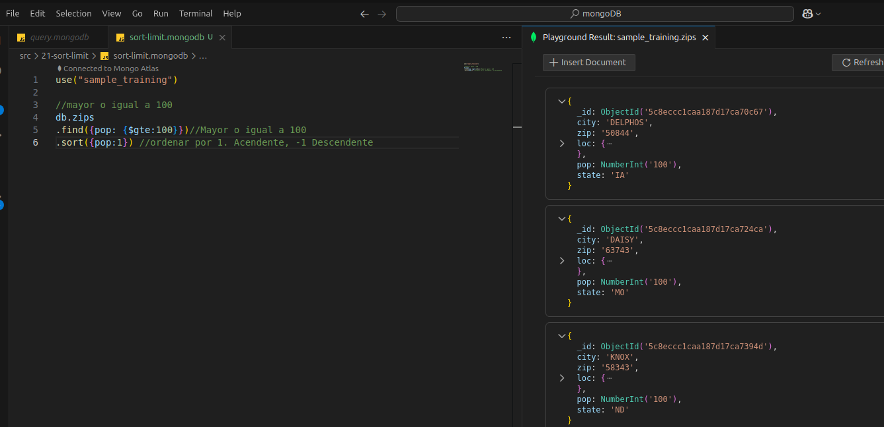

Técnica de paginación
